SKIRIPSI

MANAJEMEN LAYANAN KETATAUSAHAAN DI SMA NEGERI 17 MAKASSAR

WILDANA RAHMA SAID

JURUSAN ADMINISTRASI PENDIDIKAN
FAKULTAS ILMU PENDIDIKAN
UNIVERSITAS NEGERI MAKASSAR
2019

MANAJEMEN LAYANAN KETATAUSAHAAN DI SMA NEGERI 17 MAKASSAR

SKIRIPSI

Diajukan Untuk Memenuhi Sebagian Persyaratan Guna
Memperoleh Gelar Sarjana Pendidikan Pada Jurusan Administrasi Pendidikan Strata Satu Fakultas Ilmu Pendidikan
Universitas Negeri Makassar

Oleh:
WILDANA RAHMA SAID
1443042006

JURUSAN ADMINISTRASI PENDIDIKAN
FAKULTAS ILMU PENDIDIKAN
UNIVERSITAS NEGERI MAKASSAR
2019
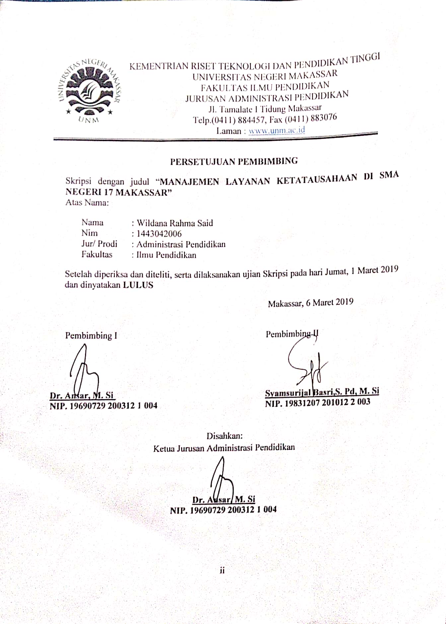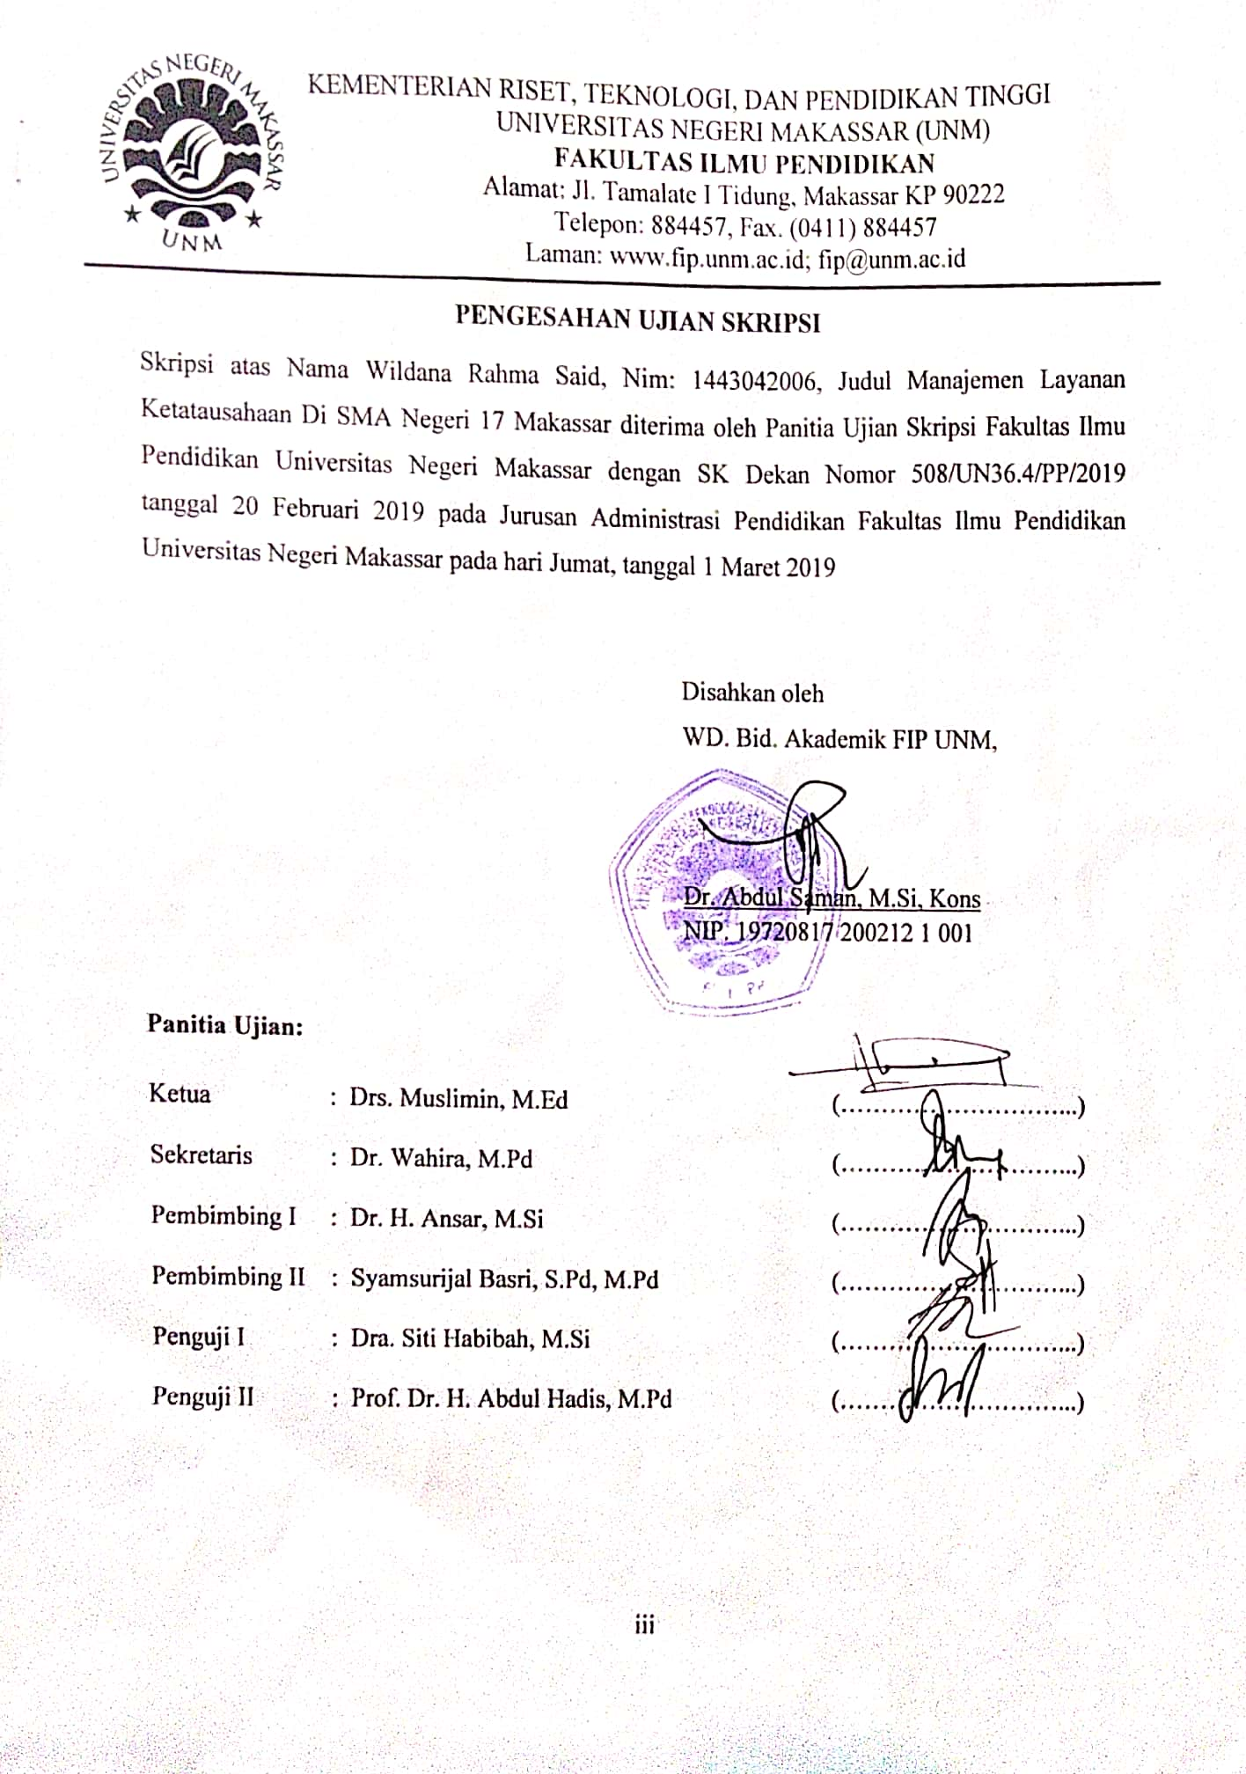

PERNYATAAN KEASLIAN SKRIPSI

Saya yang bertanda tangan di bawah ini:
Nama : Wildana Rahma Said
Nim : 1443042006
Jurusan : Administrasi Pendidikan
Fakultas : Ilmu Pendidikan
Judul : Manajemen Layanan Ketatausahaan di SMA Negeri 17 Makassar

Menyatakan dengan sebenarnya bahwa Skripsi yang saya tulis ini benar merupakan hasil karya saya sendiri dan bukan merupakan pengambilalihan tulisan atau pikiran orang lain yang saya akui sebagai hasil tulisan atau pikiran sendiri
Apabila dikemudian hari terbukti atau dapat dibuktikan bahwa skripsi ini hasil jiplakan atau mengandung unsur plagiat, maka saya bersedia menerima sanksi atas perbuatan tersebut sesuai ketentuan yang berlaku

Makassar, Januari 2019
Yang membuat pernyataan

Wildana Rahma Said

MOTO DAN PERUNTUKAN

Jangan Malas,
Manusia cerdas dapat tercipta dari wanita hebat.

(Wildana Rahma Said)

Karya ini kuperuntukkan kepada
kedua orangtuaku tersayang dan tercinta (Muh. Said dan Murni)
saudara-saudaraku
dan kepada semua orang yang menyayangi dan mengasihiku

ABSTRAK
Wildana Rahma Said, 2019. Manajemen Layanan Ketatausahaan di SMA Negeri 17 Makassar. Penyusunan Skripsi dibimbing oleh Dr. H. Ansar, M. Si dan Syamsurijal Basri,S. Pd, M.Si Jurusan Administrasi Pendidikan, Fakultas Ilmu Pendidikan. Universitas Negeri Makassar.

Penelitian ini mengkaji tentang manajemen layanan ketatausahaan di SMA Negeri 17 Makassar. Fokus penelitian ini bagaimana perencanaan ketatausahaan, pelaksanaan ketatausahaan dan evaluasi ketatausahaan yang dilakukan di SMA Negeri 17 Makassar. Tujuan penelitian ini untuk mengetahui perencanaan ketatausahaan, pelayanan ketatausahaan dan evaluasi ketatausahaan. Pendekatan yang digunakan dalam penelitian ini adalah pendekatan deskriptif kualitatif. Sumber data dalam penelitian ini adalah Kepala sekolah, Kepala tata usaha, Guru dan Siswa. Teknik pengumpulan data melalui wawancara, observasi dan dokumentasi. Teknik analisis data melalui reduksi data, penyajian data dan penarikan kesimpulan. Hasil penelitian ini menunjukkan bahwa Perencanaa tata usaha dilakukan secara sistematis dengan diadakan rapat kerja yang dilakukan sekali dalam setahun, dengan melibatkan para Guru dan Staf. Perencaan tata usaha juga dilakukan oleh Kepala tata usaha sebagai koordinator, dengan pembagian tugas sesuai dengan sturuktur organisasi tata usaha yang ada. Pelaksanaan tata usaha, yang menjadi fokus layanan ialah Guru dan Siswa, pelayanan tata usaha dilakukan sesuai dengan kebutuhan yang ingin dilayani, pelayanan tata usaha dilakukan dengan mengoptimalkan sumber daya tata usaha yang ada dan melihat kebutuhan serta pengembangannya. Disamping itu, sekolah merealisasikan dengan 6 orang tenaga pegawai yang cukup profesional, yang menagani setiap bagian masing-masing. Dalam pemberian pelayanan pegawai tata usaha berupaya memyelesaian pekerjaan secepat mungkin, ramah dan mampu menjalin komunikasi dengan baik dengan siswa ataupun masyarakat sekolah yang lainya. Evaluasi tata usaha dilakukan pemantauan atau pengawasan, secara adminstrasi kepala tata usaha melakukan evaluasi dengan melakukan penilaian secara perminggu lalu menjadi laporan tahunaan. Dari hasil evaluasi dilakukan pembinaan dan memotivasi oleh Kepala sekolah.

PRAKATA
Segala puji dan syukur bagi Allah SWT, atas limpahan rahmat dan hidayah-Nyalah sehingga penulisan skripsi dengan judul Manajemen Layanan Ketatausahaan di SMA Negeri 17 Makassar dapat terselesaikan walaupun dalam bentuk yang sederhana namun tidak dapat dipungkiri masih banyak terdapat kekurangan di dalamnya. Dan tak lupa pula penulis haturkan salam dan salawat kepada baginda Rasulullah Muhammad SAW, nabi yang membawa umatnya dari dunia yang gelap menuju dunia yang terang benderam.
Seiring dengan rampungnya karya ini, atas segala bantuan, fasilitas, motivasi dan kemudahan yang didapatkan penulis, dengan hati yang tulus dan ikhlas penulis sampaikan rasa terima kasih terutama kepada Dr. H. Ansar,M. Si dan Syamsulrijal Basri, S.Pd., M. Si. selaku dosen pembimbing pertama dan dosen pembimbing kedua serta yang telah meluangkan waktunya untuk memberikan petunjuk, bimbingan dan motivasi sejak awal penyusunan proposal hingga akhir penulisan skripsi. Ucapan terima kasih penulis sampaikan pula kepada:
- Prof. Dr. H Husain Syam, M. Tp. selaku Rektor Universitas Negeri Makassar yang telah memberikan kesempatan kepada penulis untuk menyelesaikan studi di Universitas Negeri Makassar.
- Dr. Abdul Saman, M. Si, Kons selaku Dekan, Drs. Muslimin, M. Ed. sebagai Wakil Dekan II, Dr. Pattaufi, S. Pd., M. Si Sebagai Wakil Dekan III, dan Dr. Parwoto, M. Pd Sebagai Wakil Dekan IV Fakultas Ilmu Pendidikan Universitas Negeri Makassar yang telah memberikan layanan akademik, administrasi dan kemahasiswaan selama proses pendidikan dan penyelesaian studi.
- Dr. Ansar, M. Si selaku ketua jurusan dan Dr. Wahira, M. Pd selaku sekretaris jurusan dan Dr. Ed. Faridah, S.T., M. Sc selaku ketua Lab jurusab Administrasi Pendidikan Fakultas Ilmu Pendidikan Universitas Negeri Makassar yang telah penuh perhatian memberi bimbingan dan memfasilitasi penulis selama proses perkuliahan.
- Bapak dan Ibu Dosen Jurusan Administrasi Pendidikan yang telah memberikan pengetahuan selama mengikuti perkuliahan.
- Terima kasih kepada bapak Drs. Syamsuddin, S. Pd, MM selaku Kepala Sekolah, Dra. Norma, MM selaku Kepala Tata usaha, staf dan Pegawai beserta seluruh guru-guru, serta siswa-siswi SMA Negeri 17 Makassar yang telah memberi kesempatan kepada penulis dalam melakukan penelitian.
- Terkhusus ucapan terima kasih serta rasa hormat yang sangat mendalam kepada Ayahanda Muhammad Said, Ibunda Murni selaku kedua orang tua tercinta serta hj. isya selaku nenek yang dengan tulus dan ikhlas mendidik, membesarkan, mendoakan penulis serta segala sesuatu yang mereka berikan tanpa pamri baik secara moril maupun material. Ucapan terima kasih pula penulis sampaikan kepada saudaraku Muhammad Harisa Said yang senantiasa mendukung dan memberikan semangat hingga akhir studi ini.
- Sahabat-sahabat tercintaku: Arnita Aulia Rosali, Fatimah Azzahra, Gita Irawanda, Harisa, Nur Fatmawati, Nuraisah, dan Waode Nur Annisa yang selalu berbagi semangat dan keceriaan dalam menjalankan aktivitas, serta teman-teman mahasiswa Administrasi Pendidikan 2014 yang berjuang bersama-sama selama menempuh perkuliahan.
- Semua pihak yang telah memberikan bantuan yang tidak sempat saya sebutkan satu persatu semoga menjadi ibadah dan mendapat imbalan dari-Nya
Akhirnya, tiada gading yang tak retak, tak adapula makhluk yang sempurna, demikian pula dalam penulisan skripsi ini masih terdapat kekurangan. Semoga dengan adanya karya ini dapat bermanfaat sebagai bahan masukan dan informasi bagi pembaca terlebih kepada penulis sendiri.
Aamiin Yaa Rabbal Alamin.
Makassar, Januari 2019
Penulis,

Wildana Rahma Said

DAFTAR ISI

HALAMAN JUDUL i
PERSETUJUAN PEMBIMBING ii
PENGESAHAN UJIAN SKIRIPSI iii
PERNYATAAN KEASLIAN SKRIPSI iv
MOTO DAN PERUNTUKAN v
ABSTRAK vi
PRAKATA vii
DAFTAR ISI x
DAFTAR GAMBAR xiii
DAFTAR LAMPIRAN xiv
BAB I PENDAHULUAN 1
- Konteks Penelitian 1
- Fokus Penelitian 7
- Tujuan Penelitian 7
- Manfaat Penelitian 7

BAB II TINJAUAN PUSTAKA DAN KERANGKA KONSEPTUAL 9
- Tinjauan Pustaka 9
- Manajemen 9
- Tenaga Administrasi Sekolah 16
- Layanan Tata Usaha Sekolah 24
- Kerangka Konseptual 30
BAB III METODE PENELITIAN 33
- Pendekatan dan Jenis Penelitian 33
- Fokus dan Deskripsi Fokus Penelitian 34
- Lokasi Penelitian 35
- Sumber Data 35
- Prosedur Pengumpulan Data 35
- Analisis Data 38
- Pengecekan Keabsahan Data 41
- Tahap-tahap Penelitian 42
BAB IV HASIL PENELITIAN DAN PEMBAHASAN 44
- Profil Sekolah 44
- Gambaran umum Lokasi Penelitian 44
- Visi Misi 44
- Fasilitas Sekolah 46
- Struktur organisasi 48
- Daftar keadaan siswa, pegawai pendidik dan kependidikan 50
- Hasil penelitian 50
- Perencanaan ketatausahaan 51
- Pelaksanaan ketatausahaan 55
- Evaluasi ketatausahaan 64
- Pembahasan Hasil Penelitian 67
- Perencanaan ketatausahaan 67
- Pelaksanaan ketatausahaan 70
- Evaluasi ketatausahaan 72
BAB V KESIMPULAN DAN SARAN 76
- Kesimpulan 76
- Saran 77
DAFTAR PUSTAKA 79
LAMPIRAN 82

DAFTAR GAMBAR

No Judul Tabel Halaman
2.1. Kerangka Konseptual 32
4.1 Struktur organisasi sekolah 48
4.2 Stktur tata usaha SMA Negeri 17 Makassar 49

DAFTAR LAMPIRAN

No Judul Lampiran Halaman
- Kisi-kisi Instrumen Penelitian 82
- Pedoman Wawancara 83
- Matriks Analisis 87
- Observasi dan Dokementasi 102
- Surat Izin Penelitian 119
- Riwayat Hidup 128

BAB I

PENDAHULUAN

Konteks Penelitian
Pendidikan adalah usaha sadar yang dilakukan seseorang dalam proses pembelajaran agar dapat mengembangkan potensi dirinya untuk memiliki pengetahuan yang diperlukan oleh dirinya sendiri, masyarakat, bangsa dan Negara. Berdasarkan Permendiknas No.20 Tahun 2003 mengenai sistem Pendidikan Nasional dalam pasal 3 menyatakan;
Pendidikan nasional berfungsi mengembangkan kemampuan dan membentuk watak serta peradaban bangsa yang bermartabat dalam rangka mencerdaskan kehidupan bangsa, bertujuan untuk berkembangnya potensi peserta didik agar menjadi manusia yang beriman dan bertakwa kepada Tuhan Yang Maha Esa, berakhlak mulia, sehat, berilmu, cakap, kreatif, mandiri, dan menjadi warga negara yang demokratis serta bertanggung jawab.

Pada saat ini pendidikan merupakan suatu hal yang sangat penting untuk kehidupan manusia hal ini ditandai dengan begitu majunya perubahan yang ada pada dunia pendidikan, sehingga pendidikan harus benar-benar dapat menjadi sarana pembinaan dan pengembangan potensi bagi manusia, oleh karena itu pendidiikan dituntut untuk lebih meingkatkan kualitas penyelenggaraan pendidikan salah satunya dengan pengadaan administrasi pendidikan yang diselenggarakan di sekolah untuk meningkatkan mutu pendidikan atau yang biasa disebut dengan tata usaha sekolah.

Menurut PERMENDIKNAS No 24 tahun 2008, urusan tenaga administrasi sekolah adalah bagian dari unit pelaksana teknis penyelenggaraaan sistem administrasi dan informasi pendidikan di sekolah. Dengan demikina sekolah perlu meningkatkan kualitas administrasi sekolah karena keberadaan administrasi sekolah sangat menunjang kualitas pendidikan formal serta kegiatan sekolah untuk mencapai tujuan pendidikan.
Administrasi sekolah atau lebih sering disebut dengan tata usaha sekolah merupakan suatu kegiatan pengelolaan organisasi yang dilakukan oleh seseorang atau kelompok secara sistematik dan teratur untuk mencapai tujuan suatu organisasi selain itu ketatausahaan juga melakukan pencatatan untuk segala sesuatu yang terjadi dalam organisasi sekolah untuk digunakan sebagai bahan keterangan informasi dalam pengambilan keputusan bagi pemimpin. Tata usaha ialah segenap kegiatan pengelolaan surat-menyurat yang dimulai dari menghimpun (menerima), mencatat, mengelola, mengadakan, mengirim, dan menyimpan semua bahan keterangan yang diperlukan organisasi/sekolah. Ketatausahaan dapat diartikan sebagai tempat berlangsungnya suatu kegiatan yang berhubungan dengan informasi dan penanganan informasi seperti penaganan surat-menyurat, pengaturan penyimpanan arsip, dll.
Peran tata usaha dibedakan menjadi tiga, yaitu pertama melayani pelaksanaan pekerjaan operatif untuk mencapai tujuan organisasi; kedua menyediaan keterangan/informasi bagi piminan organisasi untuk mengambil keputusan atau melakukan tindakan yan tepat dan ketiga, adalah membantu kelancaran perkembangan organisasi sebagai suatu keseluruhan. (Budiantoro dkk, 2015)
Tata usaha sekolah berperan penting dalam suatu lembaga pendidikan sebagai pendukung keberhasilan kegiatan administrasi sekolah, sehingga tata usaha harus senangtiasa memberi pelayanan yang baik, dimana tata usaha yang secara langsung menagani pelayanan didalam internal dan eksternal sekolah. Pelanggan internal meliputi warga sekolah yaitu guru, siswa dan pegawai, pelanggan ekternal meliputi orang tua siswa, pemerintah, alumni, masyarakat, pengawas, komite sekolah, dsb.
Dalam mewujudkan pelayanan yang berkualitas, maka sekolah khususnya tata usaha sekolah perlu melakukan pembenahan dan meningkatkan kualitas pelayanan pendidikan, tata usaha sekolah perlu mememberikan pelayanan yang cepat dan tepat agar dapat memenuhi kebutuhaan warga sekolah pada khususnya dan dunia pendidikan pada umumnya sehingga tujuan pendidikan lebih mudah tercapai. Ada beberapa faktor pendukung yang berpengaruh dalam mutu pendidikan yaitu sumber daya manusia harus memiliki kemampuan melayani secara tepat dan cepat, selain itu juga harus memiliki kemampsuan berkomunikasi, sopan santun, ramah dan bertanggung jawab terhadap pelanggan. untuk itu diperlukan sarana dan prasarana yang menunjang kecepatan dan ketepatan dalam penyelesaian pekerjaan atau pelayanan dan juga diperlukan manajemen tenaga administrasi sekolah dalam meningkatkan mutu pelayanan agar pelayanan yang dilakukan dapat terarah dan terus meningkat sehingga tujuan penddikan dapat tercapai dengan efektif.
Manajemen tata usaha sekolah yang baik ialah yang menggunakan konsep manajemen seperti memiliki perencanaan yang baik dimana dalam perencanaan sekolah sudah mengetahui jelas tujuan yang ingin dicapai bagaimana menjalankannya dan siapa yang bertugas menjalankannya, mengetahu prosedur pelaksanaan sehingga apa yang telah di rencanakan dapat berjalan dengan baik dan pengadaan evaluasi untuk melihat bagaimana progres pencapaian tujuan yang telah ditetapkan, melihat apa yang telah tercapai dan apa yang perlu dibenahi agar kedepatnya dapat lebih ditingkatkan lagi. Dengan menjalankan fungsi manajemen maka tugas tata usaha akan lebih terarah dan pencapaian tujuan akan lebih mudah tercapai
Ada beberapa hasil penelitian yang membahas terkait dengan manajemen tata usaha, penelitian terdahulu tersebut diantanya; pertama Kuni Hirayanti, 2016 mengkaji tentang Manajemen Kearsipan Dalam Meningkatkan Mutu Pelayanan Administrasi yang dilakukan di SD Muhammaadiah Condongcatur Yogyakarta. Penelitian ini merupakan penelitian yang mengunakan pendekatan kualitatif enggan menggunakan teknik pegumpulan data yang dilakuakan melalui observasi, wawancara dan dokumentasi. teknik analisis data dengan menggunakan reduksi data, data display, menarik kesimpulan. Hasil dari penelitian tersebut yaitu mutu pelayanan administrasi tata usaha menggunakan sistem pelayanan dan standar pelayanan, hasil dari pelaksanaan manajemen kearsipan dalam meningkatkan mutu pelayanan administrasi di SD Muhammadiah Condongcatur Yogyakarta menunjukkan bahwa administrasi tata usaha telah melaksanakan fungsi-fungsi manajemen kearsipan walaupun belum maksimal.
Kedua, (Sultan, 2016) SMA Negeri 1 Tellusiattinge Kabupaten Bone dengan judul studi tentang layanan tata usaha sekolah , penelitian ini menggunakan metode pendekatan kualitatif dengan jenis deskriftif kualitatif, adapun alat pengumulan data yang digunkan ialah wawancara, observasi, dan dokumentasi. hasil penelitian tersebut menunjukkan bahwa layanan tata usaha di SMA Negeri 1 Tellusiattinge berjalan dengan baik hal ini menunjukkan bahwa tata usaha sekolah yang ditunjukan dengan administrasi kepegawaian, administrasi keuangan, administrasi sarana dan prasarana, administrasi kehumasan, administrasi persuratan dan kearsipan dan admistrasi kesiswaan dapat dilaksankan dengan baaik oleh tata usaha oleh SMA Negeri 1 Tellusiattinge.
Ketiga, Rizka, 2016 penelitian tersebut berjudul peran Tenaga Administrasi dalam meningkatkan mutu pelayanan administrasi yang dilakukan di Madrasah Pembagunan UIN Jakarta. Penelitian ini menggunakan metode deskriptif kualitaif, Adapun teknik pengumpulan data dalam penelitian ini menggunakan teknik wawancara, observasi dan studi dokumen. Berdasarkan hasil penelitian terdapat 3 sub bagian tenaga administrasi, yaitu: bagian pendidikan & pengajaran, keuangan & kepegawaian, dan umum. Program kegiatan untuk para tenaga administrasi sudah berjalan cukup efektif. Hal ini dapat terlihat dari kinerja tenaga administrasi dengan strategi yang dilakukan yaitu memudahkan system pembayaran SPP dengan online yang sudah diterapkan sejak 2006, program SIMAK memudahkan para guru menginput nilai secara online.
Yang membedakan penelitian ini dengan beberapa penelitin yang diatas yaitu penelitian ini membahas bagaimana tata usaha sekolah dalam menjalankan prinsip manajemen mulai perencanaan, pelaksanaan, evaluasi ketatausahaan dengan fokus untuk meningkatkan pelayanan administrasi.
Salah satu sekolah berjenjang menegah keatas yang ada di kota Makassar adalah SMA Negeri 17 Makassar yang merupakan lemabaga pendidikan formal yang didalamnya memiliki kegiatan administrasi pendidikan. SMA Negeri 17 Makassar merupakan sekolah unggulan dengan akreditasi A, pada dasarnya sama seperti sekolah menegah atas yang lain seperti memiliki program keahlian Ilmu Pengetahuan Alam (IPA), Ilmu Pengetahuan Sosial (IPS) dan Bahasa.
Berdasarkan hasil observasi awal yang dilakukan dengaan wawancara kepada kepala tata usaha di SMA Negeri 17 Makassar menunjukkan bahwa jumlah sumber daya manusia yang bertugas memberikan pelayanan administarasi yakni terdiri dari enam orang pengawai tata usaha yang memiliki tugasnya masing-masing , lima pegawai berstatus PNS, satu pengawai merupakan pengawai tidak tetap (Honorer) seadangkan jumlah yang yang ingin menerima layanan berjumlah siswa yang terdiri dari siswa laki-laki, 1.067 Siwa perempuan dan 61 Guru hal ini menunjukkan bahwa rasio pegawai tenaga administrasi sekolah dengan pengguna layanan administrasi cukup banyak. Oleh karena itu penulis tertarik meneliti proses manajemen layanan ketatausahaan di SMA Negeri 17 Makassar
Penelitian ini masalah yang akan dibahas adalah proses manajemen tata usaha sekolah yang meliputi perencanaan, pelaksanaan, evaluasi untuk meningkatkan mutu pelayanan administrasi yang dilaksanakan oleh pegawai tata usaha di SMA Negeri 17 Makassar. Dari dari pemaparan diatas maka peneliti bermaksud melakukan penelitian dengan judul “Manajemen Layanan Ketatausahaan di SMA Negeri 17 Makassar”.

Fokus Penelitian
Berdasarkan konteks penelitian di atas maka, fokus penelitian ini yaitu;
- Bagaimana perencanaan ketatausahaan Di SMA Negeri 17 Makassar
- Bagaimana pelaksanaan ketatausahaan Di SMA Negeri 17 Makassar
- Bagaimana evaluasi ketatausahaan Di SMA Negeri 17 Makassar

Tujuan Penelitian
- Untuk mengetahui perencanaan ketatausahaan Di SMA Negeri 17 Makassar
- Untuk mengetahui perencanaan ketatausahaan Di SMA Negeri 17 Makassar
- Untuk mengetahui perencanaan ketatausahaan Di SMA Negeri 17 Makassar

Manfaat Penelitian
- Manfaat teoritis
Secara teoritis penelitian ini diharapkan dapat menambah wawasan keilmuan dan menjadi kontribusi positif dalam peningkatan kualitas mutu pelayanan pendidikan pada dunia pendidikan.

- Manfaat praktis
- Bagi penulis dapat menjadi dapat dijadikan sebagai pembelajaran dalam melatih kemampuan penulisan karya ilmiah dan dapat memperluas wawasan serta pengalaman dalam dunia pendidikan
- Bagi sekolah, dapat menjadi referensi perbaikan dalam meningkatkan manajemen pelayanan ketatausahaan di SMA Negeri 17 Makassar
- Bagi peneliti lain, dapat menjadi bahan referensi untuk bahan penulisan karya ilmiah lainnya.

BAB II

TINJAUAN PUSTAKA DAN KERANGKA BERFIKIR

Tinjauan pustaka

Manajemen
  - Definisi Manajemen
Manajemen berasal dari bahasa inggris, yaitu management yang berarti mengurusi. kata manajemen selalu dikaitkan dengan pimpinan dan kepemimpinan, secara umum manajemen berarti suatu rangkaian kegiatan yang terpadu yang menebangkan suatu organisasi sebagai suatu sistem sosio-ekonomi-teknis.
Menurut Stoner menyatakan bahwa manajemen adalah proses perencanaan, peroganisasian memimpin, dan mengawasi usaha-usaha dari anggota organisasi dan sumber-sumber organisasi untuk mencapai tujuan organisasi yang telah ditetapkan. (Rachaety dkk, 2010)
George R. Terry berpendapat bahwa:
Manajemen adalah suatu proses ter tentu yang terdiri atas peencanaan, perorganisasian, pergerakan, penggerakan dan pengawasan yang dilakukan untuk menentukan dan mencapai tujuan-tujuan tertenntu dengan menggunakan manusia dan sumber daya lainnya. (Rachaety dkk, 2010: 04)

Menurut Suryosubroto (2004: 28-30) dalam operasionalnya di sekolah, manajemen pendidikan dapat dilihat sebagai gugusan tertentu. Gugusan-gugusan ini selanjutnya boleh disebut bidang garapan manajemen pendidikan. Bidang garapan manajemen pendidikan, yaitu:
  - Manajemen kurikulum

  - Manajemen sarana dan prasarana
  - Manajemen peserta didik
  - Manajemen tata laksana sekolah
  - Manajemen personalia
  - Manajemen keuangan
  - Pengorganisasian sekolah
  - Hubungan sekolah dengan masyarakat (Humas)
  - Manajemen organisasi lembaga
Berdasarkan penjelasan diatas dapat diartikan bahwa manajemen merupakan proses kerja sama antara individu atau kelompok yang didalamnya mencakup perencanaan, pelaksanaan, evaluasi untk mencapai suatu tujuan. manajemen merupakan hal penting dan dibutuhkan dalam suaru organisasi, sama halnya dalam pendidikan manajemen digunakan sebagai alat bantu dalam pencapaian mutu pendidikan segala aspek pelaksanaan pendidikan akan berjalan dengan baik, efektif dan efisien apabila dikelolah dengan manajemen.
  - Fungsi Manajemen

Adapun pengertian manajemen dari sudut fungsinya adalah proses, kegiatan merencanakan, pengorganisasian, pengarahan, pelaksanaan, dan pengendalian sumber daya organisasi untuk mencapai tujuan secara efektif dan efisien.(Deden, 2015)
Menurut G. R. Terry fungsi manajemen terdiri atas planimg (perencanaan), organizing (pengorganisasian), actuating (pelasanaan), controlling (pengawasan). (Suharsaputra, 2013)
- Perencanaan ( Planning )
Perencanaan merupakan fungsi manajement yang pertama, perencaan merupakan yang mencakup penentuan tujuan yang layak serta bagaimana tujuan itu dicapai. dimana penentuan tujuan merupakan syarat mutlak dalam sebuah perencanaan, dan karena tujuan itu harus dicapai maka diperlukan pnentuan cara untuk mencapainya dengaan memahami kodisi lingkungan organisasi terlebih dahulu.
- Pengorganisasian ( Organizing )
Menurut George R. Terry, menyatakan bahwa pengorganisasian adalah tindakan mengusahakan hubungan-hubungan kelakuan yang efektif antara orang-orang, hingga mereka dapat bekerja dengan efektif dan efisien, demikian memperoleh kepuasan pribadi dalam hal melaksanakan tugas-tug as tertentu dalam kondisi lingkungan tertentu gunaa mencapai tujuan atau sasaran tertentu.
Bedasarkan penjelasan diatas dapat disimpulakan bahwa pengorganisasian dalam manajemen merupakan tahap penentuan pihak-pihak yang akan diberi tugas dalam penyelenggaraan rencana yang telah disusun.

- Pelaksanaan ( Actuating )
Pelaksana merupakan kegiatan untuk merealisasikan rencana menjadi tindakan nyata dalam rangka mencapai tujuan secara efektif dan efisien, dan akan memilik nilai jika dilaksanakan dengan efektif dan efisien.
Menurut George. R. Terry, menyatakan bahwa pelaksanaan merupakan usaha menggerakan anggota-anggota kelompok sehingga dapat berusaha untuk mencapai sasaran, baik sasaran perusahaan yang bersangkutan atau sasaran anggota perusahan tersebut, oleh karena para anggota ingin mencapai sasaran-sasaran tersebut. (Suharsaputra, 2013)
Berdasarkan definisi siatas dapat disimpulkan bahwa pelaksanaan merupakan fungsi manajemen yang sangat penting karena dalam fungsi ini perencanaan dapat terlaksanakan namun diperlukan bimbingan dan motivasi agar proses pencapaian tujuan orgaanisasi sapat menjadi suatu bagian pencapaian tujuan individu sehingga pelaksaaan dapat berjalan lancar dan tidak ada konflik dalam pencapaian tujuan.
- Pengawasan ( Controlling )
Pengawasan merupakan fungsi manajemen yang terakhir yang tidak kalah penting dari fungsi-fungsi yang lain. Louis E. Boone, David L. Kurtz mendefenisikan pengawasan merupakan langkah pengendalian agar pelaksanaan dapat sesuai dengan apa yang direncanakan serta memastikan pencapaian tujuan organisasi, karna rencana merupakan kriteria yang penting agar pengawasan dapat terlaksana dengan efektif.
Pengawasan adalah suatu aktivitas menilai kinerja berdasarkan standar yang telah dibuat untuk kemudian dibuat perubahan atau perbaikan jika diperlukan. Proses yang dilakukan untuk memastikan seluruh rangkaian kegiatan yang telah direncanakan,diorganisasikan dan diimplementasikan dapat berjalan sesuai dengan target yang pendidikan yang dihadapi. Pengendalian dapat didefinisikan sebagai proses pemberian balikan dan tindak lanjut pembandingan antara hasil yang dicapai dengan rencana yang telah ditetapkan dan tindakan penyesuaian apabila terdapat penyimpangan.
Dalam pengawasan, perlu dilakukan perbandingaan antara hasil dengan rencana untuk itu diperlukan suatu standar sehingga dapat diketahui pencapaian tujuan, disamping itu pengawasab juga perlu dikoreksi agar tidak terjadi penyimpangan yang dapat berdampak dalam proses pencapaian tujuan.
  - Prinsip manajemen
Henry Fayol (Ibnu, 2010) mengemukakan prinsip-prinsip manajemen yang dibagi menjadi 14 bagian, yaitu :
- Division of work; Merupakan sifat alamiah, yang terlihat pada setiap masyarakat. Bila masyarakat berkembang maka bertambah pula organisasi-organisasi baru menggantikan organisasi-organisasi lama. Tujuan daripada pembagian kerja adalah menghasilkan pekerjaan yang lebih banyak dan lebih baik dengan usaha yang sama.
- Authority and responsibility; authority (wewenang) adalah hak memberi instruksi-instruksi dan kekuasaan meminta kepatuhan. Responsibility atau tanggung jawab adalah tugas dan fungsi-fungsi yang harus dilakukan oleh seseorang pejabat dan agar dapat dilaksanakan, authority (wewenang) harus diberikan kepadanya.
- Discipline; Hakekat daripada kepatuhan adalah disiplin yakni melakukan apa yang sudah disetujui bersama antara pemimpin dengan para pekerja, baik persetujuan tertulis, lisan ataupun berupa peraturan-peraturan atau kebiasaan-kebiasaan.
- Unity of command; Untuk setiap tindakan, seorang pegawai harus menerima instruksi-instruksi dari seorang atasan saja. Bila hal ini dilanggar, wewenang (authority) berarti dikurangi, disiplin terancam, keteraturan terganggu dan stabilitas mengalami cobaan, seseorang tidak akan melaksanakan instruksi yang sifatnya dualistis.
- Unity of direction; Prinsip ini dapat dijabarkan sebagai : “one head and one plan for a group of activities having the same objective”, yang merupakan persyaratan penting untuk kesatuan tindakan, koordinasi dan kekuatan dan memfokuskan usaha.
- Subordination of individual interest to general interest; Dalam sebuah perusahaan kepentingan seorang pegawai tidak boleh di atas kepentingan perusahaan, bahwa kepentingan rumah tangga harus lebih dahulu daripada kepentingan anggota-anggotanya dan bahwa kepentingan negara harus didahulukan dari kepentingan warga negara dan kepentingan kelompok masyarakat.
- Remuneration of Personnel; Gaji daripada pegawai adalah harga daripada layanan yang diberikan dan harus adil. Tingkat gaji dipengaruhi oleh biaya hidup, permintaan dan penawaran tenaga kerja. Di samping itu agar pemimpin memperhatikan kesejahteraan pegawai baik dalam pekerjaan maupun luar pekerjaan.
- Centralization; Masalah sentralisasi atau disentralisasi adalah masalah pembagian kekuasaan, pada suatu organisasi kecil sentralisasi dapat diterapkan, akan tetapi pada organisasi besar harus diterapkan disentralisasi.
- Scalar chain; Scalar chain (rantai skalar) adalah rantai daripada atasan bermula dari authority terakhir hingga pada tingkat terendah.
- Order; Untuk ketertiban manusia ada formula yang harus dipegang yaitu, suatu tempat untuk setiap orang dan setiap orang pada tempatnya masing-masing.
- Equity; Untuk merangsang pegawai melaksanakan tugasnya dengan kesungguhan dan kesetiaan, mereka harus diperlakukan dengan ramah dan keadilan. Kombinasi dan keramahtamahan dan keadilan menghasilkan equity.
- Stability Of Tonure Of Personnel; Seorang pegawai membutuhkan waktu agar biasa pada suatu pekerjaan baru dan agar berhasil dalam mengerjakannya dengan baik.
- Initiative; Memikirkan sebuah rencana dan meyakinkan keberhasilannya merupakan pengalaman yang memuaskan bagi seseorang. Kesanggupan bagi berfikir ini dan kemampuan melaksanakan adalah apa yang disebut inisiatif.
- Ecsprit de Corps; “Persatuan adalah kekuatan”. Para pemimpin perusahaan harus berbuat banyak untuk merealisir pembahasan itu.
Douglas (Kristiawan, 2017) merumuskan prinsip-prinsip manajemen pendidikan sebagai berikut :
- Memprioritaskan tujuan diatas kepentingan pribadi dan kepentingan mekanisme kerja;
- Mengkoordinasikan wewenang dan tanggung jawab
- Memberikan tanggung jawab pada personil sekolah hendaknya sesuai dengan sifatsifat dan kemampuannya;
- Mengenal secara baik faktor-faktor psikologis manusia; dan
- Relativitas nilai-nilai.
Prinsip-prinsip tersebut memiliki esensi bahwa manajemen dalam ilmu dan praktiknya harus memperhatikan tujuan, orang, tugas dan nilai-nilai. Tujuan dirumuskan dengan tepat sesuai dengan arah organisasi, tuntunan zaman, dan nilai-nilai yang berlaku. Tujuan suatu organisasi terdapat dalam bentuk visi, misi, dan sasarannya.

Tenaga Administrasi Sekolah
  - Pengertian Tata Usaha Sekolah
Berdasarkan Permendiknas No.24 Tahun 2008, tentang Standar Tenaga Administrasi Sekolah/Madrasah, menyebutkan standar tenaga administrasi sekolah/madrasah mencakup kepala tenaga administrasi, pelaksana urusan, dan petugas layanan khusus sekolah/madrasah. Pelaksana urusan terdiri atas urusan administrasi kepegawaian, urusan administrasi keu angan, urusan administrasi sarana dan prasarana, urusan administrasi hubungan sekolah dengan masyarakat, urusan administrasi persuratan dan pengarsipan, urusan administrasi kesiswaan, dan urusan administrasi kurikulum. Petugas layanan khusus terdiri atas penjaga sekolah/madrasah, tukang kebun, tenaga kebersihan, pengemudi, dan lain-lain.
Tata Usaha Sekolah merupakan bagian dari unit pelaksana tugas teknis penyelenggaraan bidang administrasi dan informasi data pendidikan. Keberadaannya perlu dikelola oleh Tenaga Administrasi Sekolah (TAS) yang terampil sesuai ketentuan yang berlaku.Organisasi sekolah mempunyai aktivitas substantif berupa pembelajaran dan pekerjaan kantor berupa administrasi sekolah. Tugas-tugas administrasi tersebut dapat dilaksanakan dengan baik apabila sekolah memiliki Tenaga Administrasi Sekolah (TAS). Administrasi adalah proses penyelenggaraan kegiatan untuk mewujudkan rencana atau keputusan yang telah dibuat agar menjadi kenyataan dengan cara mengatur kerja dan mengarahkan orang-orang yang melaksanakannya.(Sasti wulandari, 2014)
Tenaga administrasi sekolah secara sistematis merupakan bagian manajemen, yaitu ilmu dan seni mengatur proses pemanfaatan sumber daya manusia dan sumber-sumber daya lainnya secara efektif dan efisien untuk mencapai suatu tujuan tertentu. Ketatausahaan sekolah adalah suatu rangkaian kegiatan pengelolaan organisasi kerja yang dilakukan oleh seseorang atau sekelompok orang secara sistematis dan teratur untuk mencapai suatu tujuan kelembagaan.
Sebagai lembaga pendidikan, sekolah menyelenggarakan berbagai macam kegiatan. Kegiatan ini memerlukan perencanaan, pengarahan, pengkoordinasian, pengontrolan, dan pengkomunikasian agar benar-benar berdaya guna untuk mencapai tujuan kelembagaan. Tata Usaha dapat dirumuskan sebagai segenap rangkaian kegiatan meliputi, menghimpun data, mencatat data, mengolah data, menyajikan data, melaporkan data, menyimpan untuk kepentingan pembuatan kebijakan internal maupun ekternal sekolah. Jadi pengertian ketatausahaan sekolah adalah suatu rangkaian kegiatan pengelolaan organisasi kerja yang dilakukan oleh seseorang atau sekelompok orang secara sistematis dan teratur untuk mencapai suatu tujuan.(Inasariedy, 2013)
Menurut Laily Istiqomah (Wulandari, 2014) administrasi dalam sekolah yang menjadi pekerjaan dari tenaga administrasi diklasifikasikan sebagai berikut.
- Administrasi Kesiswaan: Mengisi buku induk, mengisi nilai rapor pada buku induk siswa, mencatat kondisi siswa berkenaan dengan presensi siswa, pengisian buku 19 klepper, pelayanaan administrasi kesiswaan, mencatat dan membukukan mutasi siswa.
- Administrasi Kurikulum: Menyusun sebuah kurikulum sebagai pedoman proses kegiatan belajar dan mengajar dalam sebuah instansi guna mensukseskan dan memperlancar kegiatan yang eksis di instansi tersebut.
- Administrasi Kepegawaian: Membuat buku induk pegawai, mempersiapkan usulan kenaikan pangkat pegawai negeri, prajabatan, Karpeg, cuti pegawai, dan lain-lain, membuat inventaris semua file kepegawaian baik kepala sekolah, guru, maupun tenaga administrasi.
- Administrasi Keuangan: Membuat file keuangan sesuai dengan dana pembangunan, membuat laporan data usulan pembayaran gaji, rapel ke pemerintah kota, membuat pembukuan penerimaan dan pengeluaran dana pembangunan.
- Administrasi Perlengkapan atau Investasi: Mengklasifikasikan setiap item yang akan diinventarisasikan, mengisi golongan inventaris, mengisi golongan non inventaris, memberikan kode ataupun nomor pada barang inventaris, memberikan kode ataupun nomor pada barang non inventaris.
- Administrasi Kearsipan: Mencatat surat masuk dan keluar, membuat surat-surat kedinasan, menyampaikan surat dinas kepada yang instansi terkait,
Dari penjelasan diatas diambil suatu pengertian bahwa tata usaha adalah sebuah rangkaian kegiatan pengelolaan organisasi kerja yang dilakukan oleh seseorang atau sekelompok orang yang mempunyai tugas melayani, membantu, dan memenuhi atau menyediakan segala kebutuhan dalam sekolah secara sistematis dan teratur untuk mencapai suatu tujuan kelembagaan.
  - Tugas dan fungsi Tata Usaha Sekolah
Tenaga administrasi sekolah bertanggung jawab atas penyelenggaraan kegiatan-kegiatan dan pelayanan administratif atau teknis sekolah operasional pendidikan disekolah. (Ismaya, 2015: 110)
Menurut The Liang Gie (Ma’mur & Jamal, 2011) Tugas tata usaha sekolah memiliki tiga peranan pokok yaitu:
- Melayani pelaksanaan pekerjaan-pekerjaan operatif untuk mencapai tujuan dari suatu organisasi,
- Menyediakan keterangan-keterangan bagi pucuk pimpinan organisasi untuk membuat keputusan atau melakukan tindakan yang tepat, dan
- Membantu kelancaran perkembangan organisasi sebagai suatu keseluruhan.
Kegiatan tata usaha sekolah merupakan tugas yang menyangkut pengurusan persurataan dimana merupakan prosedur persuratan yang mencakup kegiatan mencatat, mengarahkan, dan mengendalikan surat-surat dan penyusunan data sekolah merupakan kegiatan membuat daftar, grafik dan data dari tabel tada yang terkumpul disajikan dalam bentuk bagan yang menperlihatkan nilai.
Tata Usaha menurut Pritika, dkk (1977) dalam Ismaya (2015), bahwa tata usaha tidak hanya dalam hal tulis-menulis tetapi juga dalm berbagai hal seperti keuangan, kepegawaian, dan bahkan kelengkapan.
Keberadaan tenaga kependidikan disekolah tidak dapat dikesampingkan akan peran dan fungsi yang sangat membantu kegiatan program-program sekolah karena hampir 50% peningkatan mutu dan pelayanan pendidikan berada ditangaan mereka.(Ismaya, 2015)
Menurut (Gunawan, 2002), ada tiga fungsi tata usaha/administrasi pendidikan,
- Merencanakan kegiatan-kegiatan yang strategis.
- Mengusahakan pelaksanaannya secara sungguhsungguh dengan cara-cara yang terarah demi tercapainya tujuan yang telah ditetapkan, yang disertai pembinaan demi peningkatan pendidikan.
- Memanfaatkan sumber-sumber yang tersedia secara efektif dan efisien dalam kegiatan belajar-mengajar.
Dari paparan diatas dapat disimpulkan bahwa tata usaha sekolah adalah layanan administratif didalam sekolah yang mencakup semua proses penyelenggaraan sekolah dan melancarkan pelaksanaan tugas pemimpinan dalam mencapai tujuan yang telah ditentukan yakni meningkatkan mutu pendidikan.
  - Manajemen Tata Usaha Sekolah

- Perencanaan Tata Usaha Sekolah
Revyareza, 2013 Menyatakan bahwa dalm perencanaan tata usaha menyusun program kerja ketatausahaan atau administrasi kelancaran (bulanan, triwulan, semesteran dan tahunan) dalam rangka kegiatan ketata usahaan/ administrasi.
Tulisna, 2012 menyatakan bahwa dengan perencanaa, program kerja tata usaha akan berjalan secara sistematis, terarah, jelas, realitistis, agar tenaga administrasi sekolah dapat menjalankan tugasnya dengan baik dan pelayanan adminstrasi dapat berjalan seoptimal mungkin. pelayanan administrasi kepada publik perlu dikembangkan oleh tim pengembang tata usaha sekolah dengan target mutu yang jelas, indikator mutu yang jelas, dan kriteria keberhasilan yang terukur. Yang penting pula dalam penyusunan program adalah sekolah memiliki standar prosedur peningkatan mutu sistem administrasi yang pentahapan prosesnya disepakati dan didokumentasikan.
Perencanaan adalah proses penetapan dan pemanfaatan sumber daya secara terpadu yang diharapkan dapat menunjang kegiatan-kegiatan dan upaya-upaya yang akan dilaksanakan secara efisien dan efektif dalam mencapai tujuan. Dalam konteks ketatausahaan, perencanaan dapat diartikan sebagai proses penyusunan, penggunaan media, penggunaan pendekatan atau metode, dalam suatu rancagan program kerja, biasanya program kerja dibuat untuk 1 tahun kedepan.
Pada dasarnya bila suatu kegiatan atau program direncanakan terlebih dahulu maka dari kegiatan tersebut akan lebih terarah dan lebih berhasil. Itulah sebaiknya seorang tenaga ketatausahaan harus memiliki kemampuan dalam merencanakan program dan membuat persiapan yang hendak diberikan.
- Pelaksanaan Tata Usaha Sekolah
Revyareza, 2013 Menyatakan bahwa pelaksanaan tata usaha sekolah yaitu melaksanakan kegiatan pengelolaan keuangan/dana, sarana, administrasi ketatausahaan, kepegawaian dan statistik sekolah, sesuai dengan petunjuk atau pedoman dan peraturan yang berlaku untuk mencapai tujuan pelayanan administrasi yang baik. Selain itu surat menyurat,inventarisasi, dokumentasi atau agenda, pembukuan keuangan, administrai kepegawaian dan sarana; Mengatur dan mendokumentasikan presensi pegawai, penyajian data statistik, pembuatan laporan rutina atau insidental, dan menghimpun data administrasi sekolah; pegawai tata usaha dan teknisi dalam kelancaran pelaksanaan tugas sesuai tanggung jawab masing-masing
Pelaksanaan tata usaha sekolah merupakan proses berlangsungnya kegiatan pelayanan, membantu, dan memenuhi atau menyediakan segala kebutuhan penunjang di sekolah. Jadi pengelolaan ke-tata usahaan adalah proses interaksi anta ra petugas ketatausahaan dengan pelanggan pendidikan, yaitu murid/siswa, Guru dan lain-lainnya dalam rangka memberikan pelayanan kepada seluruh anggota sekolah demi tercapainya tujuan.
Sakowi Amin, 2015 Dalam pelaksanaan tata usaha meliputi kegiatan pengorganisasian dan kepemimpinan tata usaha yang melibatkan penentuan berbagai kegiatan, seperti pembagian pekerjaan ke dalam berbagai tugas khusus yang harus dilakukan setiap petugas administratif sekolah dalam proses pelayanan jasa kepada pelanggan pendidikan.
- Evaluasi Tata Usaha Sekolah
Evaluasi merupakan suatu upaya untuk mengetahui berapa banyak hal-hal yang telah dirasakan oleh siswa dari hal-hal yang telah diberikan oleh petugas ketatausahaan.(Oemar, 2008)
Sakowi Amin, 2015 evaluasi dilaksanakan dengan proses mempertimbangkan beberapa keluhan. Jika keluhan tersebut mengenai hal yang yang mendasar dalam pelayanan, komunikasi maupun sikap dalam pelayanan, maka yang dilakukan adalah merubah cara berkomunikasi, kinerja dan sikap dalam pelayanan. Supaya keluhan tidak akan terulang lagi.
Untuk dapat menentukan tercapai dan tidaknya tujuan pelayanan pendidikan perlu dilakukan usaha dan tindakan atau kegiatan untuk menilai hasil pelayanan. Penilaian hasil pelayanan bertujuan untuk melihat kemajuan pelayanan dalam hal meningkatkan mutu pelayanan sesuai tujuan yang telah ditetapkan.
Dalam evaluasi tenaga administrasi sekolah kepala tata usaha melakukan kembali peninjauan memalalui data yang ada dengan melihat apa saja kekuragan yang ada dalam pelaksanaan dan melihat program keja yang dirancang yang program apa saja yang terlaksana dan belum terlaksana agar dapat menjadi tolak ukur dalam meningkatkan program kerja selanjutnya.

Layanan Tata Usaha Sekolah
  - Mutu layanan

Mutu merupakan kondisi yang berhubungan dengan produk, jasa, manusia, proses dan lingkungan yang memenuhi keinginan dan harapan yang dinginkan.
Mutu adalah sebuah proses tersturuktur untuk memperbaiki keluaran yang dihasilkan mutu didasarkan pada kebutuhan untuk memperbaikan kerja pada setiap pegawai. (Arcaro, 2007)
Mutu atau quality sesungguhnya merupakan sebuah konsep yang kontradiktif sebab di satu sisi kualitas dapat diartikan sebagai konsep yang absolute dan di sisi lain juga dapat diartikan sebagai konsep relatif. (Abin, 2010)
Kualitas adalah sesuatu yang dapat diperbaiki sehingga dapat memenuhi keinginan atau kebutuhan pelanggan. Suatu produk atau perusahaan disebut berkualitas apabila dapat memberikan kepuasaan yang penuh kepada pelanggan, yaitu sesuai dengan apa yang diharapkan pelanggan. (Popi 2010: 04)
Terdapat banyak definisi tentang kualitas. Ada yang menyebutkan bahwa kualitas atau mutu adalah suatu nilai atau suatu keadaan. Namun, pada umumnya kualitas memiliki elemen-elemen sebagai berikut: pertama, meliputi usaha memenuhi atau melebihi harapan pelanggan. Kedua, mencakup produk, jasa, manusia, proses dan lingkungan. Ketiga, merupakan kondisi yang selalu berubah. Berdasarkan elemen-elemen tersebut maka kualitas dapat didefinisikan sebagai suatu kondisi dinamis yang berhubungan dengan produk, jasa, manusia, proses, dan lingkungan yang memenuhi bahkan melebihi harapan. (Nurcolis, 2003)
Kegiatan pelayanan merupakan hal yang sangat penting dalam mencapai tujuan. Pelayanan berhubungan langsung dengan pemenuhan kebutuhan. Pelayanan merupakan kegiatan yang secara langsung terlibat dalam mendapatkan dan mempergunakan barang-barang dan jasa termasuk di dalamnya proses pengambilan keputusan pada masa persiapan dan penentuan kegiatan-kegiatan yang akan mendatang.
Barata, 2003 menjelaskan bahwa dalam proses pelayanan terdapat empat hal penting yang perlu diperhatikan, yaitu penyedia layanan, penerima layanan, jenis layanan dan kepuasaan pelanggan.
  - Penyedia layanan (service provider) adalah pihak yang dapat memberikan suatu layanan tertentu terhadap konsumen, baik berupa layanan dalam bentuk penyediaan dan penyerahan barang (goods) atau jasa-jasa (services).
  - Penerima layanan (services receiver) adalah mereka yang sebagai konsumen (consumer) atau pelanggan yang menerima layanan dari para penyedia layanan. Penerima layanan dibedakan menjadi dua, yaitu konsumen internal (internal consumer) atau pelanggan internal 30 (internal customer) dan konsumen eksternal (eksternal consumer) atau pelanggan eksternal (eksternal customer).
  - Jenis layanan yang dapat diberikan oleh penyedia layanan kepada pihak yang membutuhkan layanan diantaranya berupa layanan pemberian jasa-jasa saja, layanan yang berkaitan dengan penyediaan dan pendistribusiaan barang saja, atau layanan ganda yang berkaitan dengan keduanya.
  - Kepuasan pelanggan dalam menyelenggarakan pelayanan, baik kepada pelanggan internal maupun pelanggan eksternal, pihak penyedia dan pemberi layanan harus selalu berupaya untuk mengacu kepada tujuan utama pelayanan yaitu kepuasaan pelanggan
Pada organisasi sekolah, yang disebut sebagai satuan layanan adalah Tata Usaha Sekolah. Dengan demikian, tenaga administrasi sekolah memiliki tugas membantu berbagai kebutuhan kepala sekolah; guru; peserta didik, dan masyarakat. Bentuk layanan yang diberikan sesuai dengan tugas dan fungsi tenaga aministrasi sekolah yaitu memberikan layanan terhadap hal-hal yang bersifat administrastif guna membantu kebutuhan para pemangku kepentingan pendidikan pada masing-masing satuan kerja.
  - Sandar layanan sekolah

Standar mutu pelayanan Standar pelayanan merupakan ukuran yang telah ditentukan sebagai suatu pembakuan pelayanan yang baik. Standar pelayanan mengandung baku mutu pelayanan Seperti yang diterangkan dalam . Kepmendiknas 129a-U-2004 Standar Pelayanan Minimal bidang pendidikan Sekolah Menengah Atas (SMA)/Madrasah Aliyah (MA), terdiri atas:
- 60% Anak dalam kelompok usia 16 -18 tahun bersekolah di SMA/MA dan SK;
- Angka Putus Sekolah (APS) tidak melebihi 1% dari jumlah siswa yang ber-sekolah.
- 90% Sekolah memiliki sarana dan prasarana minimal sesuai dengan standar teknis yang ditetap-kan secara nasional.
- 80% Sekolah memiliki tenaga kependidikan non guru untuk melaksanakan tugas administrasi dan kegiatan non mengajar lainnya.
- 90% Dari jumlah guru SMA/MA yang diperlukan terpenuhi.
- 90% Guru SMA/MA memiliki kualifikasi sesuai dengan kompetensi yang ditetapkan secara nasional.
- 100% Siswa memiliki buku pelajaran yang lengkap setiap mata pelajaran.
- Jumlah siswa SMA/MA per kelas antara 30 – 40 siswa.
- 90% Dari siswa yang mengikuti uji sampel mutu standar nasional mencapai nilai “memuaskan” dalam mata pelajaran bahasa Inggris, Geografi, Matematika Dasar untuk kelas I dan II
- 25% Dari lulusan SMA/ MA melanjutkan ke perguruan tinggi yang ter-akreditasi
Dalam dunia pendidikan fokus pada pelanggan ini merupakan fokus pada siswa, karena siswa merupakan obyek yang utama dan pertama dalam proses pendidikan, yang di fokuskan pada proses pendidikan dari pada hasil pendidikan, karenanya fokus pada siswa dalam proses belajar mengajar ini merupakan hal yang sangat penting dalam mencapai mutu.
Pelayanan dilakukan dalam upaya untuk memberikan rasa puas dan menumbuhkan kepercayaan terhadap pelanggan/konsumen, sehingga pelanggan merasa dirinya dipentingkan atau diperhatikan dengan baik dan benar. Kepuasan siswa merupakan jasa bagi lembaga sekolah, jika pelayanan proses belajar mengajar yang diterima cocok dengan apa yang diharapkan oleh siswa maka siswa akan merasa puas, tetapi jika pelayanan yang diterima tidak sesuai, maka siswa akan merasa tidak puas. Banyak hal yang dapat menimbulkan ketidakpuasan siswa, diantaranya adalah tidak sesuainya antara harapan siswa dengan kenyataan yang dialaminya, layanan pendidikan yang diterima siswa tidak memuaskan, perilaku anggota sekolah yang kurang menyenangkan, suasana dam kondisi fisik bangunan dan lingkungan sekolah yang tidak menunjang untuk belajar, dan kegiatan ekstrakurikuler sekolah yang tidak menarik, serta prestasi siswa yang rendah.
Kepuasan siswa sangat bergantung pada persepsi dan harapan mereka terhadap sekolah yang dipengaruhi oleh kebutuhan akan pendidikan dan keinginan untuk dapat berprestasi serta melanjutkan kejenjang yang lebih tinggi, pengalaman-pengalaman yang dirasakan oleh teman-temannya atau kakak kelasnya atas kualitas layanan sekolah dan adanya komunikasi melalui iklan dan pemasaran. Persepsi siswa terhadap sekolah yang dapat menimbulkan kepuasan siswa terdiri atas delapan hal, yaitu guru, kinerja sekolah, aktivitas siswa, kedisiplinan siswa, peluang membuat keputusan, bangunan sekolah, komunikasi dan teman sekolah.
Pendorong yang paling penting dalam pendidikan untuk menghasilkan kepuasan siswa adalah kualitas layanan yang berhubungan dengan proses belajar-mengajar didalam kelas. (Popi, 2010)
Kualitas sekolah dapat diidentifikasikan dari banyaknya siswa yang memiliki prestasi, baik prestasi akademik maupun prestasi bidang lain, serta lulusannya relevan dengan tujuan. Melalui siswa yang berprestasi dapat ditelusuri manajemen sekolahnya, profil gurunya, sumber belajar, dan lingkungannya. (Komariah dkk, 2006: 40)

Dengan demikian, kualitas sekolah terlihat dari kualitas siswa yang mencerminkan kepuasan pelanggan, Dengan adanya partisipasi aktif manajemen dalam proses peningkatan kualitas secara terus-menerus, pemahaman dari setiap orang terhadap tanggung jawab yang spesifik terhadap kualitas. Kualitas pelayanan merupakan suatu bentuk penilaian pelayanan terhadap tingkat layanan yang diterima dengan tingkat layanan yang diharapkan. Apabila harapan pelanggan lebih besar dari tingkat layanan yang diterima maka pelanggan tidak puas. Sebaliknya, apabila harapan sama atau lebih kecil dari tingkat layanan yang diterimanya maka pelanggan akan puas, untuk mewujudkan maka proses pelayanan membutuhkan jumlah pengelola administrasi sekolah yang cukup berkompeten agar semua kebutuhan peserta didik dapat terpenuhi.

Kerangka Konseptual
Manajemen secara luas adalah suatu proses yang terdiri dari tindakan-tindakan perencanaa, pelaksanaan dan evaluasi untuk mencapai suatu tujuan lembaga dengan memanfaatkan sumber daya manusia dan sumber daya lainnya.
Sekolah merupakan tempat berlangsunganya proses pembelajaran maka Sebagai lembaga pendidikan, sekolah memiliki berbagai macam kegiatan dimana itu memerlukan peencanaan, pengarahan, pengontrolan dan pengkomunikasian yang baik agar dapat berdaya guna dan mencapai tujuan lembaga dengan efektif dan efisien. salah satunya dengan tata usaha sekolah merupakan upaya pengelolaan yang meliputi perencanaan, pelaksanaan, dan evaluasi untuk mencapai tujuan yang efektif dan efisien.
Tata usaha sekolah memiliki tugas dan fungsi yaitu melayani pelaksanaan tugas-tugas operasional menyediakan keterangan-keterangan sebagai bahan informasi untuk membantu kepala sekolah dalam membuaat suatu keputusan, membantu dalam meningkatkan perkembagan sekolah secara menyuluruh, serta membuat dan menyajikan data-data penunjang dalam kegiatan sekolah sehingga tata usaha sekolah mempunyai peran pentig dalam peningkatan mutu pelayanan.
Dengan mengunakan fungsi-fungsi manajemen tenaga administrasi sekolah akan dapat lebih tersturuktur dalam Menyelesaian tugas dan agar tujuaan pendidikan dapat tercaai dengan efektif dan efisien. Dengan perencanaan sekolah dapat merangcang program-program kegiatan pelayanan sekolah, agar tenaga administrasi sekolah dapat lebih terarah dalam menjalankan program, dengan memahami pedoman pelaksaan dengan baik dan benar tata usaha sekolah dapat menjalankan program dengan mudah dan tugas pun akan dapat lebih mudah terselesaikan dan pelanggang pun akan dapat merasa nyaman menerima pelayanan pendidikan dan evaluasi untuk mengetahui apa saja hal-hal yang perlu diperbaiki dan ditingkatkan dalam melaksanaakan program-prpgram selanjutnya. Dalam upaya meningkatkan mutu layanan yang berkualitas, maka sekolah perlu menyediakan dan melengkapi segala aspek sekolah termasuk dalam menjalankan konsep manajemen tata usaha agar sekolah dapat memiliki pegaruh dan menarik banyaak minat masyarakat luas untuk masuk kesekolah tersebut. Maka dari itu penelitian ini berjuan untuk mengetahui manajemen tata usaha meliputi perencanaan, palaksanaan dan evaluasis dalam meningkatkan mutu layanan di SMA Negeri 17 Makassar.

Gambar 2.1 Kerangka konseptual
Manajemen Layanan Ketatausahaan di SMA Negeri 17 Makassar
- Perencanaan
- Pelaksanaan
- Evaluasi
Mutu layanan Administrasi di SMA Negeri 17 Makassar

BAB III

METODE PENELITIAN

Pendekatan dan Jenis Penelitian
Pendekatan ini menggunakan penelitian kualitatif dengan menggukan jenis deskriptif dimana penelitian ini menghasilkan data deskriptif yang berupa kata-kata tertulis atau secara lisan dari orang-orang dan perilaku yang dapat diamati dengan melihat kondisi keadan yang diteliti.
Sumber data yang dikumpulkan dalam penelitian ini berupa pernyaatan dari para informan dengan cara lisan. data yang diperoleh juga berasal dari hasil pengamatan dan dokemen yang ditemukan dilokasi penelitian dan juga berdasarkan informasi yang dipaparkan oleh informan yang mengetahui persis pokok persoalan yang akan di teliti.
Hal tersebut sesuai dengan pernyatan John W. Creswell mendefinisikan pendekatan kualitatif sebagai sebuah proses penyelidikan untuk memahami masalah sosial atau masalah manusia berasarkan ada penciptaan gambar holistik yang dibentuk dengan kata-kata, melaporkan pandangan informan secara terinci, dan disusun dalam sebuah latar belakang ilmiah. Penelitian Kualitatif dengan metode desktiktif merupakan metode pengumpulan data dengan menggambarkan keadaan penelitian berdasarkan pada fakta-fakta yang sebenarnya. oleh karena itu penelitian ini menggunakan pendekatan kualitatif dengan metode deskriptif didasarkkan pada fokus yang kan diteliti yaitu “Manajemen pelayanan ketatausahaan di SMA Negeri 17 Makassar.

Fokus dan Deskripsi Fokus Penelitian
Dalam penelitian ini penelitian memfokuskan pada perencanaan ketatausahaan, pelaksanaan ketatausahaan dan evaluasi ketatausahaan.
    - Perencanaan ketatausahaan adalah proses penetapan dan pemanfaatan sumber daya secara terpadu yang diharapkan dapat menunjang kegiatan-kegiatan dan upaya-upaya yang akan dilaksanakan secara efisien dan efektif dalam mencapai tujuan. Dalam konteks ketatausahaan, perencanaan dapat diartikan sebagai proses penyusunan, penggunaan media, penggunaan pendekatan atau metode, dalam suatu rancagan program kerja, biasanya program kerja dibuat untuk 1 tahun kedepan.
    - Pelaksanaan tata usaha sekolah merupakan proses berlangsungnya kegiatan pelayanan, membantu, dan memenuhi atau menyediakan segala kebutuhan penunjang di sekolah. Jadi pengelolaan ke-tata usahaan adalah proses interaksi anta ra petugas ketatausahaan dengan pelanggan pendidikan, yaitu murid/siswa, Guru dan lain-lainnya dalam rangka memberikan pelayanan kepada seluruh anggota sekolah demi tercapainya tujuan.
    - Untuk dapat menentukan tercapai dan tidaknya tujuan pelayanan pendidikan perlu dilakukan usaha dan tindakan atau kegiatan untuk menilai hasil pelayanan. Penilaian hasil pelayanan bertujuan untuk melihat kemajuan pelayanan dalam hal meningkatkan mutu pelayanan sesuai tujuan yang telah ditetapkan. Dalam evaluasi tenaga administrasi sekolah kepala tata usaha melakukan kembali peninjauan memalalui data yang ada dengan melihat apa saja kekuragan yang ada dalam pelaksanaan dan melihat program keja yang dirancang yang program apa saja yang terlaksana dan belum terlaksana agar dapat menjadi tolak ukur dalam meningkatkan program kerja selanjutnya.

Lokasi Penelitian
Lokasi penelitian merupakan tempat pelaksanaan dilakukannya penelitian. Sesuai dengan fokus yang akan diteliti maka lokasi yang dipiih dalam peneltian ini yaitu SMA Negeri 17 Makassar di pilih berdasarkah asumsi bahwa sekolah tersebut merupakan sekolah unggulan di kota Makassar. Penelitian lapangan dilakukan dengan cara pengumpulan data penelitian secara langsung pada fokus yang diteliti. Shingga diperoleh data lapangan yang dijamin kebenaran dalam bentuk pengajuan wawancara.

Sumber Data
Dalam memperoleh data dan informasi dibutuhkan sumber informasi yang dijadikan subjek atau informan, maka dalam penelitian ini ada informan yang diwawancai oleh peneiti berjumlah 6 orang yaitu Kepala Sekolah SMA Negeri 17 Makassar dan Kepala Tata Usaha Sekolah 2 Guru dan 2 Siswa. Pemilihan ini bedasarkan pada kriteria bahwa mereka yang interaksi langsung dengan tata usaha sekolah yang ada diSMA Negeri 17 Makassar.

Prosedur pengumpulan data
Pengumpulan data merupakan langkah yang paling strategis dalam penelitian karena tujuan utama dari penelitian mendapatkan data. adapun beberapa teknik pengumpulan data yang akan digunakan dalam penelitian ini adalah wawancara, observasi, dokumentasi.
- Wawancara
Wawancara digunakan sebagai teknik pengumpulan data apabila peneliti ingin mengetahui hal-hal dari responden yang lebih mendalam, dimana peneliti mengajkan pertanyaan secara lebih bebas dan leluasa tanpa terikat oleh suatu susunan pertanyaan yang telah dipersiapkan sebelumya. adapun alat-alat dalam melakukan wawancara ialah:
- buku catatan: untuk mencatat semua percakapan dengan sumber data
- Tape recorder : untuk merekam semua percakapan atau pembicaraan
- Camera : untuk memotret saat sedang berlangsungnya proses wawancara agar dapat meningkatkan keabsahan data.
Esterberg (Sugiyono, 2017: 231) mendefenisikan wawancara adalah pertemuan dua orang untuk bertukar informasi dan ide melalui tanya jawab, sehingga dapat dikonstruksikan makna dalam suatu topik tertentu.

Wawancara dilakukan untuk mendapatkan informasi yang akurat dari narasumber yang mengetahui secara pasti terkait Manajemen Tenaga Administrasi Sekolah dan juga untuk memperoleh data secara terperincih dari kepala sekolah dan kepala tenaga administrasi sekolah di SMA Negeri 17 Makassar, peneliti menyusun sebuah pedoman wawancara dalam bentuk daftar pertanyaan yang disusun secara sistematis.Pedoman ini dibuat sebelum kegiatan wawancara dilaksanakan dan berfungsi sebagai panduan selama wawancara berlangsung sehingga dapat berjalan baik dan lancar.
- Observasi
Observasi merupakan teknik pengumpulan data dengan menggunakan pengamatan dengan membuat laporan tertulis secara sistematis dan objektif sesuai dengan fakta yang terjadi atau yang ditemukan dengan benar. observasi bertujuan untuk mengetahui segala hal objek yang di teliti.
Metode observasi seringkali menjadi pelengkap data yang diperoleh dari wawancara mendalam dan survey. Observasi bisanya dipahami sebagai upaya untuk memperoleh data secara ”natural”. Pengertian paling sederhana dari metode observasi adalah melihat dan mendengarkan peristiwa atau tindakan yang dilakuakan oleh orang-orang yang diamati, kemudian merekam hasil pengamatannya dengan catatan atau alat bantu lainnya. Observasi berarti pula m engamati, menyaksikan, memperhatikan sebagai metode pengumpulan data penelitian. Postigan ini akan membahas tentang metode observasi dalam penelitian sosial. Kita sudah mendefinsikan secara sederhana apa itu observasi di paragraf pertama. Berikutnya, kita akan ulas secara lebih mendalam tentang bagaimana melakukan observasi dan apa saja probelm yang biasanya dihadapi peneliti. (Sidiq, 2018)
Dalam penelitian ini, peneliti hanya menggunakan alat bantu berupa buku catatan dan kamera. Buku catatan diperlukan untuk mencatat hal-halyang dirasa penting yang ditemui selama melakukan pengamatan, sedangkan penggunaan kamera untuk mengabadikan beberapa momen yang relevan dengan yang ada pada fokus penelitian. Observasi yang dilakukan meliputi:

- Observasi lingkungan tata usaha yang ada di SMA Negeri 17 Makassar.
- Observasi layanan ketatausahaan di SMA 17 Negeri Makassar.
Observasi dilakukan untuk mengumpulkan data yang dapat mendukung data utama, yaitu mencermati kegiatan, keadaan, tindakan, dan aktivitas pelayanan administrasi yang dilakukan oleh ketatausahaan sekolah di SMA Negeri 17 Makassar.
- Dokumentasi
Metode Dokumentasi merupakan metode dengan cara mengumpulkan data melalui peninggalan-peninggalan tertulis yang ada disekolah, seperti arsip dan termasuk juga buku buku tentang pendapat, teori dan lain-lain yang berhubungan dengan masalah penelitian..
Pengumpulan data dengan cara dokumentasi merupakan suatu hal dilakukan oleh peneliti untuk mengumpulkan data dari berbagai hal media cetak membahas mengenai narasumber yang akan diteleti dan juga untuk memenuhi lampiran data sebagai bukti nyata dalam proses penelitian . Metode dokumentasi ini digunakan untuk melengkapi informasi dan juga pengumpulan data yang terkait dengan bentuk pelayanan ketatausahan memperoleh data tentang keadaan sekolah serta dokumen yang berhubungan dengan manajemen ketatausahaan diSMA Negeri 17 Makassar.

Analisis data
Analisis data adalah proses pengolahan data yang ada menjadi sebuah informasi untuk dugunakan dalam menyelesaian permasalahan atau fokus yang diteliti.
Bogdan menyatakan analisis data adalah proses mencari dan menyusun secara sistematis data yang diperoleh dari hasil wawancara, catatan lapangan, dan bahan-bahan lain, sehingga dapat dipahami dan temuannya dapaat diinformasikan kepadaa oraang lain. (Sugiyono, 2017. 244)

Metode analisis data yang digunakan adalah analisis deskriptif, yaitu suatu model yang meneliti tentang status kelompok manusia, suatu obyek, suatu set kondisi, suatu sistem pemikiran ataupun suatu kelas peristiwa pada masa sekarang. Tujuan dari penelitian deskriptif ini adalah membuat deskripsi atau gambaran secara sistematis, factual, dan akurat mengenai fakta-fakta, sifat-sifat serta hubungan antar fenomena yang diselidiki.
Untuk menghasilkan kesimpulan penelitian maka analisis data digunakan sebagai langkah untuk mencari dan menata data dari hasil wawancara, observasi dan dokumentasi, dengan cara mengorganisasikan data kedalam sebuah kategori, menjabarkan kedalam unit-unit, menyusun kedalam pola, memilih mana yang penting dan membuat kesimpulan sehingga mudah dipahami oleh diri sendiri maupun orang lain. Analisis data dalam penelitian ini dilakukan sejak sebelum memasuki lapangan, selama di lapangan, dan setelah selesai di lapangan.
Analisis data dalam penelitian kualitatif, dilakukan pada saat pengumpulan data berlangsung, dan setelah selesai pengumpulan data dalam periode tertentu. Pada saat wawancara peneliti sudah melakukan analisis terhadap jawaban yang diwawancarai. Bila jawaban yang diwawancarai setelah dianalisis terasa belum memuaskan, maka peneliti akan melanjutkan pertanyaan lagi, sampai tahap tertentu, diperoleh data yang dianggap kredibel.
(Sugiyono, 2017), mengemukakan bahwaa aktivitas dalam analisis data kualitatif dilakukan secara interaktif berlangsung secara terus menerus sampai tuntas, sehingga datanya sudah jenuh langkah-langkah analisis data yaitu: (a). Data Reduction (Reduksi data); (b). Data Display (Penyajian data): dan Conclusion Drawing (Ferifikasi/Kesimpulan).
    - Data Reduction (Reduksi data) adalah merangkum memilih hal-hal yang pokok, mengfokuskan pada hal-hal yang penting mencari tema dan polaanya. Dalam penelitian ini data yang didapat di lokasi penelitian SMA Negeri Makassar 17 data tersebut berupa hasil wawancara dan dokementasi dirangkum lalu dipilah-pilih hal-hal pokok agar lebih sederhana dan memudahkan dalam tampilaan selantujnya setelah direkdusi data maka data dipaparkan sebagai informasi.
    - Data Display (Penyajian data) Dalam penelitian kualitatif, penyajian data dapat dilakukan dalam bentuk uraian singkat, bagan, hubungan antar kategori. Flowchart dan sejenisnya. Dalam hal ini, yang paling sering digunakan untuk menyajikan data dalam penelitian kualitatif adalah dengan teks yang bersifat naratif. dengan menguraikan data yang telah disortir atau direduksi dalam bentuk laporan yang lengkap dan terinci. Data yang diuraikan dalam laporan sesuai dengan yang didapatkan dilokasi penelitian. Dengan mendisplaykan data, maka akan memudahkan untuk memahami apa yang terjadi, merencanakan kerja selanjutnya berdasarkan dengan apayang telah difahami tersebut.
    - Conclusion Drawing (Ferifikasi/Kesimpulan) setelah melakukan pemaparan data selanjutnya dilakukan penarikan kesimpulan/verifikasi, verifikasi data dilakukan secara terus-menerus sepanjang proses penelitian dilakukan. Sejak pertama memasuki lapangan dan selama proses pengumpulan data, peneliti berusaha untuk menganalisis dan mencari makna data yang dikumpulkan. Dalam tahapan untuk menarik kesimpulan dari data telah direduksi dan dipaparkan untuk selanjutnya menuju kesimpulan akhir mampu menjawab permasalahan yang dihadapi dan fokus penelitian.

Pengecekan Keabsahan data
Keabsahan data merupakan hal penting dalam penelitian karena mengcakup kesahihan (validitas) dan keterdalam (rebilitas) penelitian. dalam penelitian ini menggunakan yang dikenal dengan “trianggulasi data” yaitu teknik pemeriksaan keabsahan data yang memanfaatkan sesuatu yang lain. Dalam penelitian ini trianggulasi digunakan sebagai pengecekan keabsahan data yang peneliti temukan dari hasil wawancara dari informan kunci dibandingkan dengan para informan lainnya kemudian disamakan dengan hasil studi dokumentasi yang berhubungn dengan penelitian serta hadil peniliti dilapangan.
Demi terjaminnya keakuratan data, maka peneliti akan melakukan keabsahan data. Data yang salah akan menghasilkan penarikan kesimpulan yang salah, demikian pula sebaliknya, data yang sah akan menghasilkan kesimpulan hasil penelitian yang benar.
Bachri, 2010 menjelaskan bahwa tantangan bagi segala jenis penelitian pada akhirnya adalah terwujudnya produksi ilmu pengetahuan yang valid, sahih, benar dan beretika.

Tahap-Tahap Penelitian
Tahap-tahap penelitian merupakan proses dalam melakukan peneltian, dalam peneitian ini ada beberapa tahap yang dilakukan yaitu ada tiga tahapan dan ditambah dengan tahap terakhir penelitian yaitu tahap penulisan laporan hasil penelitian. Tahap-tahap penelitian tersebut adalah:
- Tahap sebelum penelitian, meliputi kegitan studi pendahuluan, penentuan fokus, penyesuaian paradigma dengan teori, penjajakan alat peneliti, mencakup observasi lapangan dan permohonan ijin kepada subyek yang akan diteliti, konsultasi fokus penelitian, penyusulan usulan penelitian.
- Tahap penelitian, meliputi mengumpulkan bahan-bahan yang berkaitan dengan penerimaan peserta didik. Data tersebut diperoleh dengan wawancara, dan dokumentasi.
- Tahap analisis data, meliputi analisis data baik yang diperoleh melalui wawancara yang mendalam dengan, kepala sekolah dan staf. Kemudian dilakukan penafsiran data sesuai dengan konteks permasalahan yang diteliti, selanjutnya melakukan pengecekan keabsahan data dengan cara mengecek sumber data yang didapat dan metode perolehan data sehingga data benar-benar valid sebagai dasar dan bahan untuk memberikan makna data yang merupakan proses penentuan dalam memahami konteks penelitian yang sedang diteliti.
Tahap penulisan laporan, meliputi: kegiatan penyusunan hasil penelitian dari semua rangkaian kegitan pengumpulan data sampai pemberian makna data.

BAB IV

HASIL PENELITIAN DAN PEMBAHASAN
Pada bab ini akan dipaparkan hasil temuan lapangan yang dilakukan oleh peneliti sesuai dengan tujuan penelitian yang telah dipaparkan sebelumya, berikut pemaparan penelitian dari hasil observasi, dokumentasi dan wawancara yang dilakukan peneliti.

Profil sekolah

Gambaran umum Lokasi Penelitian
SMA Negeri 17 Makassar merupakan sekolah menegah pertama yang terletak di jalan Sunu No.11 Makassar, sekolah tersebut merupakan sekolah yang berpredikat unggulan yang menjadi sekolah favorit di kota Makassar. SMA Negeri17 Makassar mulai beroperasi sejak 2 Januari 1993. Siswa angkatan pertama direkrut lewat PSB SMA Negeri 1 Makassar, tenaga pengajar Guru-guru pilihan dari SMA Negeri yang ada di Makassar begitupun tenaga administrasi. lokasi dan gedung dari Fakultas teknik UNHAS proyek pengadaan fisik depdikbud dan partisipasi masyarakat lewat komite sekolah.

Visi Misi
- Visi
Mewujudkan insan yang berpresentasi dilandasi imtaq, ipteks dan siap besaing diera globalisasi.

- Misi
- Menciptakan lingkungan belajar yang kondusif dalam upaya meningkatkan mutu pembelajaran.
- Menumbuh kembangkan semangat keunggulan dan budaya belajar yang tinggi kepada seluruh peserta didik untuk bersaing di tingkat lokal, nasional dan internasional.
- Meningkatkan komitmen dan loyalitas seluruh tenaga pendidik dan tenaga kependiikan terhadap tugas pokok dan funsinya.
- Menumbuhkan pnghayatan terhadap ajaran agama yang dianut.
- Mendorong dan membantu siswa dalam mengenali potensi dirinya sehingga dapat dioptimalkan.
- Mengembangkan teknologi informasi dan komunikasi, pembelajaran dan administrasi sekolah.
- Meningkatkan apresiasi terhadap budaya dan bangsa.
- Menumbuhkan perilaku yang mencerminkan budaya lingkungan yang bersih dan sehat.
- Tujuan
- Tersedianya bahan ajar berbasis TIK bagi setiap mata pelajaran
- Memanfaatkan teknologi informatika secara efektif
- Terwujudnya proses pembelajaran dengan pegantar bahasa inggris
- Mampu meningkatkan mutu pndidikan sesuai standar internasional.
- Sasaran kegiatan
Program rintisan bantuan operasional sekolah (R-BOS) tahun anggaran 2012.
- Hasil yang diharapkan
Dengan terealisasinya rintisan bantuan operasinal sekolah (R-BOS) tahun anggaran 2012, maka diharapkan ketersediaan sarana dan prasarana dapat terpenuhi

Fasilitas Sekolah
Pada dasarnya SMA Negeri 17 Makassar sama seperti sekolah menegah atas yang lain seperti memiliki program keahlian Ilmu Pengetahuan Alam (IPA) dan Ilmu Pengetahuan Sosial (IPS). Sekolah tersebut memiliki luas tanah 28.525 dengan luas bagunan 9.563 dan memiliki luas kebun sekolah (halaman) 18.962.
Tabel fasilitas sekolah SMA Negeri 17 Makassar
Tabel 4.1 Fasilitas sekolah SMA Ngeri 17 Makassar
No | Ruangan | Jumlah | Keterangan
1 | Ruang Belajar/ Kelas | 31 Buah | Baik
2 | Ruangan Kepala sekolah | 1 Buah | Baik
3 | Ruang Wakasek | 1 Buah | Baik
4 | Ruang Guru | 1 Buah | Baik
5 | Ruang Tata Usaha | 1 Buah | Baik
6 | Ruang Bimbingan Konseling (BK) | 1 Buah | Baik
7 | Ruang Kurikulum | 1 Buah | Baik
8 | Ruang TRRC | 1 Buah | Baik
9 | Ruang Perpustakaan | 2 Buah | Baik
10 | Ruang Lab. Bahasa | 1 Buah | Baik
11 | Ruang Lab. Kimia | 1 Buah | Baik
12 | Ruang Lab. Fisika | 1 Buah | Baik
13 | Ruangan Lab. Biologi | 1 Buah | Baik
14 | Ruangan Lab. Komputer | 1 Buah | Baik
15 | Ruangan Multi Media | 1 Buah | Baik
16 | Ruangan seni | 1 Buah | Baik
17 | Ruangan osis | 1 Buah | Baik
18 | Ruang UKS | 1 Buah | Baik
19 | Ruang Marhcing Band | 1 Buah | Baik
20 | Ruangan Pramuka | 1 Buah | Baik
21 | Ruangan Paskibraka | 1 Buah | Baik
22 | Ruang WC | 28 Buah | Baik
23 | Ruangan Aula (MGMP) | 1 Buah | Baik
24 | Bagunan Mesjid | 1 Buah | Baik
25 | Kanting | 1 Buah | Baik
26 | Pos Satpam | 2 Buah | Baik
Sumber: Observasi sarana dan prasarana SMA Negeri 17 Makassar 2018

Struktur organisasi
Sebagai lembaga pendidik sekolah memerlukan pengorganisasian yang rapi, teratur dan tertib yang didalamnya ada kelompok orang yang bekerja sama dalam rangka mencapai tujuan yang diinginkan. Untuk itu, diperlukan adanya struktur organisasi yang dijadikan alat untuk mencapai tujuan.
Struktur organisasi SMA Negeri 17 Makassar
Gambar 4.1 Struktur organisasi sekolah
KOMITE SEKOLAH
KEPALA SEKOLAH
KASUBAG TATA USAHA
WAKASEK KURUKULUM
WAKASEK KESISWAAN
WAKASEK HUMAS
WAKASEK SARANA
GURU-GURU
SISWA

Sumber: Dokementasi tata usaha SMAN 17 Makassar 2018

Struktur organisasi tata usaha sekolah
Gambar 4.2 Struktur tata usaha SMA Negeri 17 Makassar
KOMITE
KEPALA SEKOLAH
KA. URS
TATA USAHA
TAT
URS KEUANGAN
- PEMEGANG KAS
- PENERIMA / PENYETOR GAJI GURU DAN PEGAWAI

URS KEPEGAWAIAN
- EDUKATIF
- ADMINISTRASI

URS SISWA
- BK INDUK
- MUTASI
- ALUMNI/DOC
- ABSEN SISWA
URS PERLENGKAPAN
- INVENTARIS
- GUDANG

URS UMUM
- KESEKRETARIATAN.KS/ OP.TELP
- PERSURATAN DAN ARSIP
- PENGGADAAN

KOMPUTER
- EDP
- OPERATOR KOMPUTER

CARAKA
- KEBERSIHAN
- KETERTIBAN
- KEAMANAN
- KEINDAHAN
- KERINDAGAN

Sumber: Dokementasi tata usaha SMAN 17 Makassar 2018

Daftar keadaan siswa, pegawai pendidik dan kependidikan
Pada tahun ajaran 2018-2019 jumlah siswa secara keseluruhan ialah 1.067 peserta didik, terdapat 358 peserta didik pada kelas X , 321 pada kelas IPA dan 37 pada kelas IPS. Terdapat 285 Peserta didik pada kelas XI, 249 pada kelas IPA dan 36 pada kelas IPS. Terdapat 424 peserta didik pada kelas XII, 359 pada kelas IPA dan 65 pada kelas IPS.
Untuk tenaga pendidik secara keseluruhan berjumlah 61 orang, guru tetap berjumlah 46 orang dan guru tidak tetap berjumlah 15 orang, 1 orang kepala sekolah, 1 orang kepala tata usaha, 6 orang stap tata usaha, 1 orang teknisi, 12 orang tenaga sukarela.

Hasil penelitian
Tenaga administrasi sekolah secara sistematis merupakan bagian manajemen, yaitu ilmu dan seni mengatur proses pemanfaatan sumber daya manusia dan sumber-sumber daya lainnya secara efektif dan efisien untuk mencapai suatu tujuan tertentu. Ketatausahaan sekolah adalah suatu rangkaian kegiatan pengelolaan organisasi kerja yang dilakukan oleh seseorang atau sekelompok orang secara sistematis dan teratur untuk mencapai suatu tujuan kelembagaan.
Disinilah peranan penting manajemen dalam tata usaha atau administrasi sekolah sebagai pelaksana, Dengan memaksimalkan fungsi-fungsi manajemen, tentunya proses kegiatan akan berjalan dengan baik, efektif dan efisien selaras dengan tujuan yang ingin dicapai. Begitu pula dengan SMA Negeri 17 Makassar dengan mengoptimalkan fungsi-fungsi manajemen maka sekolah dapat mencapaai tujuan dan sekolah akan mampu meningkatkan mutu pendidikan.
Berdasakan hasil temuan lapangan yang dilakukan oleh peneliti melalui wawancara, dokementasi dan observasi maka didapatkan hasil penelitian mengenai gambaran menejemen pelayanan ketatausahaan di SMA Negeri 17 Makassar yang meliputi 1). Perencanaan ketatausahaan 2). Pelaksanaan ketatausahaan 3). Evaluasi ketatausahaan

Perencanaan ketatausahaan
Perencanaan tata usaha merupakan suatu kegitan rencana yang dilakukan agar kegiatan ketatausahaan berjalan secara sistemasis, terarah sehingga tugas administrasi sekolah dapat berjalan dengan baik dan pelayanan administrsi pun dapat berjalan seoptimal mungkin.
Perencanaan ketatausahaan, SMA Negeri 17 Makassar mengadakan rapat kerja yang dilakukan dalam jangka satu kali setahun namun tidak hanya itu rapat dilakukan jika dirasa ada yang mengganjal atau bermasalah dalam proses kegiatan, sebagaimana hasil wawancara oleh SD selaku kepala sekolah SMA Negeri 17 Makassar.
Ketika bicara perencanaan kita mulai dari rapat kerja, rapat kerja itu kita lakukan satu kali dalam satu tahun, apasih program-program yang pelu dilakukan, baik itu program jangka panjang, jangkah menegah maupun yang sifatnya satu atau rencana kerja tahunan atau RKT, berangkat dari situ saya kira disini kita juga dudukan stackholder. setelah itu kita masuk pada implementasinya. (Wawancara SD 22 November 2018)

Perencanaan pelayanan ketatausahaan, belum ada yang dilakukan secara khusus, yang dilakukan ialah rencana kerja yang dilakukan dengan rapat yang didalamnya membahas terkait dengan kinerja pegawai tata usaha, melihat berbagai kekuraangan yang harus diperbaiki dan ditingkatkan selain itu ada program kerja program kerja yang dimaksud ialah perbaikan sarana atau perbaikan pengelolaan atau sistem kerja, dimana yang pada tahun sebelumnya tidak tercapai, tahun selanjutnya dapat tercapai. hal ini sebagaimana hasil wawancara yang dilakukan oleh kepala tata usaha SMA Negeri 17 Makassar.
Sebagai KTU memang memperbaiki pembagian tugasnya jadi dipembagian tugasnya itu lah kita melihat dirapat kerja apa-apa yang memang perlu kita perbaiki apa perlu diroling lagi supaya yang tadinya sudah mengerjakan persuratan kita geser lagi coba ke keuangan atau perlengkapan. program kerja ya paling perbaikan papan data perbaikan file-file atau perbaikan pengelolan. (Wawancara NR 21 November 2018)
Perencanaan ketatausahaan juga ada pengorganisasian dimana dilakukan pembagian tugas bagaimana hasil wawancara oleh kepala sekolah SMA Negri 17 Makassar.
Disekolah itu ada beberapa pengorganisasian, jadi mulai siapa yang khusus menagani bagian humas, bagian kurikulum, kesiswaan, sarana prasarana, administrasi. jadi itu tetap, masing-masing bagian membuat kriteria tersendiri yang mengarah pada 8 standart pendidikan. (Wawancara SD 22 November 2018)
Pengorganisasian yang ada di tata usaha dilakukan oleh kepala tata usaha dengan merujuk pada juknis tentang pengelolaan administrasi, pembagian tugas dilakuakn sesuai dengan sturuktur yang ada, Kepegawaian, kesiswaan, persuratan, benadahara atau keuangan dan perlengkapan atau inventaris. sebagaimana hasil yang didapat kan dari wawancara kepala tata usaha
Kalau perorganisasian itu kita masih berdasar pada juknis 1997 tidak pernah berubah itu sturukturnya. sturuktur perorganisasiannya, sturuktur KTU baru ada pembagian tugasnya masing-masing pembagian tugasnya itu saya berikan sesuai dengan bagiannya misalnya bagian kesiswaan di yang mengerjakan semua data yang berkaitan dengaan siawa, kalau bendahara ya.. mengurus bagian keuangan, sturuktur yang ada ialah kepegawaian, kesiswaan, persuratan, benadahara atau keuangan perlengkapan atau inventaris. (Wawancara NR 21 November 2018)
Bedasarkan hasil wawancara yang didapatkan dari beberapa narasumber mengenai perencanaan tata usaha, dapat disimpulkan bahwa tidak ada perencanaan khusus yamg digunakan karena tata usaha SMA Negeri 17 makassar masih merujuk pada juknis tahun 1997 karena menurut NR kepala tata usaha tidak ada perubahan yang siknifikan kecuali penggunaan IT yang awalnya manual sekarang dikerjakan dengan menggunakan IT. Pada perencanaan mereka melakukan rencana kerja dan program kerja yang nantinya akan dipaparkan dalam rapat kerja yang diadakan dalam setahun sekali, namun tidak hanya itu rapat kerja diadakan ketika dirasa ada yang bermasalah atau ada yang dianggap tidak optimal.
Selain rencana kerja ada juga pengorganisasian, pengorganisasian tata usaha dilakukan langsung oleh kepala tata usaha dengan merujuk pada sturuktur yang ada dalam juknis pengelolaan administrasi tahun 1997, sturuktur tersebut ialah kepegawaian, kesiswaan, persuratan, bendahara atau keuangan perlengkapan atau inventaris. Pembagian tugas tata usaha dilakukan sesuai dengan sturuktur organisasi yang ada tersebut.
Berdasarkan hasil obsevasi yang dilakukan peneliti dapatkan ialah pegawai tata usaha berjumlah 6 orang yang telah menagani setiap bagian sturuktur yang ada pada tata usaha dan 1 orang kepala tata usaha yang mengkordinir dalam penyesaian tugas.
Berdasarkan temuan data dokumentasi peneliti mendapatkan hasil pembagian tugas pokok tata usaha yaitu sebagai berikut :
- Kepala tata usaha
Mengkoordinir pelaksanaan ketatausahaan sekolah dan bertanggung jawab kepada kepala sekolah
- Kepegawaiaan
Melaksanakan administrasi kepegawaiaan edukatif dan administrasive
- Keuangan
- Melaksanakan pengelolaan administrasi keuangan rutin, gaji, keuangan lain dari pemerintah
- Melaksanakan laporan administrasi secara berkala
- Kesiswaan
Melaksanakan administrasi siswa, data siswa, absensi siswa, buku induk siswa, buku klafer, mutasi siawa dan membuat papan data.

- Persuratan
- Tata persuratan dan kearsipan, megelola surat masuk, surat keluar dan mengelola kearsipan
- Pengadaan, melaksanakan tugas pengadaan dan memelihara alat dan pengadaan.
- Perlengkapan/Inventaris
- Melaksanakan penatausahaan, inventaris perlengkapan, sarana prasarana
- Menerima, menyimpan, memelihara, dan mendistribusikan barang atau jasa.
- Komputer
- Elektronika data prosessing (EDP)
Entri data/Dokumentasi
Teknisi dan layanan jaringan
Teknisi dan layanan internet
- Operator komputer
Mengerjakan tugas-tugas pengetikan/Entri data
- Ceraka
Melaksanakan tugas keamanan, ketertiban, kebersihan, keindahan, kerindagan.

Pelaksanaan ketatausahaan
Setelah perencanaan tata usaha, selanjutnya ada imlementasi atau pelaksanaan tata usaha, tahap ini merupakan proses nyata dari yang telah dirancang pada tahap perencanaan.

Pelaksanaan tata usaha sekolah merupakan proses berlangsungnya kegiatan pelayanan, membantu, dan memenuhi atau menyediakan segala kebutuhan penunjang di sekolah. Jadi pengelolaan ke-tata usahaan adalah proses interaksi antara petugas ketatausahaan dengan pelanggan pendidikan, yaitu murid/siswa, Guru dan lain-lainnya dalam rangka memberikan pelayanan kepada seluruh anggota sekolah demi tercapainya tujuan.
Pelayanan tata usaha yang menjadi fokus utama yaitu siswa dan guru seperti yang dikatakan oleh kepala sekolah SMA Negeri 17 Makassar (SD)
Yang harus kita layani siswa, kemudian orang tua siswa, guru juga harus dilayani dengan baik. (Wawancara SD 22 November 2018)

Selanjutnya ditambahkan lagi oleh (NR) selaku kepala tata usaha
kan pelayanan kita itu pada siswa dan tamu yang datang.
(Wawancara NR 21 November 2018)

Selain kepala sekolah dan kepala tata usaha peneliti juga melakukan wawancara dengan siswa tentang kebutuhan apa saja yang mereka butuhkan saat ke tata usaha, dari wawancara NL menyatakan
Ketata usaha untuk ambil spidol, kertas, peralatan tulis menulis kelas, urus persuratan, surat ijin, surat pindahan, surat perlombaan, surat kegiatan organisasi, dsb. (Wawancara NL 7 Desember 2018)
Lalu ditambahkan oleh NF yang menyatakan
Ke tata usaha untuk disposisi surat untuk
kegiatan organisasi, misalnya juga kalau ada undangan begitu, intinya soal surat persuratan. (Wawancara NF 7 Desember 2018)
Selain siswa peneliti juga melakukan wawancara dengan guru karna dianggap sebagai pihak yang juga merasaka pelayanan yang diberikan oleh tata usaha sekolah.
Ketata usaha dalam persoalam kenaikan berkala, pengurusan masalah administrasi, karna kita butuh kertas, butuh spidol, butuh tintah, buku absebsi, kita juga absen ditata usaha pinjer print, urus persuratan, misalnya kalau ada kegiatan diklat atau apa kita ijin duluh di tata usaha kalau sudah ada ijinnya masuk dikepala sekolah baru kita berangkat. (Wawancara MW 7 Desember 2018)
Selanjutnya ditambahkan oleh BS
Ke tata usaha untuk mengurus mengenai administrasi kita sebagai guru, misalnya surat ijin kah atau mengenai kenaikan pamgkat, kenaikan gaji berkala setiap informasi juga semua kan awalnya masuk lewat tata usaha. (Wawancara BS 7 Desember 2018)
Beradsakan hasil wawancara yang didapatkan dalam pelayanan tata usaha NR selaku kepala tata usaha sekolahmenyatakan
Setiap hari yang rutin itu data misalnnya harus diupdate tergantung apa kebutuhan tamu yang datang atau siswa utamanya karna kan pelayanan kita itu pada siswa dan tamu yang datang. (Wawancara NR 21 November 2018)
Sedangkan SD selaku kepala sekolah menyatakan
Saya kira kalau untuk pelayanan itu menyangkut dari tingkat bawah, dari unit masing-masing, pelayanan yang berikan harus mantap kan terlalu banyak yang harus kita layani ada siswa, orang tua siswa, guru juga, apa yang mereka butuhkan. Contohnya surat keterangan saja, saya rasa itu tidak perlu lama saya targetkan 5 menit sudah bisa selesai, buat persoalan administrasi yang melebihi dari 6 jam ya... kecuali kalau kepala sekolah tidak ada di tempat ya ngak usah lama, staf kami bisa komputer jadi tidak ada alasan. Pelayanan harus prima karna ini menyangkut nama baik sekolah diluar sana kalau pelayanan kita lama itu bisa jadi persoalan. (Wawancara SD 22 November 2018)
Untuk meningkatan layanan tata usaha ada beberapa yang dilakukan seperti yang dinyatakan kepala sekolah
Pertama kita bikin SOP nya dulu semua ada standar operasinal prosedur, misalnya siapa yang menerima ,yang stempel, yang paraf,siapa yang bertanggung jawab di bidang pelayanan itu sudah ada job nya masing-masing. Semua sudah ada personilnya jadi ketika kita membuat surat pembagian tugas. (Wawancara SD 22 November 2018)
Lalu beliau kembali menambahkan
Saya sebagai top manajer maka pelayanan seluruhnya kan dalam kendali kepala sekolah, tapi tugas sudah dibagi-bagi nih misalnya ada orang yang mau dilayani dalam bentuk surat itu kan nanti kita desposisi kemana saja jadi nanti pada akhirnya berpencar, tapi awalnya masuk pada satu pintu dulu yaitu tata usaha lalu masuk dikepala sekolah lalu kita tentukan ini surat mau kemana. (Wawancara SD 22 November 2018)
Selanjutnya dalam meningkatkan pelayanan yang dilakukan ialah berusaha meminimalisir waktu dalam memberikan pelayanan, jadi pelayanan lebih dipercepat seperti yang didapatkan dari hasil wawancara oleh kepala tata usaha.
Pertama itu yang tadinya kami melayani 10 menit ya kita usahakan orang yang mengerjakan harus ada apalagi persuratan kita upayakan jangan selalu lambat 5 menit itu bisa selesai, saya hanya bisa terus memberi motivasi saja, mengingatkan anggota karna memang kita sudaah dari awal semua dari pimpinan itu slalu yang penting bahwa pelayanan prima, tidak ada bosan-bosannya mengingatkan, menegur untuk selalu cepat dan juga penyediaan sarana untuk bekerja. (Wawancara NR 21 Nomber 2018)
Selanjutnya beliau kembali menambahkan
Setiap hari yang rutin itu data harus diupdate dan kadang ada yang pergi pelatihan tapi tidak bisa semua cukup yang mewakili saja. (Wawancara NR 21 November 2018)
Pelaksanaan pelayanan tata usaha tidak selalu berjalan lancar ada beberapa masalah yang memang terjadi dan menjadi hambatan dalam pelaksanaan pelayanan, dari hasil wawancara yang didapatkan oleh kepala sekolah yang menyatakan bahwa
Dalam proses pelaksanaanya ya kadang tidak maksimal pasti, ketika tidak maksimal ini lah yang memang harus kepala sekolah yang turun lagi nih. (Wawancara SD 22 November 2018)
Beliau kembali menambahkan bahwa
Ada beberapa faktor kesibukan munkin, ada yang terlalu banyak tugasnya, kemudian ketika ada yang kebetulan tidak masuk kantor, ada yang sakit, ada yang izin itu misalnya yang mengurusi ini sedang tidak ditempat maka mau tidak mau harus digantikan dengan yang lain jadi harus ada lagi pendelegasian tugas nah ketika misalnya ditatausaha ada dua orang yang bersamaan sakit nah disitu kadang pelayanan terganggu sedikit, karna ada orang yang bertambah tugasnya. Kalau anggaran sih memang belum mencukupi tetapi kita cukup-cukupkan saja yang penting adalah pelayanan kita itu bisa terlaksana dengan baik saja. (Wawancara SD 22 November 2018)
Selanjutnya NR selaku kepala tata usaha menambahkan bahwa
Kalau orangnya tidak ada misalnya sakit seperti penerima surat itu sangat terasa karna kita semua sudah punya tugas masing-masing jadi saya sebagai kepala tata usaha harus turun tangan, jadi kita itu kadang mengkordinir tapi lebih banyak langsung berbuat, Kalau peralatan tidak jadi masalah karna disini secara umum sudah ada yang mengurusi saranya, jadi sekolah sudah menyediakan. (Wawancara NR 21 November 2018)
Peneliti juga melakukan wawancara kepada guru dan siswa terkait pelaksanaan pelayanan tata usaha, karena mereka dianggap pihak yang menerima pelayanan
Kalau pelayanan, baik, tidak lambat mereka baik dalam merespon kalau dalam pegurusan, tapi mungkin ruagannya saja yang tertutup jadi kadang agak ragu kalau mau masuk karna sapa tau sibuk kita juga tidak tau situasi didalam, tapi mereka baik dalam membantu apa yang kita butuhkan. (Wawancara NL 7 Desember 2018)
Lalu NL sebagai siswa menamahkan bahwa
Dalam memberikan pelayanan mereka selama ini bagus dalam merespon, tidak lambat, welcome jika kita datang ketata usaha. Kalau perilaku mereka ramah dalam membatu pengurusan. (Wawancara NL 7 Desember 2018)
Selanjutnya hasil wawancara yang didapatkan dari SB dan MW sebagai guru juga menyatakan
Kalau pelayanan sudah cukup bagus, kalau kepegawaian juga ramah dalam membantu kita. Kalau hambatan ya itu belum ada database jadi kalau ada pengisian data tidak perlu kita lagi pegawai tata usaha bisa lansung klik jadi mereka sudah ada data seluruh pegawai. ( Wawancara SB 7 Desember 2018 )
Kalau pelayanan tidak ada masalah, tidak lambat, apalagi sekarang kan kita ada WA komunikai jadi lancar dan proses administrasi, kalau perilaku mereka ramah, berkinerja karna kita kan punya aturan, setiap pagi itu kita harus datang tepat waktu, begitupun tata usaha karna mereka harus ada untuk memenuhi kebutuhan guru misalnya kita butuh spidol, atau biasa ditelfon minta diantarkan ke kelas, jadi saya rasa tidak ada kendala. (Wawancara MW 7 Desember 2018)
Berdasarkan hasil wawancara yang dilakukan, peneliti dapat disimpulkan bahwa dalam pelaksanaan tata usaha yang menjadi fokus utama ialah siswa dan guru mereka dilayani sesuai dengaan kebutuhan mereka masing-masing dan yang bertanggung jawab untuk memberikan pelayanan ialah semua pihak sekolah, Tata usaha yang menjadi penanggung jawab utama. untuk meningkatkan pelayanan pihak sekolah selalu berusaha memberikan pelayanan prima, mempercepat kinerja dan juga dalam penyelesaian tugas selain itu pengawai TU juga diikutkan dalam pelatihan-pelatihan agar semakin memiiki keterampilan.
Bedasarkan temuan dokementasi data peneliti mendapatkan hasil uraian tugas tata usaha dalam pelaksaan tata usaha, yaitu:
- Kepala tata usaha
- Menyusun program kerja tata usaha
- mengkoordinir tugas-tugas tata uaha
- Membina dan mengembangkan tugas-tugas ketatausahaan
- Mengatur pengurusan kepegawaian
- Meneliti dan kemudian membuat surat, baik surat masuk maupun surat keluar sesuai dengan disposisi atau intruksi kepala sekolah
- Memantau pelaksanaan
- Mengawasi dan mengendalikan penggunaan alat-alat sekolah
- Membantu kepala seklah dalam menyusun RAPBS
- Bertanggung jawab atas stempel sekolah
- Kesiswaan
- Mengurus atau mengerjakan buku induk siswa
- Menyiapkan atau mengisi buku Klaper
- Mengurusi presensi siswa dan jurnal kelas
- Mengerjakan leger Nilai
- Membuat data statistik dan kekapitulasi siswa setiap bulan
- Mengelola administrasi beasiswa
- Menagani pengarsipan dokumen kesiswaan
- Membantu dan melaksanakan tugas yang relevan yang diberikan atasan langsung
- Keuagan/Bendahara
- Mengurus dan menagani gaji guru dan pegawai
- Mengelola anggaran belanja sekolah khususnya belanja rutin meliputi menerima, membukukan, menyimpan, mebayar dan mempertanggung jawabkan.
- Mengerjakan kuisioner maupun data lain yang berkaitan dengan keuagan sekolah
- Membantu penyusunan RAPBS
- Melaporkan SPT tahunan baik sekolah maupun guru dan pegawai
- Membantu menerima tugas pemabayaran yang lain
- Membantu dan melaksanakan tugas lain yang relevan yang diberikan atasan langsung.
- Inventaris
- Melaksanakan penerimaan dan peyimpanan serta mengimpentarisasikan barang-barang milik sekolah.
- Menyiapkan dan mengerjakan buku induk inventaris maupun non inventaris lengkap dengan nomor dan kode masing-masing barang
- menjaga dan memelihara alat-alat dan barang-barang inventaris sekolah
- Mengajukan kebutuhan-kebutuhan barang-barang inventaris sekolah
- Megerjakan atau membuat laporan mengenai barang-barang inventaris umum
- Mengurus peralatan rumah tangga dan alat-alat gudang
- menerima dan menyimpan barang belanja kantor kegudang
- Membuat lapoan barang habis pakai secara berkala
- Koorinator bagian kebersihan
- Membantu dan melaksankan tugas lain yang relevan yang diberikan atasan langsung
- Persuratan
- Mengelola surat masuk dan surat keluar
- Mengelola arsip surat masuk dan surat keluar
- Membantu mengerjakan pembukuan pengeluaran keuangan komite
- Membantu pembayaran gaji honorer guru, staf TU, Staf perpustakaan, kleaning service dan keamanan
- Kepegawaian
- Menagani setiap mutasi kepegawaian yang menyangkut tentang pengankatan, kenaikan pangkat, perubahan gaji, pemberhentian dan mutasi lain baik untuk guru maupun pegawai
- Mengerjakan buku induk pegawai
- Mengerjakan presensi guru dan pegawai
- Membuat daftar urutan kepangkatan (DUK)
- Menguruus SK, GTT dan PTT
- Menyusun data dan laporan kepegawaian
- Membantu poses penetapan angka kredit
- Melaksanakan kearsipan personal kepegawaian
Berdasarkan hasil Observasi peneliti menyimpulkan bahwa pengawai tata usaha cukup telaten dalam memberikan pelayanan, mereka ramah dalam merespon siswa guru maupun tamu yang datang, dapat menggunakan IT sebagai alat bantu dalam penyelesaian tugas, tidak lambat dalam pengurusan dan mampu berkomunikasi dengan baik dengan orang-orang yang memerlukan banntuan. Namun secara kuantitas rotasi yang memerlukan layanan tata usaha lebih banyak yaitu 1.067 orang siswa dan 61 orang guru dibandingkan pegawai tata usaha yang memberikaan layanan yaitu berjumlah 6 orang yang masing-masing memilki tugas dan tanggung jawab.

Evaluasi ketatausahaan
Salah satu hal yang penting agar pelayanan dapat berjalan lebih baik lagi yaitu dengan mengadakan evaluasi agar dapat mengetahui apa saja kekurangan yang ada dalam pelayanan yang diberikan.
Berdasarkan hasil wawancara yang didapatkan proses evaluasi yang dilakukan ialah kepala sekolah menyatakan bahwa
Kalau evaluasi kita lakukan pengawasan jadi kita liat langsung, inikan ada ukuran-ukuranya kan kalau dikinerja katakanlah misalnya untuk guru ya aturanya kan jelas, dari sisi administarsinya apa saja yang mereka siapkan sampai pada tahap penilaian, terus yang kedua itu masalah pelaksanaanya tidak kalah pentingnya actionnya dilapangan toh dan itu kita pantau terus lewat piket, lewat CCTV dsb. (Wawancara SD 22 November 2018)
Selanjutnya NR selaku kepala sekolah menyatakan bahwa
Setiap minggu ada laporan pekejaannya bagaimana, mana yang sudah tuntas, apa yaang belum tuntas, apa penyebabnya, ada catatan tersendiri untuk saya, dan setiap tahunya kan kita ada namanya penilaian. (Wawancara NR 21 November 2018)
Perminggu itu dikumpul untuk perbulan, perbulan itu kita evalusi nantinya itu kita buatkan laporan tahunan setiap tahunnya. apalagi sekarang kan kita ada namanya tunjangan kinerja dari pemerinta, jadi yang dari absensinya saja tidak masuk atau terlambat itu dikurangi sekian-sekian, biasa orang tidak terima kalu memang absenya tidak memadai. (Wawancara NR 21 November 2018)
Selanjutnya beliau kembali menambahkan
Secara administrasi penilaian itu dilakukan oleh saya dan kepala sekolah penilaian itu yang nantinya diberikan kepada semua staf itu semua asehubungan dengan tunjagan penghasilannya. (Wawacara NR 21 November 2018)
Setelah melakukan evaluasi ada tindak lanjut yang dilakukan untuk memperbaiki kekurangan-kekurangan dalam memberikan pelayanan, dari hasil wawancara kepala sekolah menyatakan bahwa
kita lakukan pembinaan dan motivasi, Pembinaan itu kan tanggung jawab kami, jadi kalau ada yang kurang kita arahkan lagi kita tegur dan setiap kesempatan kita liat apa yang masih kurang kita rahkan bahwa ini-ini berlu dibenahi, ini perlu ditingkatkan dsb. (Wawancara SD 22 November 2018)

Selanjutnya beliau kembali menyatakan bahwa
Kalau pembinaan itu biasa kita lakukan lewat rapat-rapat ada juga yang secara pribadi, tergantung dari problem dari pegawainya kan kalau secara umum kan bisa di bahas lewat rapat bisa disampaikan apa-apa yang boleh dilakukan dan tidak dilakukan, mengigatkan selalu akan tugas dan tanggung jawab sebagai seorang guru sebagai pegawai kependidikan, sehingga memang bisa menjadi contoh teladan dimata anak-anak, orang tua siswa, dsb. (Wawancara SD 22 November 2018)

Selain pembinaan kepala sekolah juga melakukan motivasi seperti yang beliau menyatakan bahwa
Kalau motivasi dilakukan dengan bentuk memberikan pujian dalam artian yang memang berprestasi kita berikan pujian lalu kemudian mungkin bisa juga jabatannya kita tingkatkan sebagai pemberian reward jadi yang tadinya mungkin seorang wali kelas bagus disitu kenapa tidak kita tingkatkan jadi yang diatasnya wali kelas dan bagitu seterusnya sampai menduduki posisi wakil kepala sekolah mungkin seperti itu. kemudian yang berikut yang bagus itu kita kirim ikut workshop, ikut pelatihan, ikut diklat dsb. Itu semua salah satu bentuk motivasi yang kita berikan. (Wawancara SD 22 November 2018)
Selain kepala sekolah, peneliti juga melakukan wawancara dengan kepala tata usaha beliau menyatakan bahwa
Ya.. tentu kita mengadakan perbaikan, yang tadinya dilaporan belum terlaksana kita upayakan ditahun depan. (Wawancara NR 21 November 2018)
Peningkatan kinerja, yang dilakukan dengan banyak hal, kalau kita kan berbeda denagan perusahaan ya yang memang ada bonusnya kalau kami kan tidak, jadi kita harus menyadari tugas sebagai PNS terkadang juga kalu kita rapat kerja supaya dapat suasa yang lain lagi kita keluar supaya ndak jenuh disekolah terus, biar ndak bosan. (Wawancara NR 21 November 2018)
Dari hasil wawancara yang dilakukan peneliti dapat menyimpulkan bahwa evaluasi dilakukan untuk menilai kinerja dan pencapaian yang terlaksana, dalam proses evaluasi kepala sekolah terus melakukan pengawasan secara umum terhadap semua pihak sekolah, sedangkan kepala tata usaha melakukan penilaian secara pribadi dengan cara penilaian perminggu yang dijadikan bulanan dan disatukan dalam laporan tahunan. Setelah melakukan evaluasi diperlukan adanya tindak lanjut untuk memperbaiki kekurangan-kekurangan yang ada, yang dilakukan ialah pembinaan dan motivasi yang dilakukan langsung oleh kepala sekolah dengan secara umum atau pun pribadi. Sedangkan kepala tata usaha melakukan tindak lanjut dengan mengadakan perbaikan program dimana yang belum dapat tercapai diupayakan tercapai pada selanjutnya dan juga peningkatan kinerja dengan membagun komunikasi yang lancar dan baik.

Pembahasan Hasil Penelitian
Pada uraian berikut akan dipaparkan hasil analisis data yang telah dilakukan peneliti, mengingat manajemen merupakan hal yang begitu penting dalam suatu organisasi untuk pencapaina tujuan secara efektif. Dengan adanya manajemen tugas akan berjalan dengan lebih terarah tujuan organisasipun dapat tercapai dengan baik. Berdasarkan hasil penelitian yang telah dilakukan yakni melalui observasi, wawancara, dan dokumentasi, peneliti akan membahas hasil temuan di lapangan mengenai gambaran manajemen ketatausahaan yang meliputi 1). Perencanaan ketatausahaan, 2). Pelaksanaan ketatausahaan 3).Evaluasi ketatausahaan.

Perencanaan ketatausahaan
Kegiatan manajemen yang baik ialah yang diawali dengan kegiatan perencanaan yang baik agar dalam pelaksanaan kegiatan dapat berlajan dengan lancar dan tujuan dapat tercapai secara efektif dan efisien.
Secara garis dari hasil temuan penelitian yang telah didapatkan dengan melakukan wawancara, dokumentasi dan observasi menunjukkan bahwa pada tahap perencanaan tata usaha yang dilakuakan ialah pengadaan rapat kerja dan perorganisasian atau pembagian tugas.
Senada dengan hasil penelitian, Revyareza, 2013 Menyatakan bahwa dalam perencanaan tata usaha menyusun program kerja ketatausahaan atau administrasi kelancaran (bulanan, triwulan, semesteran dan tahunan) dalam rangka kegiatan ketata usahaan/ administrasi.
Tina tulisna, 2012 menyatakan bahwa dengan perencanaa, program kerja tata usaha akan berjalan secara sistematis, terarah, jelas, realitistis, agar tenaga administrasi sekolah dapat menjalankan tugasnya dengan baik dan pelayanan adminstrasi dapat berjalan seoptimal mungkin. pelayanan administrasi kepada publik perlu dikembangkan oleh tim pengembang tata usaha sekolah dengan target mutu yang jelas, indikator mutu yang jelas, dan kriteria keberhasilan yang terukur.
(Bafadal, 2003) Perencanaan peningkatan mutu pelayanan juga harus memperhatikan beberapa aspek berikut:
- Apa yang dilakukan
- Apa yang harus dilakukan
- Kapan dilakukan
- Dimana akan dilakukan
- Bagaimana melakukan
- Apa saja yang diperlukan agar terciptanya tujuan dapat maksimal
Perencanaan pelayanan tata usaha di SMA Negeri 17 Makassar tidak memiliki perencanaan khusus, mereka hanya melakukan rapat kerja yang dilakukan setiap setahun sekali dengan melibatkan semua pihak sekolah termaksud stacholder dalam rangka menyampaikan laporan kegiatan kerja yang terlaksana maupun kegiatan atau pelayanan yang belum terlaksan dan harus di perbaiki maupun diperbaharui. Selaian itu mereka juga melakukan pembagian tugas yang dilakukan oleh kepala tata usaha sendiri sesuai dengan sturuktur yang telah ditetapkan. Secara umum Sturuktur organisasi yang ada di SMA Negeri 17 Makassar bermuara pada standar pendidikan.
Proses perencanaan program kerja tata usaha dilakukan dengan membuat proposal pengajuan kekepala sekolah apabila dapat terpenuhi maka proposal yang diajukan akan di setujui oleh kepala sekolah lalu diupayakan dilakukan dalam pelaksanaan tata usaha.
Berdasarkan hasil data penelitian tata usaha memiliki 6 orang pegawai 1 sebagai kepala tata usaha yang tugasnya mengkordinir 5 Staf tata usaha yang mengurusi setiap bagian sesuai dengan sturuktur yang telah ditetapkan, sturuktur yang ada di tata usaha sekolah ialah kepegawaian, kesiswaan, persuratan, keuagan, inventaris.
Berdasarkan hasil temuan peneliti jumlah guru yang ada di SMA Negeri 17 Makassar secara keseluruhan berjumlah 61 orang dan siswa secara keseluruhan 1.067 orang jadi secara keseluruha yang harus menerima pelayanan 1.128 orang dan jumlah peggawai tata usaha yang memberikan pelayanan 6 orang. jadi rasio yang ada tidak berjalan seimbang karena terlalu banyak yang membutuhkan pelayanan dibandingkan yang memberikan pelayanan.

Pelaksanaan ketatausahaan
Pelaksanaan tata usaha merupakan proses berlangsungnya kegiatan pelayanan, membantu, dan memenuhi atau menyediakan segala kebutuhan penunjang di sekolah. Jadi pengelolaan ke-tata usahaan merupakan proses interaksi antara petugas ketatausahaan dengan pelanggan pendidikan, yaitu murid/siswa, Guru dan lain-lainnya dalam rangka memberikan pelayanan kepada seluruh anggota sekolah demi tercapainya tujuan.
Revyareza, 2013 Menyatakan bahwa pelaksanaan tata usaha sekolah yaitu melaksanakan kegiatan pengelolaan keuangan/dana, sarana, administrasi ketatausahaan, kepegawaian dan statistik sekolah, sesuai dengan petunjuk atau pedoman dan peraturan yang berlaku untuk mencapai tujuan pelayanan administrasi yang baik. Selain itu surat menyurat,inventarisasi, dokumentasi atau agenda, pembukuan keuangan, administrai kepegawaian dan sarana; Mengatur dan mendokumentasikan presensi pegawai, penyajian data statistik, pembuatan laporan rutina atau insidental, dan menghimpun data administrasi sekolah; pegawai tata usaha dan teknisi dalam kelancaran pelaksanaan tugas sesuai tanggung jawab masing-masing
Berdasarkan hasil penelitian yang didapatkan pelaksanaan tata usaha di SMA Negeri 17 Makassar yang menjadi fokus utama ialah siswa dan guru, dari hasil wawancara yang dilakukan oleh siswa dan guru mereka memerlukan batuan tata usaha dalam hal administrasi misalnya desposisi surat, surat perlombaan, surat izin, penaikan pangkat, kenaikan gaji atau gaji berkala dan perlengkapan tulis menulis kelas, dsb. Dalam pelaksanaan tata usaha terjadi ialah mereka berupaya meningkatkan pelayanan yang diberikan berusaha mengefesienkan waktu dalam menyelesaian tugasnya dengan memperdayakan sumber daya manusia yang ada dan sarana prasarana yang ada, dan dari hasil observasi yang peneliti mendapatkan hasil bahwa pengawai tata usaha di SMA Negeri 17 Makassar mampu menggunakan IT dan sarana prasarana juga menunjang dalam membantu penyelesaian tugas tata usaha.
Berdasarkan hasil wawancara yang didapatkan dari kepala sekolah SMA Negeri 17 Makassar secara umum yang bertanggung jawab untuk memberikan pelayanan ialah semua pihak sekolah karena banyak yang harus dilayani dan kebutuhan yang ingin dilayani itu berbeda-beda, jadi pelayanan yang dilakukan harus sesuai dengan kebutuhan mereka, secara khusus pemeran utama dalam memberikan pelayanan administrasi sekolah menjadi tanggung jawab tata usaha sekolah dari hasil wawancara yang dilakukan kepada kepala tata usaha yang didapatkan ialah dalam pelaksanaan tata usaha data yang ada harus terus diupdate dan pelayanan yang diberikan harus sesuai dengan bebutuhan yang memerlukan pelayanan.
Pelaksanaan pelayanan tata usaha ada beberapa faktor yang dapat menjadi penghambat dalam memberikan pelayanan prima, dari hasil wawancara yang didapatkan antara lain, ada yang karna terlalu banyak tuugasnya, adanya tidak hadir karena izin atau sakit, akan ada orang yang tertambaah tugasnya karena jika tidak hadir maka pekerjaannya kan digantikan dengan yang lain. sebagai pemimpin kepala tata usaha tidak hanyak mengkoordinir namun juga harus turuntangan langsung dalam pelayanan ketika ada pegawai yang tidak hadir. Sebagai pemimpin kepala sekolah berupaya menjadi top manejer jadi setiap pelayanan ada di kendali kepala sekolah, tugas sudah dibagi-bagi jadi ketika ada orang yang mau dilayani dalam bentuk surat itu didesposisi kemana saja jadi pada akhirnya berpencar, namun awalnya surat masuk pada tata usaha lalu masuk dikepala sekolah lalu ditentukan surat mau kemana.
Berdasarkan hasil obsevasi yang didapatkan ialah pelayanan tata usaha yang ada di SMA Negeri 17 Makassar dapat dinyatakan baik begawai tata usaha memiliki tingakat profesional yang tinggi, mereka mampu memanfaatkan sarana dan prasarana yang ada, mampu menjalin komunikasi yang baik, ramah dalam melayani yang membuthkan bantuan, cepat dalam memberikan pelayanan dan penyelesaian tugas namun masih rasio pegawai tata usaha yang memberikan layanan masih minim.

Evaluasi ketatausahaan
Evaluasi merupakan suatu upaya untuk mengetahui berapa banyak hal-hal yang telah dirasakan oleh siswa dari hal-hal yang telah diberikan oleh petugas ketatausahaan.(Oemar, 2008)
Evaluasi tata usaha merupakan kegiatan yang dilakukan dalam rangka penilaian kegiatan agar dapat menjadi tolak ukur dalam perbaikan kegiatan pekerjaan kedepan. Evaluasi dilakaukan untuk dapat menentukan tercapai dan tidaknya tujuan pelayanan pendidikan perlu dilakukan usaha dan tindakan atau kegiatan untuk menilai hasil pelayanan. Penilaian hasil pelayanan bertujuan untuk melihat kemajuan pelayanan dalam hal meningkatkan mutu pelayanan sesuai tujuan yang telah ditetapkan.
Dalam kegiatan evaluasi pelayanan tata usaha sekolah yaitu dengan mengawasi atau melihat secara langsung proses pelayanan. Pengawasan adalah proses pengamatan dan pengukuran suatu kegiatan operasional dan hasil yang dicapai dibandingkan dengan standar yang telah ditetapkan sebelumnya yang terlihat dalam rencana.(Hidayat & Machali, 2012)
Berdasarkan hasil penelitian yang didapatkan evaluasi tata usaha di SMA Negeri 17 Makassar sebagai pemimpin kepala sekolah senang tiasa melakukan pengawasan, dengan melihat langsung kinerja setiap pengawai dengan cara memantau lewat piket, absensi pengawai, pemantauan lewat CCTV. Sedangkan dari hasil wawancara yang dilakukan oleh kepala tata usaha sebagai pemimpin beliau melakukan penilaian tersendiri, setiap minggu ada laporan pekerjaan dari sana dapat diketahui apa saja yang belum terlaksana apa penyebabnya, secara administrasi evaluasi dilakakuan langsung oleh kepla tata usaha dan kepala sekolah, evaluasi dilakukan setiap minggu yang disatukaan jadi bulanan lalu dikumpulkan menjadi tahunan lalu dibuatkan laporan untuk perbaikan ditahun berikutnya. Dari laporan tersebut dijadikan penilaian kinerja yang nantinya akan diberikan kepada setiap pegawai karena sehubungan dengan tunjagan penghasilan kinerja.
Setelah evaluasi dilakukan perbaikan upaya untuk meningkatkan pelayanan yang dianggap belum maksimal atau belum terlaksana pada proses pelaksanaan pelayanan tata usaha, yang dilakukan ialah pembinaan dan motivasi. Sebagai pemimpin kepala sekolah bertanggung jawab melakukan pembinaan dan memotivasi pegawai dalam meningkatkan kinerjanya, dari hasil wawancara yang dilakukan oleh kepala sekolah didapatkan bahwa beliau senang tiasa mengingatkan, mengarahkan setiap pegawai apa saja yang masih kurang, apa yang perlu dibenahi dan apa saja yang perlu ditingkatkan. Pembinaan dilakukan lewat rapat-rapat, ada juga yang dilakukan secara pribadi karena melihat terlebih dahulu problem dari masing-maasing pegawai, jadi pembinaan dilakukan tergantung dari problem setiap pegawai. Secara umum pembinaan dapat di bahas lewat rapat disampaikan apa-apa yang boleh dilakukan dan tidak dilakukan, mengigatkan selalu akan tugas dan tanggung jawab sebagai seorang guru sebagai pegawai kependidikan sehingga dapat menjadi contoh teladan dimata anak-anak, orang tua siswa, dsb. Untuk motivas dilakukan dengan bentuk memberikan pujian dalam artian yang berprestasi diberikan pujian lalu kemudian bisa jabatannya ditingkatkan sebagai pemberian reward misalnya yang tadinya seorang wali kelas bagus, dinaikkan jabatannya sampai menduduki posisi wakil kepala sekolah kemudian berikut dikirim ikut workshop, ikut pelatihan, ikut diklat dsb.
Bedasarkan hasil wawancara yang dilakukan oleh kepala tata usaha yang dihasilkan ialah setelah melakukan evaluasi pasti pegawai tata usaha berupa untuk memperbaiki yang dianggap beum maksimal, program yang tadinya belum tercapai diupayakan dapat tercapai pada tahun selanjutnya, salah satu hal yang penting ialah peningkatan kinerja untuk itu pegawai tata usah melakukan dengan meningkatkan komunikasi yang baik antar pegawai tata usaha misalnya dengan rapat kerja diluar agar dapat suasa yang lain agar tidak merasa jenuh disekolah terus, biar ndak bosan.

BAB V

KESIMPULAN DAN SARAN

Kesimpulan
Berdasarkan hasil penelitian yang dilakukan di SMA Negeri 17 Makassar terkait dengan pembahasan manajemen pelayanan tata usaha, Maka peneliti mengambil kesimpulan sebagai berikut:
- Perencanaa tata usaha dilakukan secara sistematis dengan diadakan rapat kerja yang dilakukan sekali dalam setahun, dengan melibatkan para guru dan staf. Perencaan tata usaha juga dilakukan oleh kepala tata usaha sebagai koordinator, dengan pembagian tugas sesuai dengan sturuktur organisasi tata usaha yang ada yaitu kesiswaan, kepegawaian, sarana prasarana atau inventaris, keuangan atau bendahara, persuratan.
- Pelaksanaan tata usaha, yang menjadi fokus layanan ialah guru dan siswa, pelayanan tata usaha dilakukan sesuai dengan kebutuhan yang ingin dilayani, pelayanan tata usaha dilakukan dengan mengoptimalkan sumber daya tata usaha yang ada dan melihat kebutuhan serta pengembangannya. Disamping itu, sekolah merealisasikan dengan 6 orang tenaga pegawai yang cukup profesional, yang menagani setiap bagian masing-masing. Dalam pemberian pelayanan pegawai tata usaha berupaya memyelesaian pekerjaan secepat mungkin, ramah dan mampu menjalin komunikasi dengan baik dengan siswa ataupun masyarakat sekolah yang lainya.

- Evaluasi tata usaha dilakukan pemantauan atau pengawasan, secara adminstrasi kepala tata usaha melakukan evaluasi dengan melakukan penilaian secara perminggu lalu menjadi laporan tahunaan,.Dari hasil evaluasi dilakukan pembinaan dan memotivasi, pimbinaan dilakukan oleh kepala sekolah dengan cara mengingatkan tanggung tawab sebagai tenaga pendidik dan kependidikan. Motivasi dilakukan dengan memberikan pujian, jabatannya ditingkatkan sebagai pemberian reward, dikirim ikut workshop, ikut pelatihan, ikut diklat dsb.

Saran
Berdasarkan hasil penelitian, Pembahasan dan kesimpulan Penelitian maka peneliti menyampaikan saran sebagai berikut:
- Bagi sekolah
- Untuk Meningkatkan pelayanan sebaiknya dalam evaluasi sekolah melibatkan siswa dan guru sebagai yang menerima layanan misalnya dengan meminta pendapat atau menilaian untuk layanan yang telah diberikan tata usaha.
- Untuk pelayanan hendaknya menetapkan standar pelayanan, agar nantinya proses pelayanannya berjalan dengan lebih baik.
- Tetap jalin kerja sama antar pengelola pendidik dan siswa dalam mencapai tujuan pendidikan yang efektif dan efisien.

- Bagi peneliti lain
- Agar diberikan kritikan yang sifatnya membangun, terkait penyusunan Skripsi yang telah dibuat, untuk melengkapi kekurangan dan memperbaiki kekeliruan dalam penulisannya. Semoga hasil penelitian ini dapat melahirkan penelitian lanjutan baik menggunakan metode Kuantitatif atau Kualitatif.
Demikianlah penelitian dari penulis, dengan penuh kerendahan hati menyadari skripsi ini jauh dari sempurna. Kritik dan saran dari semua pihak sangat penulis harapkan demi perbaikan dan penyempurnaan selanjutnya. Semoga skripsi ini dapat memberikan kontribusi yang berarti bagi dunia pendidikan.

DAFTAR PUSTAKA

Abin, S. (2010). Pengelolaan Pendidikan Konsep, Prinsip dan Aplikasi dalam Mengelola Sekolah dan Madrasah. Bandung: Pustaka Eduka.
Arcaro, J. S. (2007). Pendidikan Berbasis Mutu. Yogyakarta: Pustaka Pelajar.
Bachri, B. S. (2010). MEYAKINKAN VALIDITAS DATA MELALUI TRIANGULASI PADA PENELITIAN KUALITATIF, (1), 17.
Bafadal, I. (2003). Manajemen Perlengkapan Sekolah. Jakarta: Bumi Aksara.
Barata, A. A. (2003). Dasar- Dasar Pelayanan Prima. Jakarta: Elex Media Kompetindo.
Deden, M. (2015). Manajmen Mutu Pendidikan Islam. Jakarta: Raja Grafindo Bersada.
Gunawan, A. H. (2002). Administrasi Sekolah. Jakarta: Cineka Cipta.
Hidayat, A., & Machali, I. (2012). Pengelolaan Pendidikan, Konsep, Prinsip dan Aplikasi dalam mengelola Sekolah dan Madrasah. Yogyakarta: Kaukaba.
Ibnu. (2010). FUNGSI DAN PRINSIP MANAJEMEN PENDIDIKAN. Diambil 19 Agustus 2018, dari https://makalah-ibnu.blogspot.com/2010/01/fungsi-dan-prinsip-manajemen-pendidikan.html
Inasariedy. (2013, November 14). KETATAUSAHAAN SEKOLAH. Diambil 14 Agustus 2018, dari https://inasari894.wordpress.com/2013/11/14/ ketatausahaan-sekolah/
Ismaya, B. (2015). Pengelolaan pendidikan (1 ed.). Bandung: Refika aditya.
Kepmendiknas129a-U-2004StandarPelayananMinimal.pdf. (n.d.). Diambil dari https://luk.staff.ugm.ac.id/atur/bsnp/Kepmendiknas129a-U-2004Standar PelayananMinimal.pdf
Komariah, A., & Tiatna, C. (2006). Visionary Leadership, Menuju Ekolah Efektif. Jakarta: Bumi Aksara.
Kompasiana.com. (n.d.). Peranan Tata Usaha di Sekolah dalam Mengelola Pendidikan untuk Meningkatkan Hasil Pendidikan yang Bermutu. Diambil 4 September 2018, dari https://www.kompasiana.com/tanamilmu/ 55107982a33311c739ba84c4/peranan-tata-usaha-di-sekolah-dalam-mengelola-pendidikan-untuk-meningkatkan-hasil-pendidikan-yang-bermutu
Kristiawan. (2017). Manajemen Pendidiikan. Diambil dari file:///C:/Users/Lrnovo /Downloads/ ManajemenPendidikan_v.2.0_B5.pdf
laksmi, Gani, F., & Budiantoro. (2015). Manajemen Perkantoran Modern (1 ed.). Depok: PT.RAJAGRAFINDO PERSADA.
Ma’mur, & Jamal, A. (2011). Administrasi pendidikan. Jogjakarta: Diva Press.
M. Sakowi Amin 093311026.pdf. (n.d.).Diambildarihttp://eprints.walisongo.ac.id /5294/1/ 093311026 .pdf
Nurcolis. (2003). Manajemen Berbasis Sekolah. Jakarta: PT. Grasindo.
Oemar, H. (2008). Kurikulum Dan pembelajaran (7 ed.). Jakarta: PT. Bumi Aksara.
Permen_24_Th-2008.pdf. (n.d.). Diambil dari http://bsnp-indonesia.org/id/wp-content/uploads/tenaga/Permen_24_Th-2008.pdf
Popi, S. (2010). Manajemen Belajar Berbasis Kepuasan Siswa. Bogor: Galih Indonesia.
Rachaety, E., Rahayuningsih, P., & Yanti, P. (2010). Sistem Informasi Manajemen pendidikan. Jakarta: PT. Bumi Aksara.
Revyareza. (2013, November 14). KETATAUSAHAAN SEKOLAH. Diambil 4 September 2018, dari https://revyareza.wordpress.com/2013/11/14/ ketatausahaan-sekolah/
Rizka, Z. (2016). Peran tenaga administrasi daam meningkatkan mutu layanan administrasi di Madrasa Pembagunan UIN Jakarta.
Sasti wulandari_09101241007.pdf. (n.d.). Diambil dari http://eprints.uny.ac.id/14128 /1/Sasti%20wulandari_09101241007.pdf
Sidiq. (2018, Februari 8). Metode Observasi: Pengertian dan Contohnya. Diambil 25 Juli 2018, dari http://sosiologis.com/metode-observasi
Sugiyono. (2017). Metode penelitian kualitatif, kuantitatif, R&D (26 ed.). jl.Gegerkalong hilir No.84 Bandung: Alfabeta.
Suharsaputra, U. (2013). Administrasi pendidikan (ke 2 (revisi)). Bandung: PT.Refika Aditama.
Sultan. (2016). Studi tentang layanan tata usaha sekolah.
Suryosubroto. (2004). Manajemen Pendidikan Disekolah. Jakarta: Rineka Cipta.
UU_no_20_th_2003.pdf. (n.d.). Diambil dari http://kelembagaan.ristekdikti.go.id/wp content/uploads/2016/08/UU_no_20_th_2003.pdf

LAMPIRAN
KISI-KISI INSTRUMEN PENELITIAN

KISI-KISI INSTRUMENT PENELITIAN
Manajemen Layanan Ketatausahaan Di SMA Negeri 17 Makassar
Variabel | Fokus | Deskripsi | Sumber Data | Teknik Pengumpulan Data
Manajemen Pelayanan Ketatausahaan Di SMA 17 Makassar | - Perencanaan Ketatausahaan | - Program Kerja/ Rencana kerja  - Pengorganisasian | - Kepala Sekolah  - Kepala Tata usaha Sekolah  - Guru  - Siswa | - Obsevasi  - Wawancara  - Dokementasi
 | - Pelaksanaan Ketatausahaan | - Pelaksanaan Pelayanan  - Upaya meningkatkan pelayanan
 | - Evaluasi Ketatausahaan | - Proses Evaluasi  - Tindak lanjut Evaluasi

Pedoman Wawancara (Kepala Sekolah)
Identitas Informan
Nama Informan :
Jabatan Fungsional :
Hari/Tgl Waeancara :
- Bagaimanakah proses manajemen di SMA Negeri 17 Makassar ?
- Meliputi apa saja manajemen di SMA Negeri 17 Makassar?
- Meliputi apa saja pelayanan di SMA Negeri 17 Makassar ?
- Bagaimana langkah sekolah dalam meningkatkan pelayanan di SMA Negeri 17 Makassar?
- Bagaimana upaya sekolah mengantisipasi atau meminimalisasi kendala pada pelaksanaan pelayanan?
- Apa sumbangsi kepala sekolah dalam menejemen ketatausahaan dallam memberikan pelayanan?

Pedoman Wawancara (Kepala tata usaha)
Identitas Informan
Nama Informan :
Jabatan Fungsional :
Hari/Tgl Wawancara :
- Perencanaan Ketatausahaan
- Manajemen apa saja yang diterapkan SMA Negeri 17 Makassar?
- Meliputi apa saja manajemen ketatausahaan SMA Negeri 17 Makassar?
- Bagaimana perencanaan ketatausahaan
- Bagaimana pengorganisasian ketatausahaan
- Bagaimana pembagian tugas ketatausahaan
- Bagaimana program kerja ketatausahaan SMA Negeri 17 Makassar?
- Pelaksanaan Ketatausahaan
- Bagaimana pelaksanaan tata usaha sekolah?
- Meliputi apa saja pelayanan ?
- Kendala-kendala atau hambatan apa saja yang ada dalam pelaksanaan ketatausahaan
- Upaya apa saja yang dillakukan ketatausahaan dalam meningkatkan pelayanan?
- Evaluasi Ketatauahaan
- Apa saja yang dilakaukan dalam evaluasi Ketatausahaan?
- Bagaimana tindak lanjut dari evaluasi ketatausahaan?
Pedoman Wawancara (Guru dan Siswa)
Identitas Informan
Nama Informan :
Jabatan Fungsional :
Hari/Tgl Wawancara :
- Apa yg anda butuhkan dari ketatausahaan?
- Bagaimana tanggapan anda tentang pelayanan yang diberikan ketatausahaan?
- Bagaimana tanggapan anda tentang pegawai tata usaha dalam memberikan pelayanan?

Matriks analisis data Manajemen Layanan Ketatausahaan di SMA 17 Makassar

Fokus / Deskripsi | Narasumber | Hasil Wawancara | Hasil Obsevasi | Dokumentasi dan teori yang mendukung
Perencanaan tata usaha  Rencana kerja  Pengorganisasian | Kepala sekolah (SD)  Kepala tata usaha (NR)  Kepala sekolah (SD)  Kepala tata usaha (NR) | Ketika bicara itu kita mulai dari rapat kerja, rapat kerja itu kita lakukan satu kali dalam satu tahun eehh itu... apasih program-program yang pelu dilakukan, baik itu program jangka panjang, jangkah menegah maupun yang sifatnya satu tahun apa namanya itu... rencana kerja tahunan atau RKT, berangkat dari situ saya kira disini kita juga dudukan stackholder. ehm...dari situ baru kita masuk pada implementasinya.  Kita itu dalam setiap bagian itu perencanaanya itu sebenarnya tidak terlalu apa ya... karna memang dalam mengelola administrasi itu sesuai saja sama juknis jadi kita itu berdasar saja pada dipetunjuk itu juknis.  Juknisnya itu kami gunakan yang tentang pengelolaan administrasi tahun 1997 kita masih berdasar itu. karna ada beberapa petunjuk yang ada dibelakangnya itu ndak ada perubahan signifikan kecuali perubahan sistem seperti IT nya yang tadinya kita mengelola secara manual sekarang menggunakan IT.  Kalau program kerja ya paling perbaikan papan data perbaikan file-file atau perbaikan pengelolan.  Sekolah itu kan ada beberapa pengorganisasian kita kan, jadi mulai siapa yang khusus menagani bagian humas, bagian kurikulum, kesiswaan, sarana prasarana, administrasi. jadi itu tetap, masing-masing bagian membuat kriteria tersendiri intinya itu semua mengarah pada 8 standart pendidikan  saya sebagai KTU itu memang memperbaiki pembagian tugasnya jadi disitu dipembagian tugasnya itu lah kita melihat dirapat kerja apa-apa yang memang perlu kita perbaiki apa perlu diroling lagi supaya yang tadinya sudah mengerjakan berapa tahun dengan persuratan ya kita geser lagi, coba ke keuangan atau perlengkapan.  Kalau perorganisasian itu kita masih berdasar pada juknis 1997 tidak pernah berubah itu sturukturnya. sturuktur perorganisasiannya  Kepegawaian, kesiswaan, persuratan, benadahara atau keuangan perlengkapan atau inventaris.  Kalau pelyanan khusus itu tidak ada karena kalau itu sehubungan dengan kebijakan ya kita serahkah langsung ke pimpinan (kepala sekolah) karena kalau kebijakan memang harus melalui pimpinan. | Pada Hari Rabu, 25 Juli 2018, Peneliti datang ke SMA Negeri 17 Makassar untuk melakukan penelitian tentang manajemen pelayanan tata usaha.  Pada saat itu peneliti mengutarakan maksud keinginan peneliti untuk mengadakan penelitian di SMA Negeri 17 Makassar dengan menjelaskan maksud dan tujuan penelitian agar tidak terjadi kesalahpaman. Peneliti disambut oleh Kepala bagian tata usaha yang menerima baik peneliti dalam melakukan penelitian.  Pada tanggal 21 november 2018 peneliti melalukan mulai melakukan penelitian degan wawancara langsung dengan NR selaku kepala tata usaha dan sekaligus penelit melakukan observasi dengan melihat jumlah staf tata usaha yang ada. dari hasil observasi yang didapatkan, staf tata usaha berjumlah 6 orang yang masing-masing menangani setiap bagian sesuai dengan sturktur yang ada dalam tata usaha dan 1 orang kepala tata usaha yang mengkordinir dalam penyelesaian tugas tata usaha. | Selain obsevasi peneliti juga melakukan dokumentasi dengan meminta data yang berkaitan dengan perencanaan tata usaha namun pihak dari sekolah tidak dapat memberikan data sersebut untuk dipublikasikan karena diangggap data pribadi sekolah. selain itu peneliti juga meninjau lansung tupoksi tata usaha di SMA 17 Makassar  Adapun teori yang dapt menperkuat Revyareza, 2013 Menyatakan bahwa dalam perencanaan tata usaha menyusun program kerja ketatausahaan atau administrasi kelancaran (bulanan, triwulan, semesteran dan tahunan) dalam rangka kegiatan ketata usahaan/ administrasi.
Pelaksanaan tata usaha  Pelaksanaan pelayanan  Upaya peningkatan pelayaan  Hambatan dalam peningkatan pelayanan | Kepala sekolah (SD)  Siswa (NR)  Siswa (NF)  Guru (BS)  Guru (MW)  Kepala sekolah (SD)  Kepala tata usaha (NR)  Kepala sekolah (SD)  Kepala tata usaha (NR) | Implementasi itu pelaksanaan disini tahap pelaksanaan ini itu kita senang tiasa melakukan observasi ya.. pemantauan-pemantauan kita lakukan jadi setiap minggu kita lakukan evaluasi misalnya apa yang kurang di bagian kurikulum katakan lah ada titik lemah yang terjadi misalnya kurang disiplin, dikesiswaan masih ada siswa-siswi yang kurang disiplin masih sering terlambat, masih ada yang melakukan pelanggaran. jadi setiap minggu kita liat semua dulu nanti ada evaluasi total yang dilakukan. jadi setiap bulan kita rapat lalu disana disampaikan dihadapan dewan guru dan tatausaha bahwa yang ini-ini masih kurang kalau perlu divideo kan, bahwa ini-ini hal-hal yang urgen bahwa hal ini ndak boleh dibiarkan, ndak boleh seperti ini.  Saya kira kalau untuk pelayanan itu menyangkut dari tingkat bawah ya.. dari unit masing-masing, pelayanan yang berikan harus mantap ya.. jadi kalau saya inikan terlalu banyak yang harus kita layani nih ya.. siswa, kemudian orang tua siswa, guru juga harus dilayani dengan baik ya... apa yang mereka butuhkan lalu kemudian begitu juga dengan yang lainnya jadi semua harus standar ya... katakan lah contoh kecil saja ya.. misalnya ada siswa yang mau mengurus sesuatu misalnya surat keterangan saja ya... saya rasa itu tidak perlu lama saya targetkan 5 menit sudah bisa selesai, kenapa? karna saya standbye terus ya.. jangan buat persoalan administrasi yang melebihi dari 6 jam ya... kecuali kalau kepala sekolah tidak ada di tempat ya ngak usah lama, kenapa ya.. karna staf kami di sebelah itu kami bisa komputer kok, jadi ya... ngak ada alasan. orang yang mau sah kan ijazah ya ngak usah lama-lama ambil ijazah nya ya.. langsung sahkan itu yang pokok ya... karna pelayanan ini saya kira salah satu bagian yang memang sangat penting untuk kita jadikan icon ya.. pelayanan harus kita prima ngak boleh kita main-main disitu karna ini menyangkut nama baik sekolah diluar sana kalau pelayanan kita lama itu bisa jadi persoalan juga.  Ketata usaha untuk ambil spidol, kertas, peralatan tulis menulis kelas, urus persuratan, surat ijin, surat pindahan, surat perlombaan, surat kegiatan organisasi, dsb.  Dalam memberikan pelayanan mereka selama ini bagus dalam merespon, tidak lambat, welcome jika kita datang ketata usaha  Kalau perilaku mereka ramah dalam membatu pengurusan.  Ke tata usaha untuk disposisi surat untuk kegiatan organisasi, misalnya juga kalau ada undangan begitu, intinya soal surat persuratan.  Kalau pelayanan, baik, tidak lambat mrka baik dalam merespon kalau dalam pegurusan,.  Kalau kendala mungkin ruagannya saja yang tertutup jadi kadang akagak ragu kalau mau masuk karna sapa tau sibuk kita juga tidak tau situasi didalam, tapi mereka baik dalam membantu apa yang kita butuhkan.  Ke tata usaha untuk mengurus mengenai administrasi kita sebagai guru, misalnya surat ijin kah atau mengenai kenaikan pamgkat, kenaikan gaji berkala setiap informasi juga semua kan awalnya masuk lewat tata usaha.  Kalau pelayanan sudah cukup bagus, kalau kepegawaian juga ramah dalam membantu kita.  Kalau hambatan ya itu belum ada database jadi kalau ada pengisian data tidak perlu kita lagi pegawai tata usaha bisa lansung klik jadi mereka sudah ada data seluruh pegawai.  Ketata usaha dalam persoalam kenaikan berkala, pengurusan masalah administrasi, karna kita butuh kertas, butuh spidol, butuh tintah, buku absebsi, kita juga absen ditata usaha pinjer print, urus persuratan, misalnya kalau ada kegiatan diklat atau apa kita ijin duluh di tata usaha kalau sudah ada ijinnya masuk dikepala sekolah baru kita berangkat.  Kalau pelayanan tidak ada masalah, tidak lambat, apalagi sekarang kan kita ada WA komunikai jadi lancar dan proses administrasi, kalau perilaku mereka ramah, berkinerja karna kita kan punya aturan, setiap pagi itu kita harus datang tepat waktu, begitupun tata usaha karna mereka harus ada untuk memenuhi kebutuhan guru misalnya kita butuh spidol, atau biasa ditelfon minta diantarkan ke kelas, jadi saya rasa tidak ada kendala.  Yang pertama kita bikin SOP nya dulu semua ada standar operasinal prosedur jadi.. misalnya katakanlah siapa yang menerima siapa yang stempel, inikan ijazah datang nih siapa yang periksa apa betul ini cocok aslinya, fotocopy dan sebagaiya abis itu ya di stempel, sudah di stempel siapa yang paraf nih yang paraf juga lebih dari satu orang ngak boleh satu orang saja supaya ngak salah itu contoh kecil ya. Jadi ya kita buat SOP ada standar-standar layanan, siapa yang bertanggung jawab di bidang pelayanan itu sudah ada job nya masing-masing ja ya.. ndak sembarang kecuali yang bersangkutan tidak ada ya.. kayanya memang semua harus tau jobnya. Semua sudah ada personilnya jadi.. mereka itu ketika kita membuat surat pembagian tugas sudah langsung dengan apa yang mereka harus kerjakan si A si B si C.  Jadi setiap pengawai guru yang diberi tugas tambahan, kalau guru kan sudah jelas tugasnya tapi guru yang diberikan tugas tambahan itu kita uraikan apa-apa saja yang haruus ia kerja misalnya seorang wali kelas apa pekerjaannya seorang wali kelas itu diurai.., wali kepala sekolah apa pekerjaannya kepala sekolah bagian humas itu sudah ada.  Ya... semuanya semua harus memberikan pelayanan, kenapa? ya .. karena semua berhadapan langsung dengan orang kan  Saya sebagai top manajer maka pelanan seluruhnya kan dalam kendali kepala sekolah, tapi ini kan sudah dibagi-bagi nih misalnya ada orang yang mau dilayani dalam bentuk surat ya.. itu kan nanti kita desposisi kemana kemana kemana jadi nanti pada akhirnya berpencar dulu ya... tapi awalnya ya memang masuk paada satu pintu dulu masuk dikepala sekolah lalu kita tentukan ini surat mau kemana nih.  Kalau merekrut pengawai kan disini rata-rata PNS ya.. kan ada standarnya tuh klu PNS jadi kami tidak bisa merekrut sendiri PNS nya, Kalau honorer ya.. iya. kami melihat dulu stackrecort, standar-standar ijazahnya harus minimal katakan lah S1 ya.. harus ada standar donk. Disini rata-rata S1 ya... ada juga beberapa yang S2. rata-rata S2 kok sekarng kalau guru yang PNS ya... kalau honorer ya.. ada juga sih tapi Cuma beberapa.  Kita ikutkan dalam pelatihan-pelatiahan dan pembinaan.  Pertama itu yang tadinya kami pelayani 10 menit ya kita usahakan... ya orang yang mengerjakan harus ada apalagi persuratan kita upayakan jangan selalu lambat 5 menit itu bisa selesai, saya hanya bisa terus memberi motivasi saja, mengingatkan anggota karna memang kita sudaah dari awal semua dari pimpinan itu slalu yang penting bahwa pelayanan prima, pelayanan prima tapi ya.. namanya manusia biasa ya... saya jadi tidak ada bosan-bosannya mengingatkan, menegur untuk selalu cepat dan juga penyediaan sarana untuk bekerja.  Sebenarnya kalau itu ada memang penerima tamu diluar mulai dari masuk itu harusanya ada itu yang mengarahkan mau kemana, biasanya ada piket jadi kalau ada tamu tinggal ditanya apa urusannya, kita arahkan perlu kemana.  Setiap hari yang rutin itu data misalnnya harus diupdate tergantung apa kebutuhan tamu yang datang atau siswa utamanya karna kan pelayanan kita itu pada siswa dan tamu yang datang.  Kalau pelatihan Iya, kadang ada yang pergi karna tidak bisa semua cukup yang mewakili saja.  Kepala sekolah kan dia pimpinan jadi sia harus tau, apa-apa yang ada dibawahannya itu dia harus tau. paling memberi motivasi karna yang dia liat kan secara keseluruhan paling cuma memberi tahu apa-apa yang peru diperbaiki ya... pengawasan lah.  Dalam proses pelaksanaanya ya kadang tidak maksimal ya.. pasti nah ketika tidak maksimal ini lah yang memang harus kepala sekolah yang turun lagi nih.  Ada beberapa faktor ya sakira, faktor kesibukanlah munkin saja ada yang terlalu banyak tugasnya, kemudian yang berikut hambatanya itu ya... ketika ada yang kebetulan tidak masuk kantor, ada yang sakit, ada yang izin ya.. itu disitu juga katakan lah ini yang mengurusi ini sedang tidak ditempat maka mau tidak mau harus digantikan dengan yang lain jadi harus ada lagi pendelegasian tugas nah ketika misalnya ditatausaha ada dua orang yang bersamaan sakit nah disitu kadang pelayanan terganggu sedikit kenapa? karna ada orang yang bertambah tugasnya.  Kalau anggaran sih memang belum mencukupi ya.. tetapi ya kita cukup-cukupkan saja yang penting adalah pelayanan kita itu bisa terlaksana dengan baik saja ya.  Contoh kalau ada yang sakit ya udah. kalau ada yang sakit ya digantikan yang lain pokoknya pelayanan ndak boleh berhenti si A ada si B yang bisa menghendel si Adan B sakit maka si C dan D harus menghendel kalau guru tidak hadir maka kita harapkan yang rumpung mata pelajaran itu bisa menganti atau apa namanya itu... eeh... mungkin paling tidak melihat-lihat kelas yang diajar atau kah ada guru tertentu yang masuk atau kah wakasek yang masuk mengganti, kepala sekolah yang masuk mengganti walaupun tidak 1 rumpung mata pelajaran ya.. tapi banyak hal yag bisa kita lakukan dalam kelas  Kalau orangnya tidak ada misalnya sakit seperti penerima surat ya... itu sangat terasa ya... karna kita semua sudaah punya tugas masing-masing jadi kita saya sebagai kepala tata usaha harus turun tangan dimana lagi... jadi kita itu kadang mengkordinir tapi lebih banyak langsung berbuat.  Kalau peralatan tidak. Kalau disini secara umum sudah ada yang mengurusi saranya, jadi sekolah sudah menyediakan. | Pada tanggal 22 November peneliti kembali melanjutkan penelitian dengan melakukaan wawancara kepada kepala sekolah SMA 17 Makassar, dalam proses wawancara peneliti banyak membahas pendapat beliau tentang manajemen tata usaha, selain itu peneliti juga melakukaan observasi dengan melihat beberapa data sekolah dan juga kinerja staf tata usaha dalam melayani siswa atau pun tamu yang datang.  Selain itu peneliti juga melihat sarana prasarana yang dapat membantu staf tata usaha dalam mengerjakan tuganya, dan dari observasi sersebut hasil yang didapatkan ia peralatan tata usaha sudah mencukupi setiap pegawai memiliki meja dan kursi masing-masing dan juga alat bantu IT yang menunjang dalam penyelesaian tugas, laci dan lemari penyimpanan berkas pun mencukupi sehingga berkas tersusun dengan rapi. | Selain wawancara dan observasi peneliti juga melakukan dokumntasi dengan meninjau lansung beberapa data sekolah seperti sturuktur organisasi tata usaha, sturuktur organisasi sekolah, daftar fasilitas sekolah, daftar keadaan siswa dan guru, dsb.  Selain itu ada teory dari Revyareza, 2013 Menyatakan bahwa pelaksanaan tata usaha sekolah yaitu melaksanakan kegiatan pengelolaan keuangan/dana, sarana, administrasi ketatausahaan, kepegawaian dan statistik sekolah, sesuai dengan petunjuk atau pedoman dan peraturan yang berlaku untuk mencapai tujuan pelayanan administrasi yang baik. Selain itu surat menyurat,inventarisasi, dokumentasi atau agenda, pembukuan keuangan, administrai kepegawaian dan sarana; Mengatur dan mendokumentasikan presensi pegawai, penyajian data statistik, pembuatan laporan rutina atau insidental, dan menghimpun data administrasi sekolah; pegawai tata usaha dan teknisi dalam kelancaran pelaksanaan tugas sesuai tanggung jawab masing-masing.  Pelayanan dilakukan dalam upaya untuk memberikan rasa puas dan menumbuhkan kepercayaan terhadap pelanggan/konsumen, sehingga pelanggan merasa dirinya dipentingkan atau diperhatikan dengan baik dan benar. Kepuasan siswa merupakan jasa bagi lembaga sekolah, jika pelayanan proses belajar mengajar yang diterima cocok dengan apa yang diharapkan oleh siswa maka siswa akan merasa puas, tetapi jika pelayanan yang diterima tidak sesuai, maka siswa akan merasa tidak puas. Banyak hal yang dapat menimbulkan ketidakpuasan siswa, diantaranya adalah tidak sesuainya antara harapan siswa dengan kenyataan yang dialaminya, layanan pendidikan yang diterima siswa tidak memuaskan, perilaku anggota sekolah yang kurang menyenangkan, suasana dam kondisi fisik bangunan dan lingkungan sekolah yang tidak menunjang untuk belajar, dan kegiatan ekstrakurikuler sekolah yang tidak menarik, serta prestasi siswa yang rendah.
Evaluasi tata usaha  Proses Evaluasi  Tindak lanjut | Kepala sekolah (SD)  Kepala tata usaha (NR)  Kepala sekolah (SD)  Kepala tata usaha (NR) | Kalau evaluasi kita lakukan pengawasan ya... jadi lita liat langsung. ya.. inikan ada ukuran-ukuranya kan kalau dikinerja katakanlah misalnya untuk guru ya aturanya kan jelas, dari sisi administarsinya apa saja yang mereka siapkan sampai pada tahap penilaian, terus yang kedua itu masalah pelaksanaanya tidak kalah pentingnya actionnya dilapangan toh dan itu kita pantau terus lewat piket, lewat CCTV dsb.  Pernah saya lakukan setiap minggu ada laporan pekejaannya bagaimana, mana yang sudah tuntas, apa yaang belum tuntas, apa penyebabnya, ada catatan tersendiri untuk saya, dan setiap tahunya kan kita ada namanya penilaian.  Perminggu itu dikumpul untuk perbulan, perbulan itu kita evalusi nantinya itu kita buatkan laporan tahunan setiap tahunnya. apalagi sekarang kan kita ada namanya tunjangan kinerja dari pemerinta, jadi yang dari absensinya saja tidak masuk atau terlambat itu dikurangi sekian-sekian, biasa orang tidak terima kalu memang absenya tidak memadai.  Secara administrasi penilaian itu dilakukan oleh saya dan kepala sekolah penilaian itu yang nantinya diberikan kepada semua staf itu semua sehubungan dengan tunjagan penghasilannya.  Ya kita lakukan pembinaan dan motivasi, Pembinaan itu kan tanggung jawab kami ya.. jadi kalau ada yang kurang kita arahkan lagi kita tegur dan setiap kesempatan kita liat apa yang masih kurang kita rahkan bahwa ini-ini berlu dibenahi, ini perlu ditingkatkan dsb.  Kalau pembinaan itu biasa kita lakukan lewat rapat-rapat ada juga yang secara pribadi ya... tergantung dari problem dari pegawainya kan kalau secara umum kan bisa di bahas lewat rapat bisa disampaikan apa-apa yang boleh dilakukan dan tidak dilakukan, mengigatkan selalu akan tugas dan tanggung jawab sebagai seorang guru sebagai pegawai kependidikan gitu ya.. sehingga memang bisa menjadi contoh teladan dimata anak-anak, orang tua siswa, dsb.  Kalau motivasi itu bisa dilakukan dengan bentuk memberikan pujian ya.. dalam artian yang memang berprestasi kita berikan pujian lalu kemudian mungkin bisa juga jabatannya kita tingkatkan sebagai pemberian reward jadi yang tadinya mungkin seorang wali kelas bagus disitu kenapa tidak kita tingkatkan jadi yang diatasnya wali kelas dan bagitu seterusnya sampai menduduki posisi wakil kepala sekolah mungkin ya.. seperti itu. kemudian yang berikut ya.. yang bagus itu kita kirim ikut workshop, ikut pelatihan, ikut diklat dsb. ya... itu semua salah satu bentuk motivasi yang kita berikan  Ya.. tentu kita mengadakan perbaikan, yang tadinya dilaporan belum terlaksana kita upayakan ditahun depan.  Dan peningkatan kinerja, yang dilakukan dengan banyak hal, misalnya memberikan... kalau kita kan berbeda denagan perusahaan ya yang memang ada ada bonusnya kalau kami kan tidak ya..jadi ya... kita harus menyadari tugas sebagai PNS ya.. terkadang juga kalu kita rapat kerja supaya dapat suasa yang lain lagi kita keluar supaya ndak jenuh disekolah terus, biar ndak bosan. | Pada tanggal 7 Desember penelitian masih berjalan yang dilakukan ialah wawancaara kepada guru dan murid selaku pelanggan pendidikan atau orang yang merasakan pelayanan yang diberikan oleh tata usaha sekolah.  Dari hasil observasi yang didapatkan peneliti dapat menyimpulkan bahwa pengawai tata usaha cukup telaten dalam memberikan pelyananan dan memenuni kebutuhan siswa atau pun guru.  Selain itu pegawai juga rama dalam merespon para tamu yang datang dan juga melayani atau membantu kebutuhan siswa dan guru dalam setiap pengurusan. | Selain observasi peneliti juga melakukan dokumentasi dengan mengambil beberapa gambar keadaan sekolah dan juga gambar keadaan ruangan tata usaha.  Adapun teori terkait evaluasi tata usaha yaitu Oemar, 2008 menyatakan nahwa evaluasi merupakan suatu upaya untuk mengetahui berapa banyak hal-hal yang telah dirasakan oleh siswa dari hal-hal yang telah diberikan oleh petugas ketatausahaan.

LAMPIRAN HASIL OBSERVASI dan dokumentasi

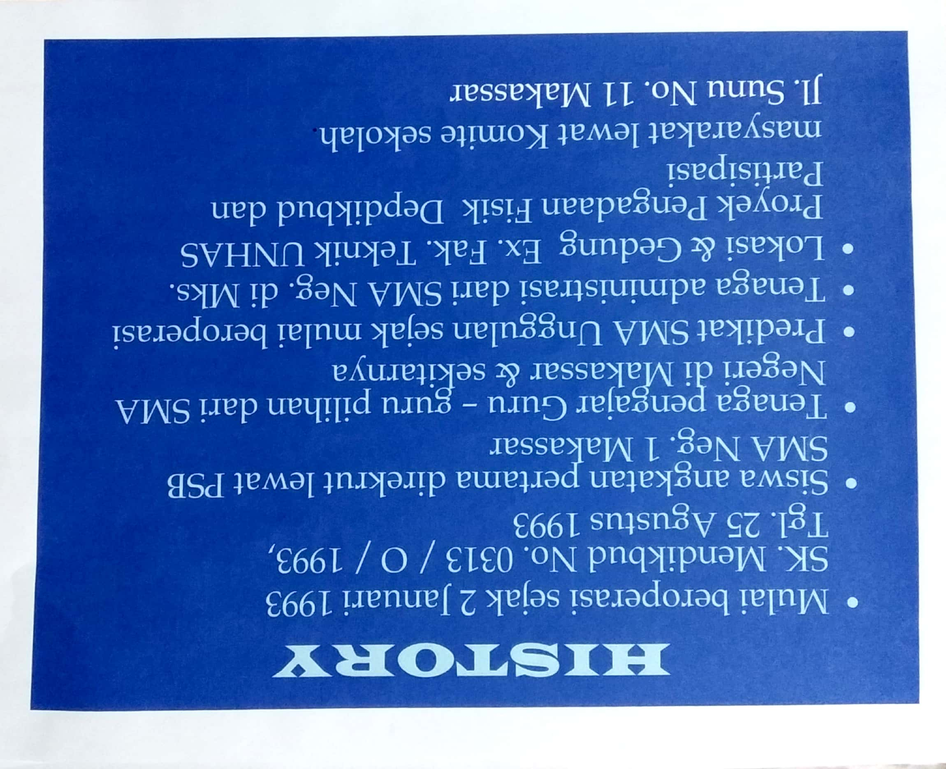

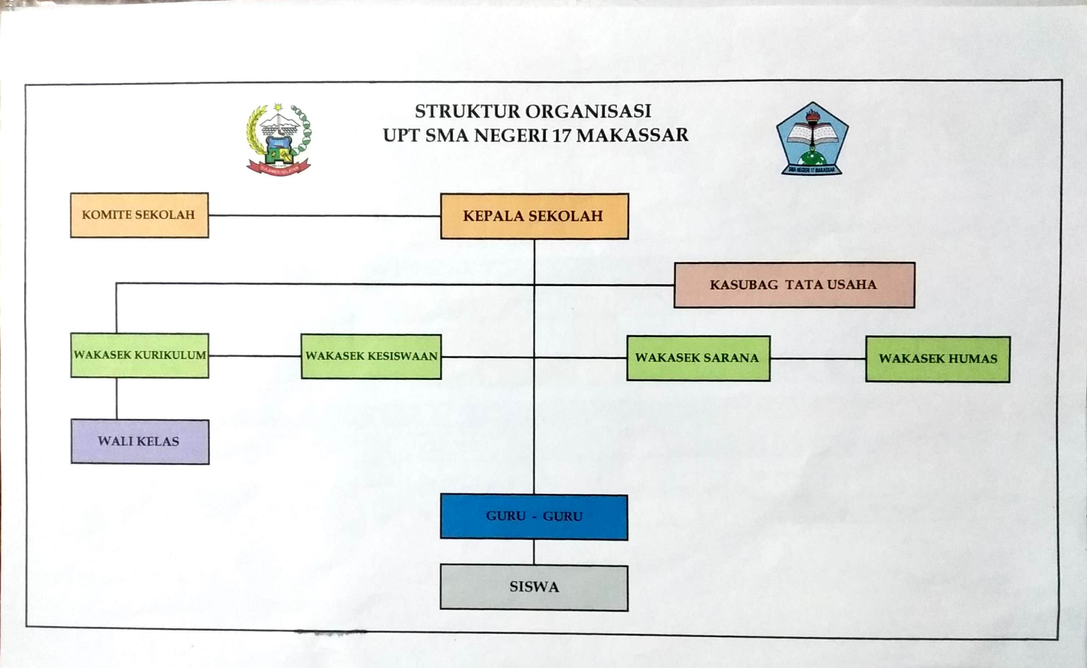

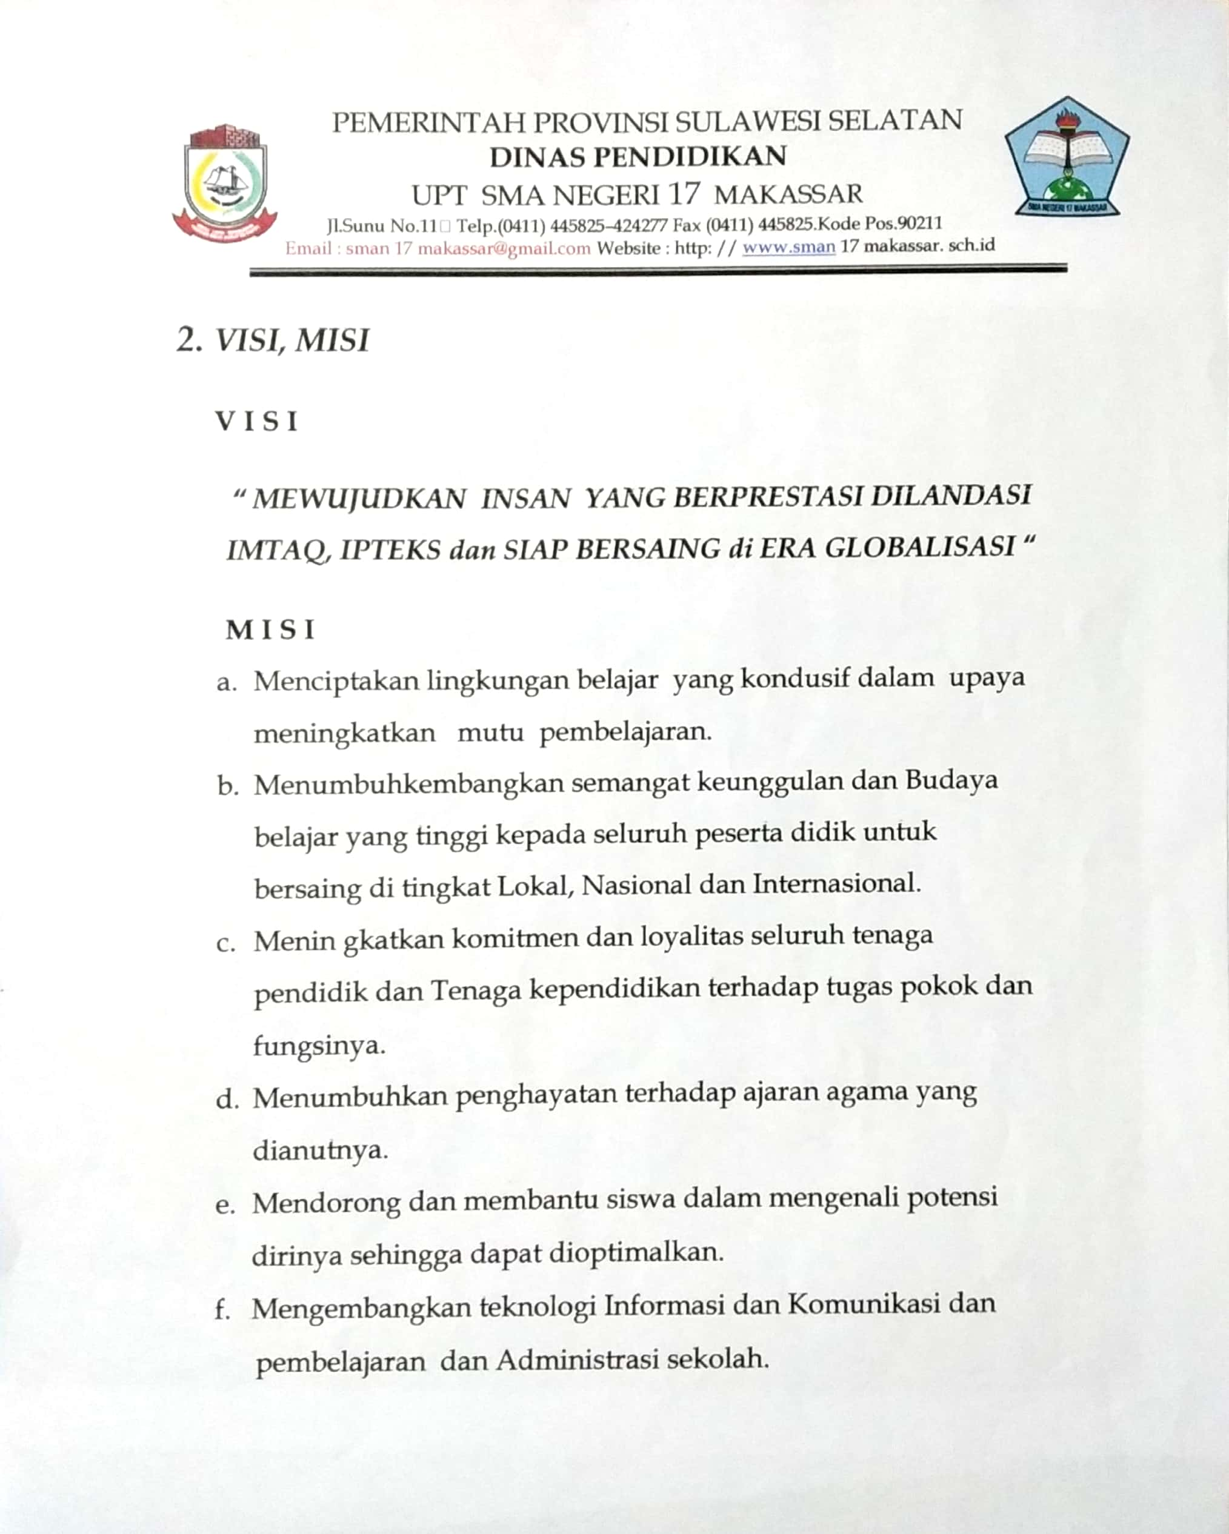
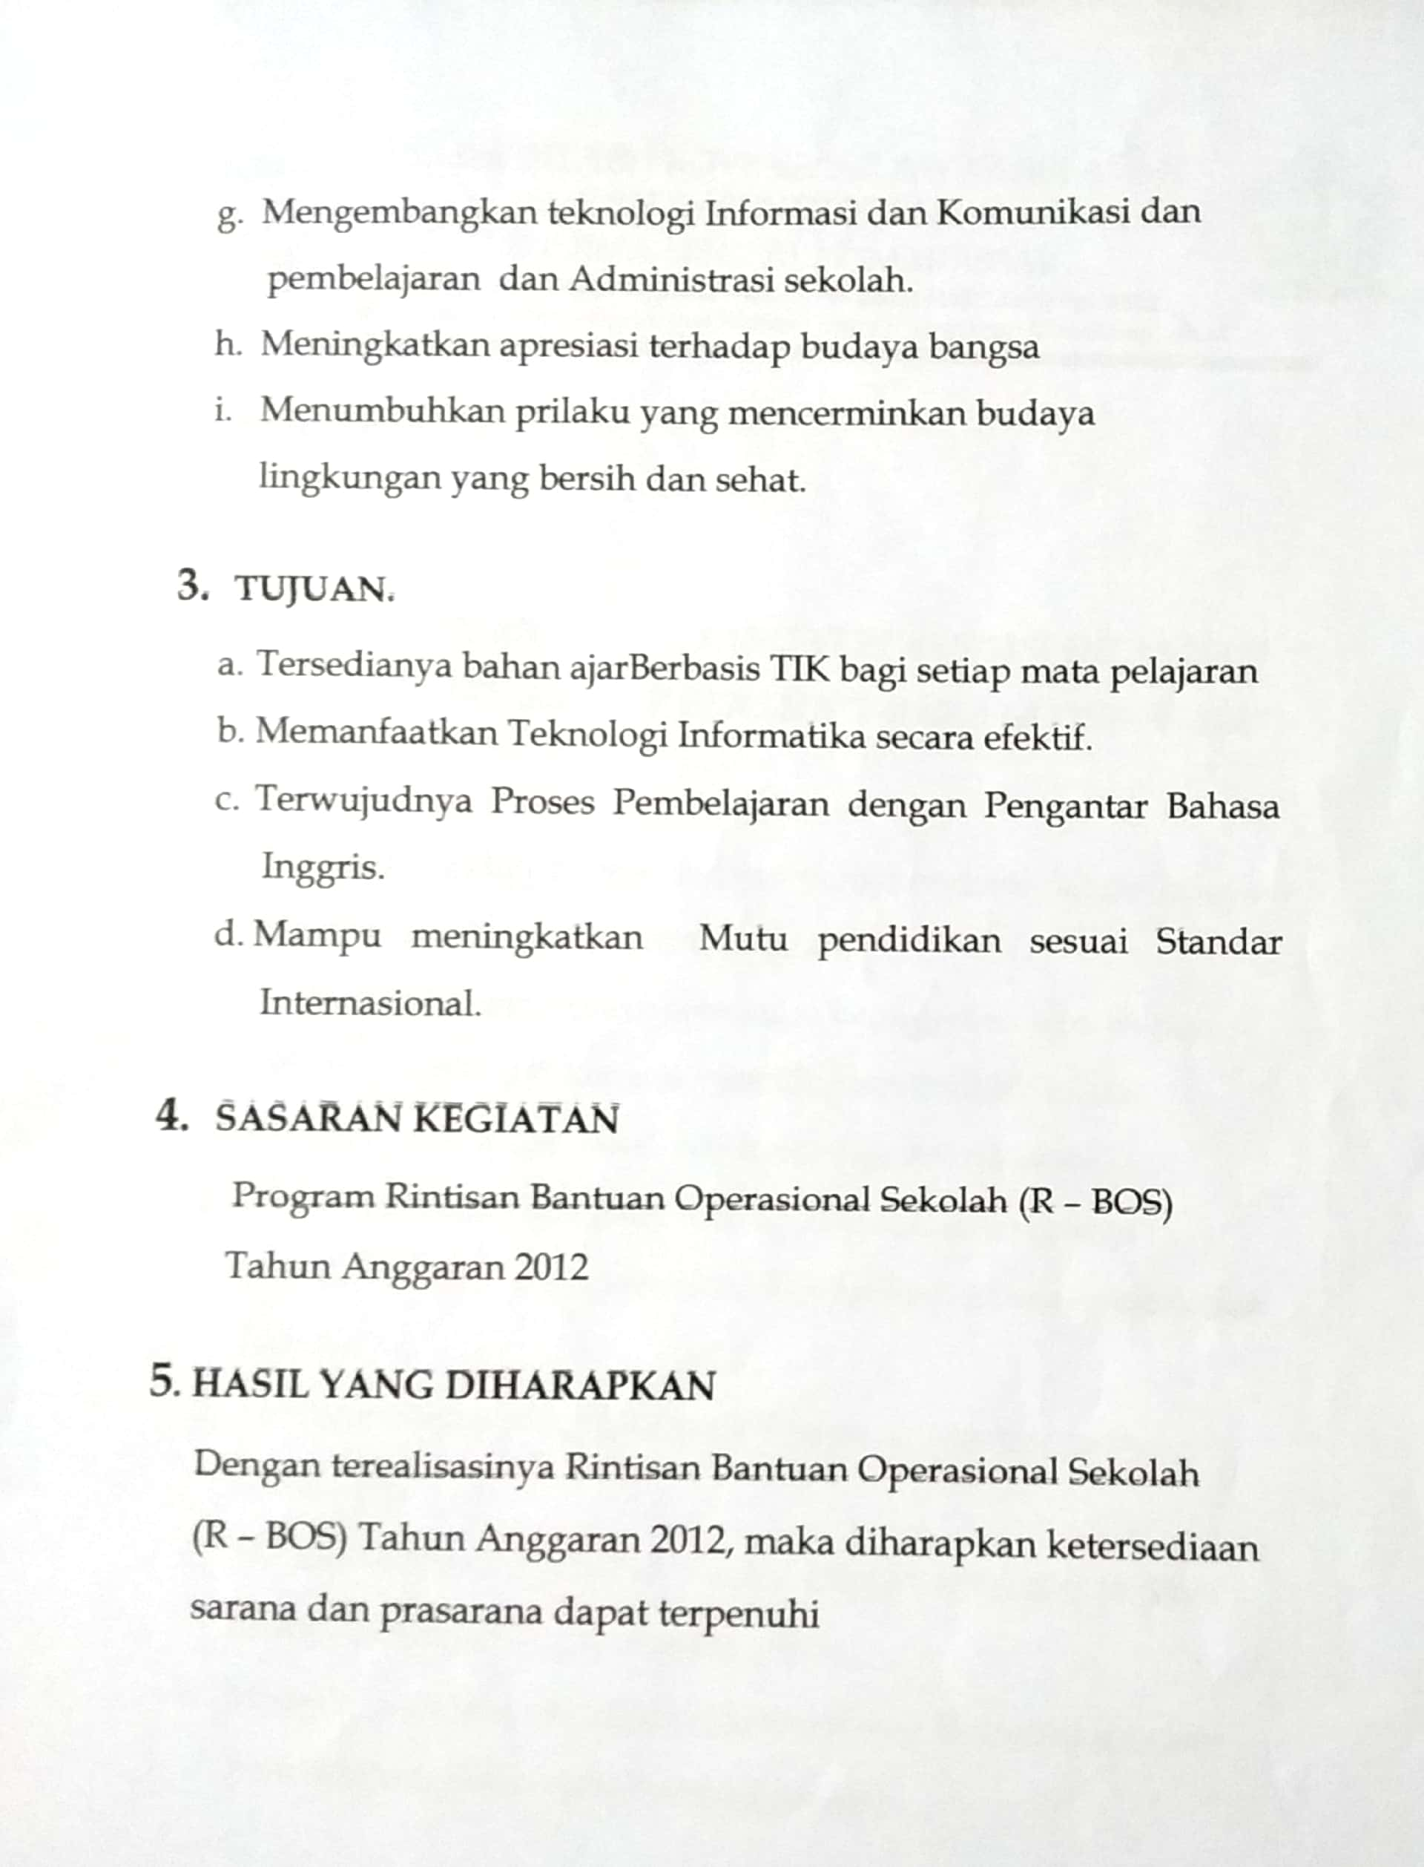

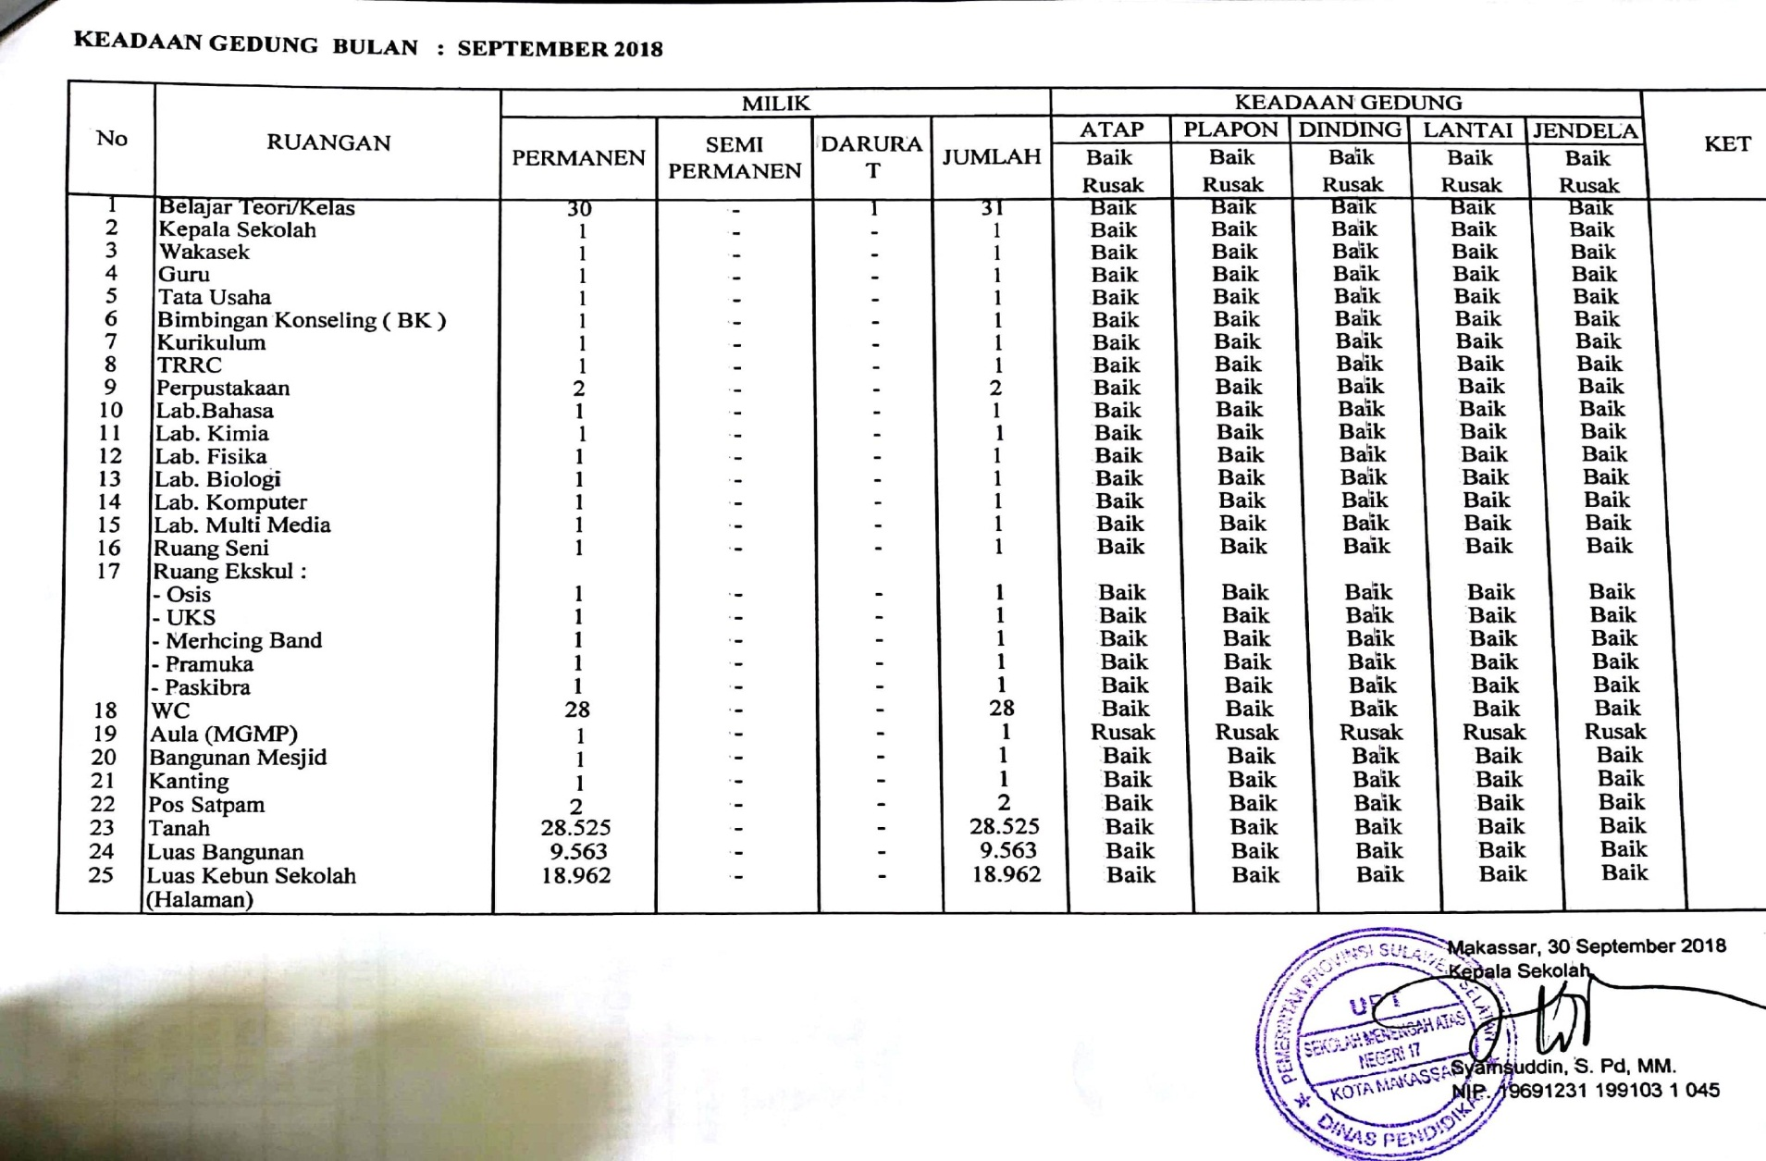
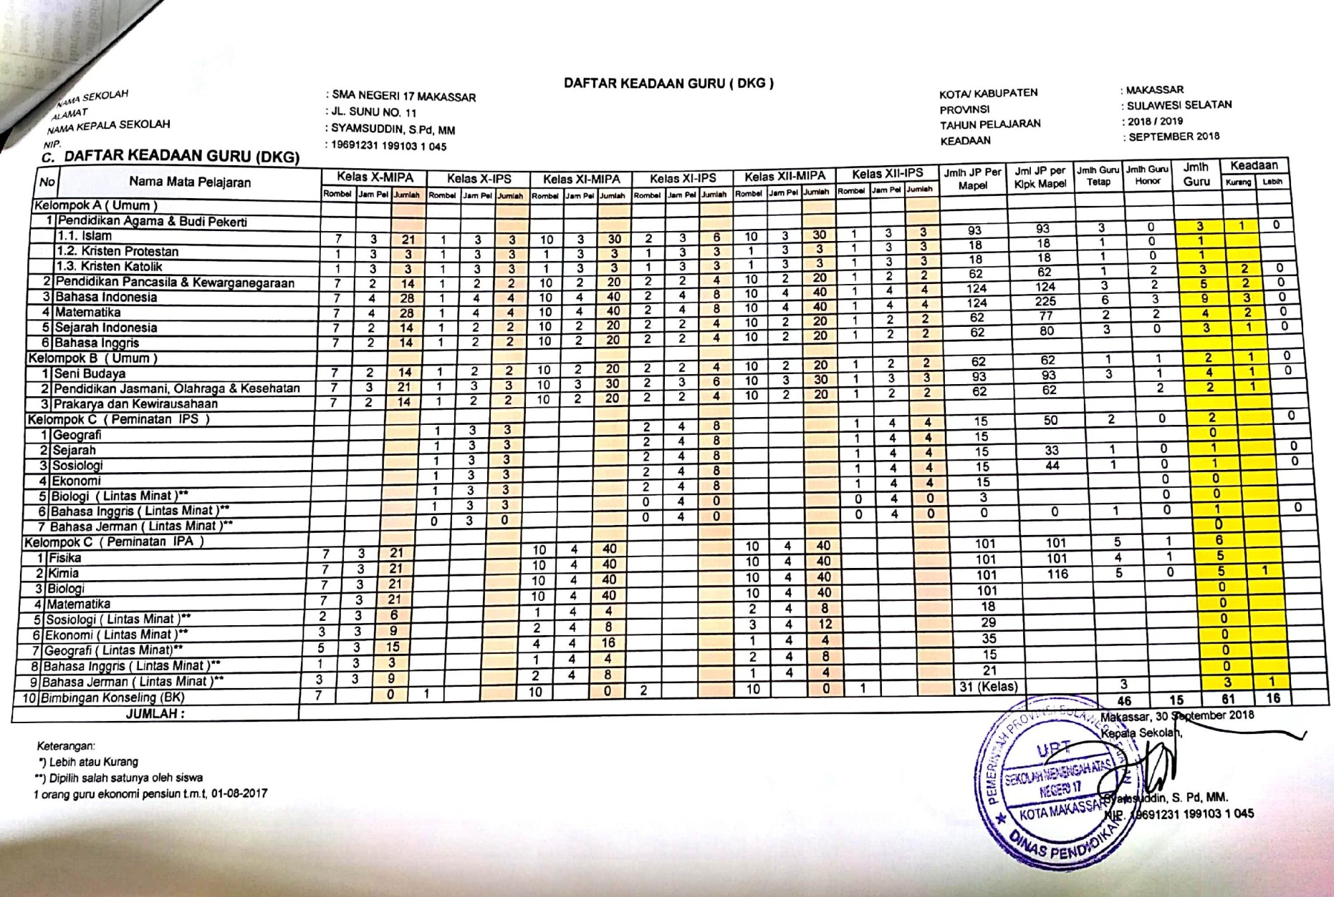

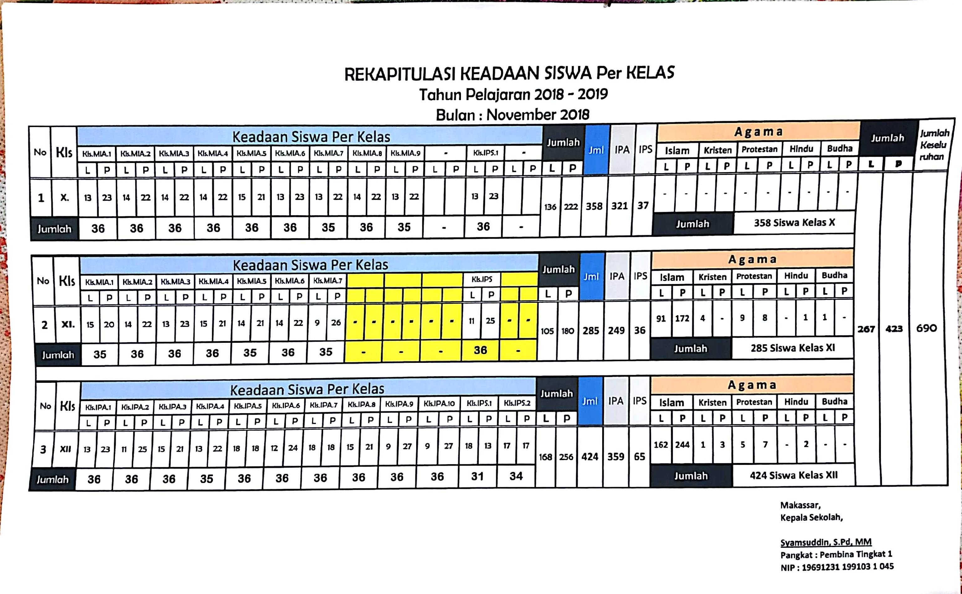

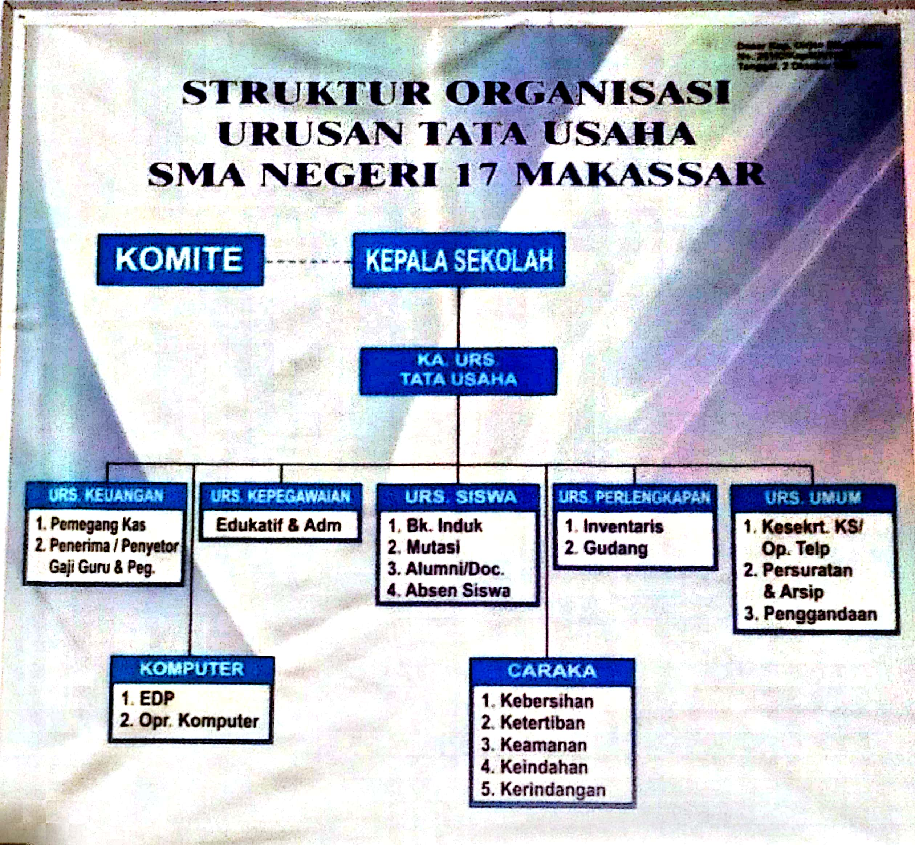

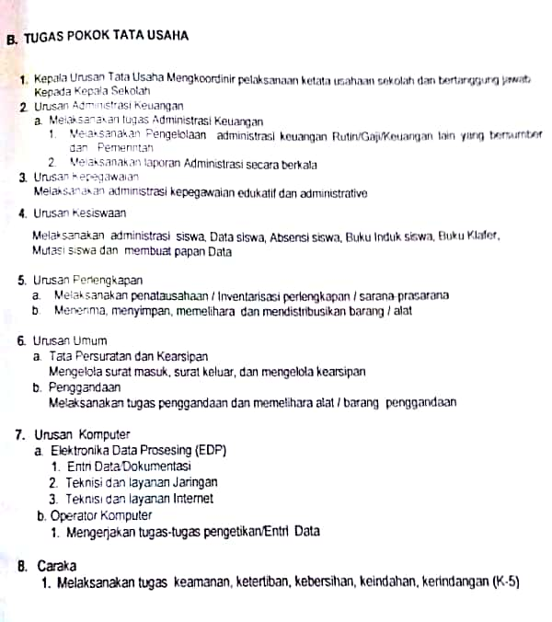

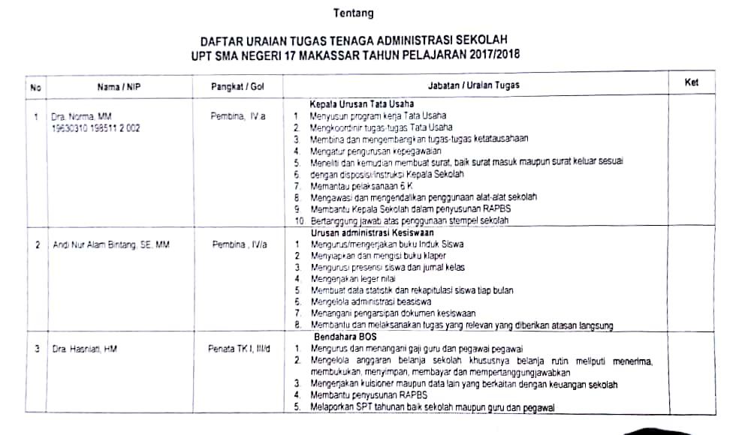
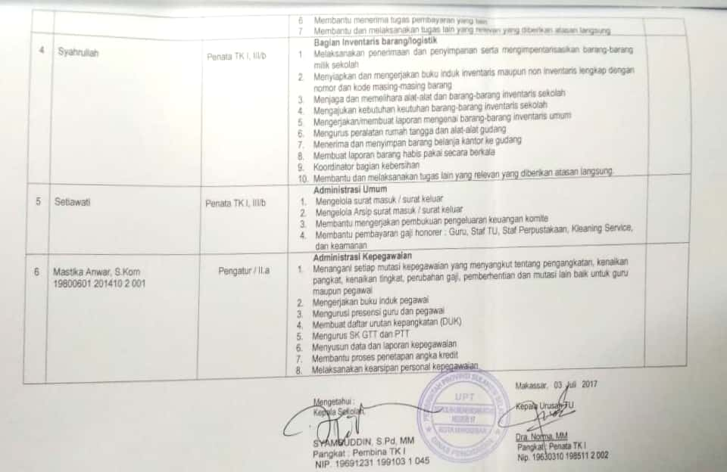

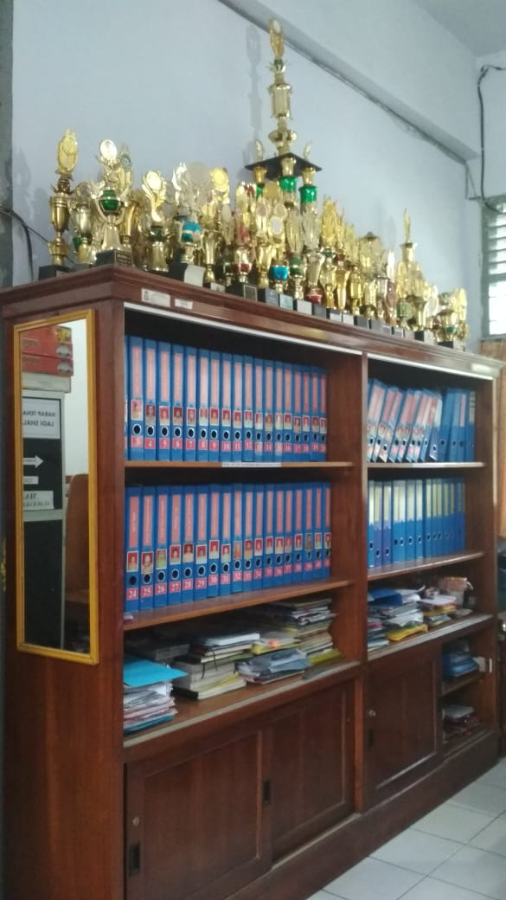
Gambar Tempat Pengarsipan Tata usaha
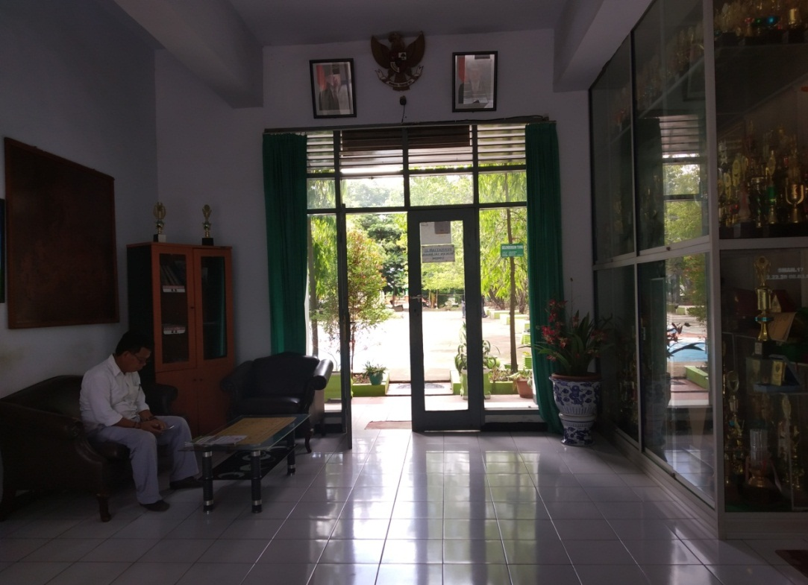
Gambar Ruang Tunggu Tata usaha
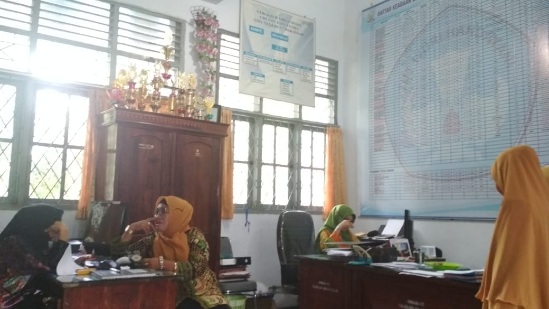

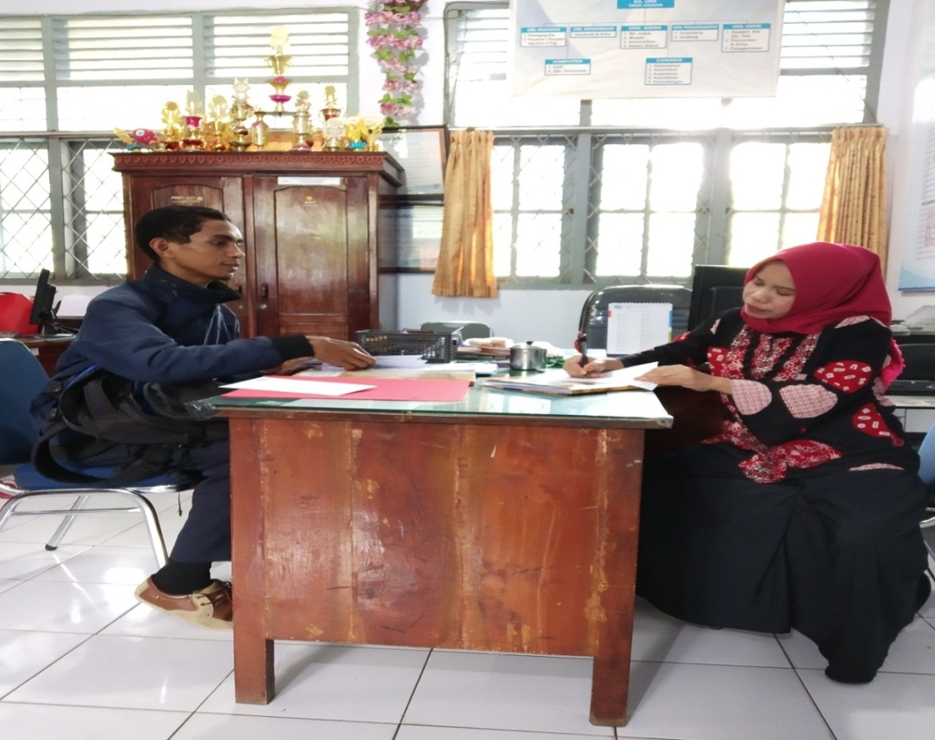
Gambar Penerimaan Tamu Tata usaha
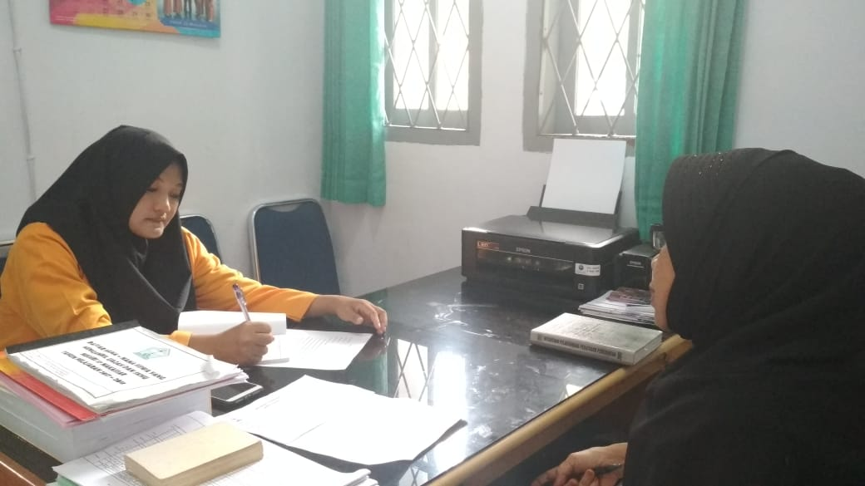
Gambar Wawanacara Kepala Tata usaha
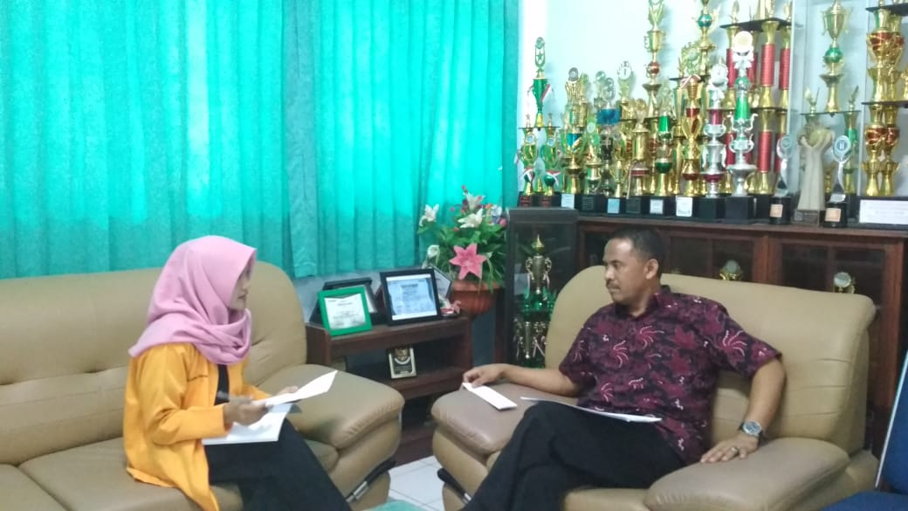
Gambar Wawanacara Kepala Sekolah

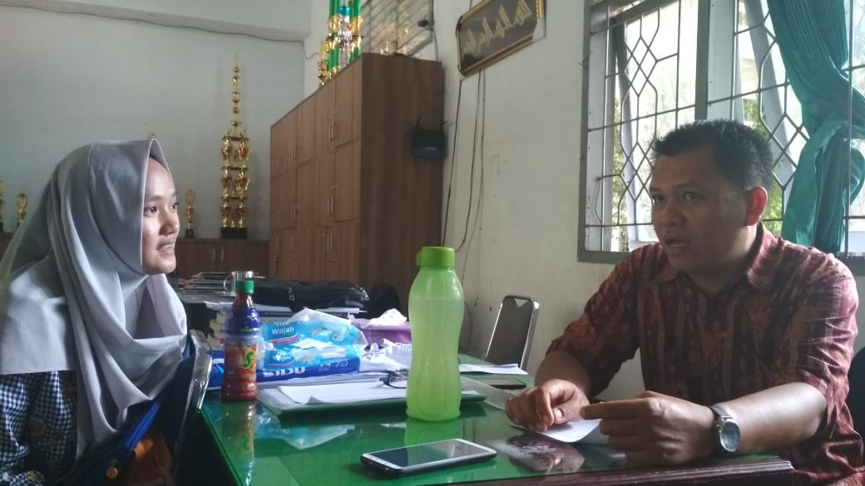
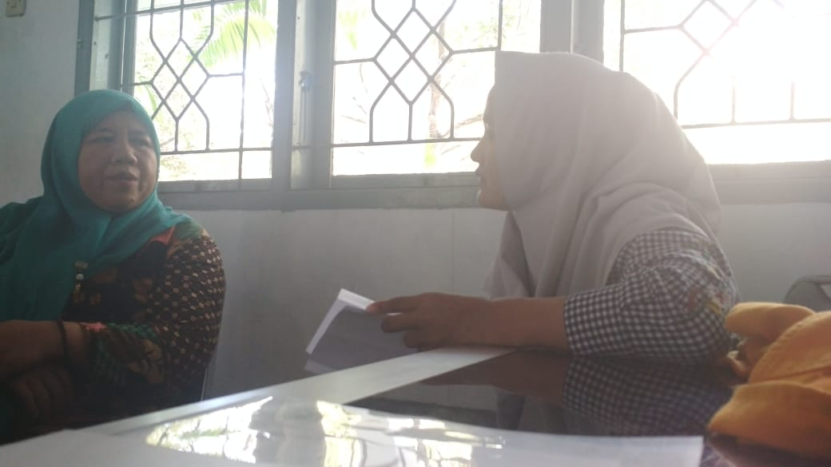
Gambar Wawancara guru

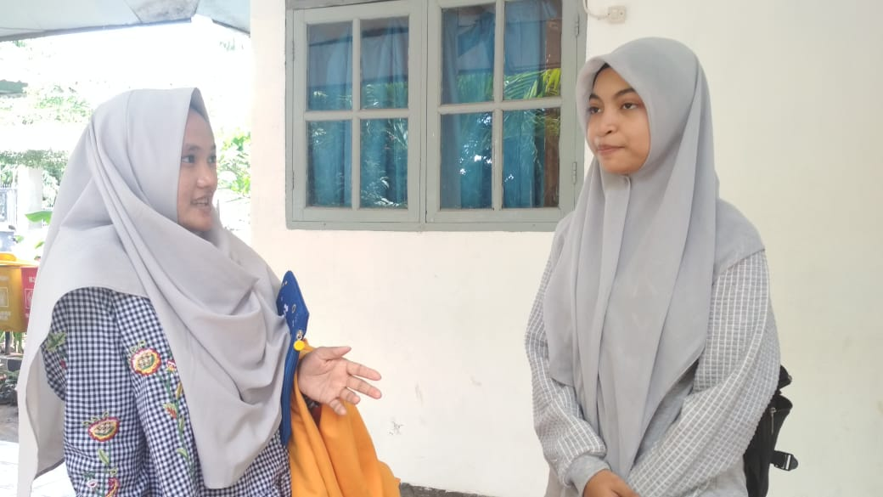

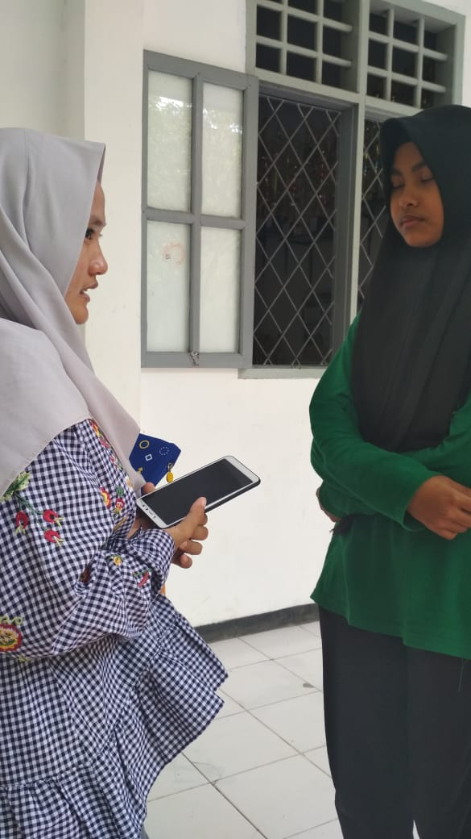
Gambar Wawancara siswa

LAMPIRAN
SURAT IZIN PENELITIAN

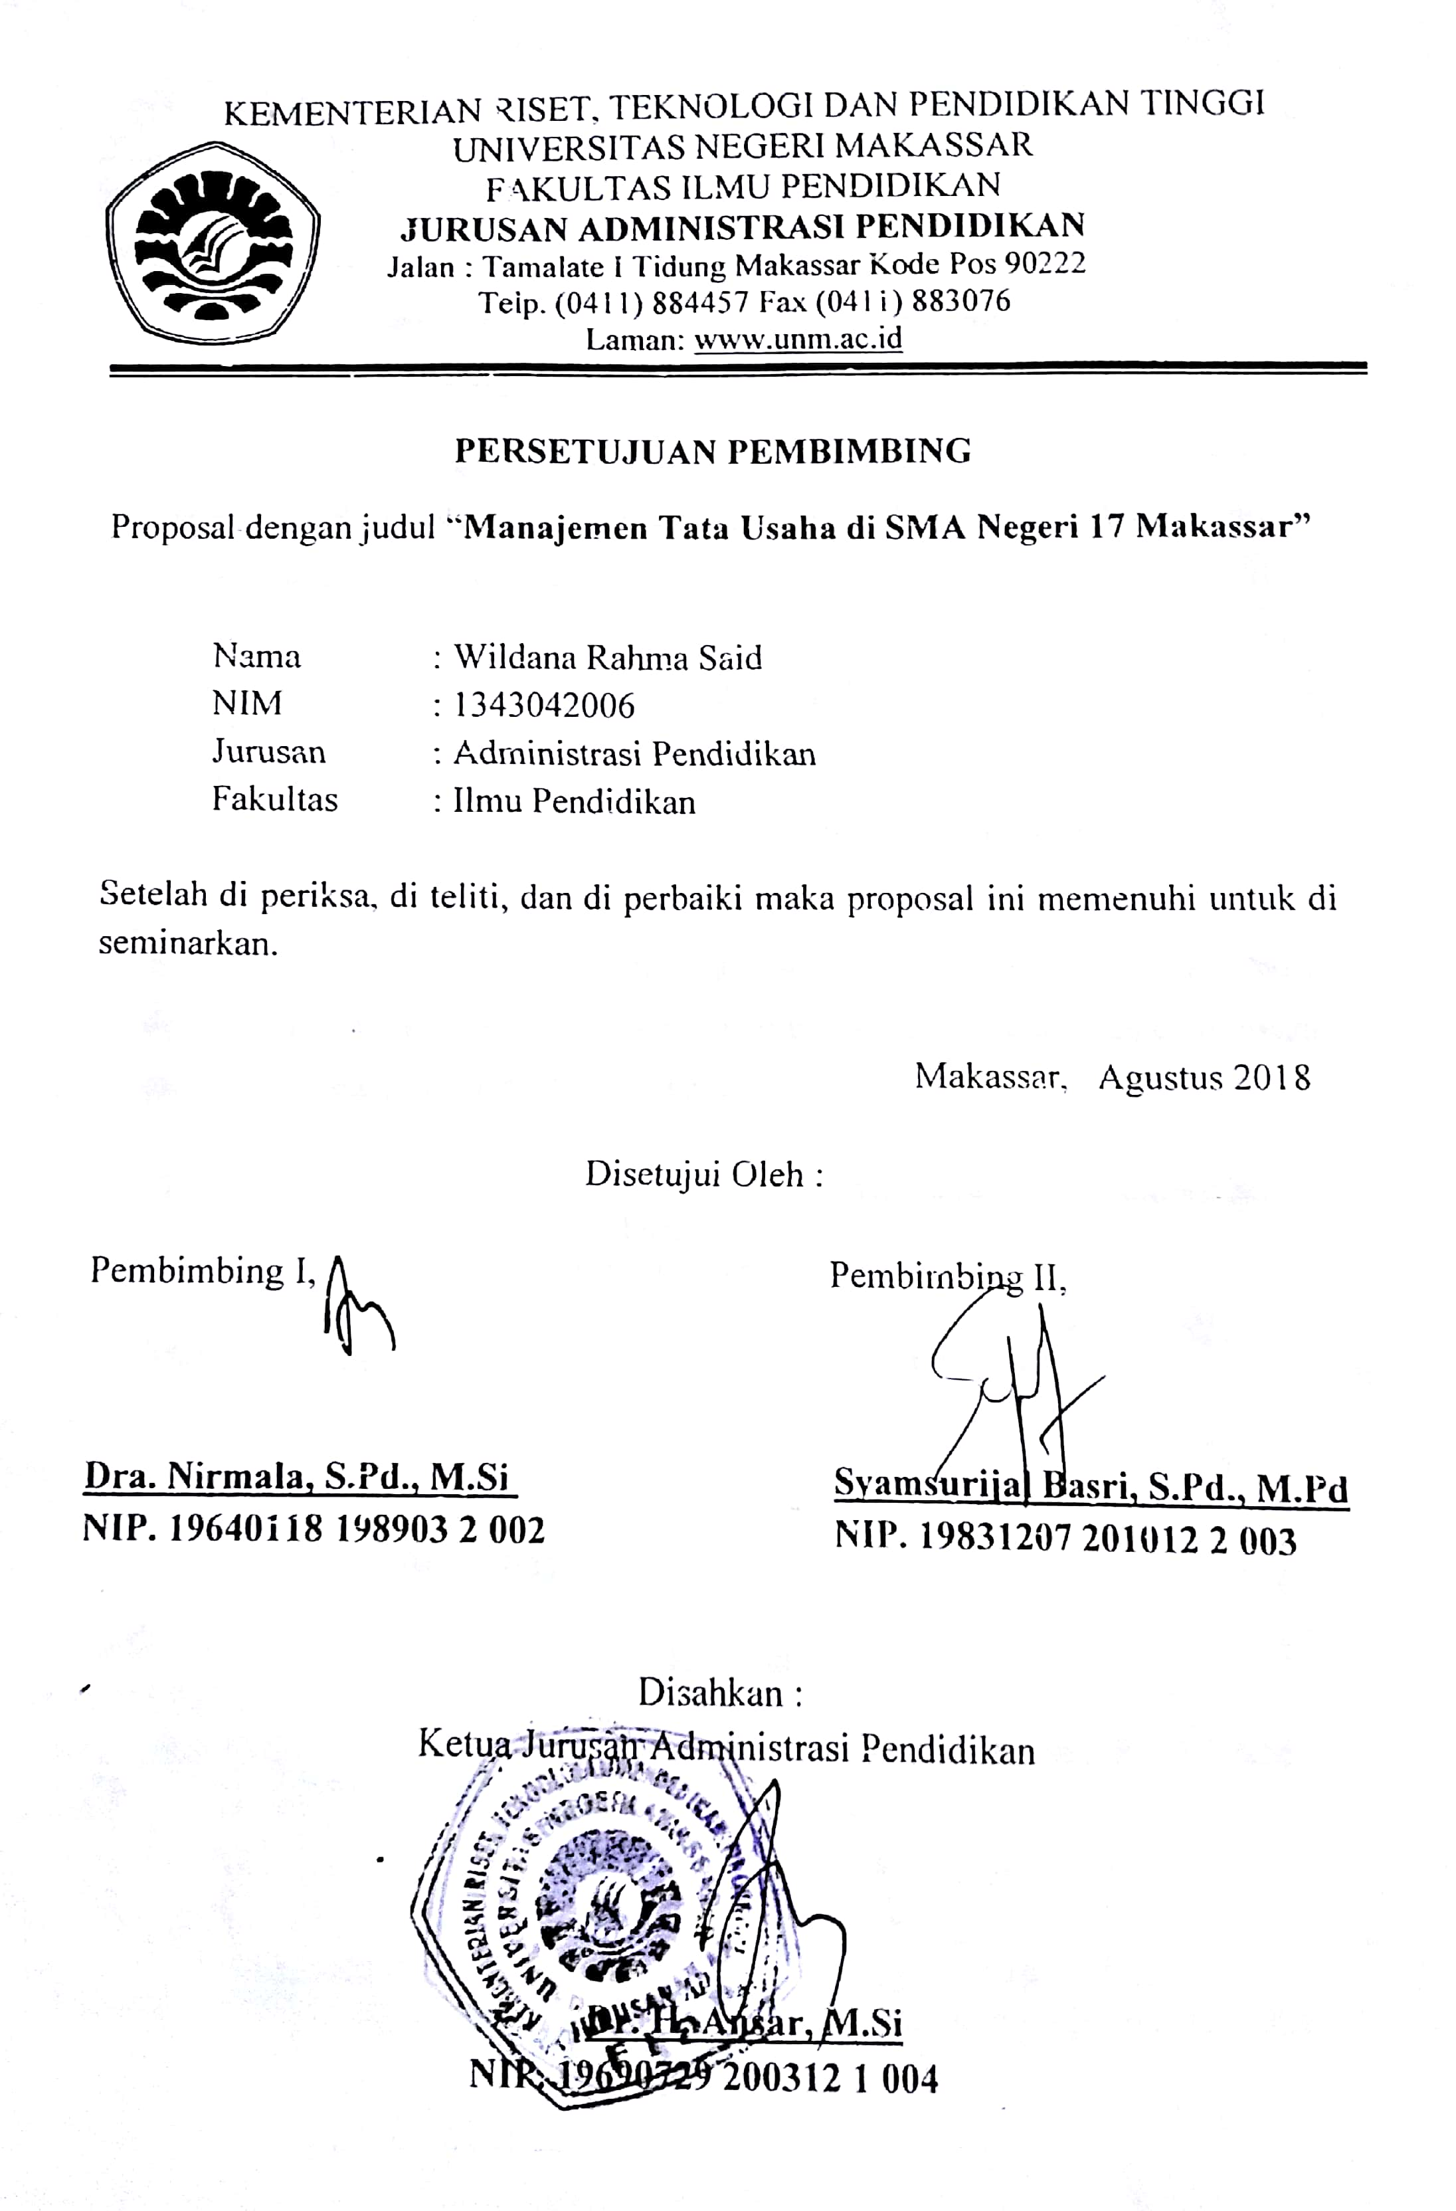
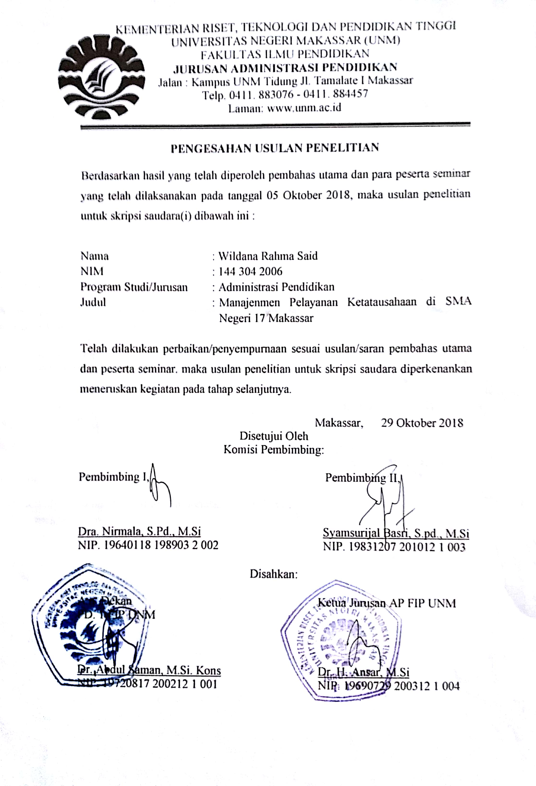

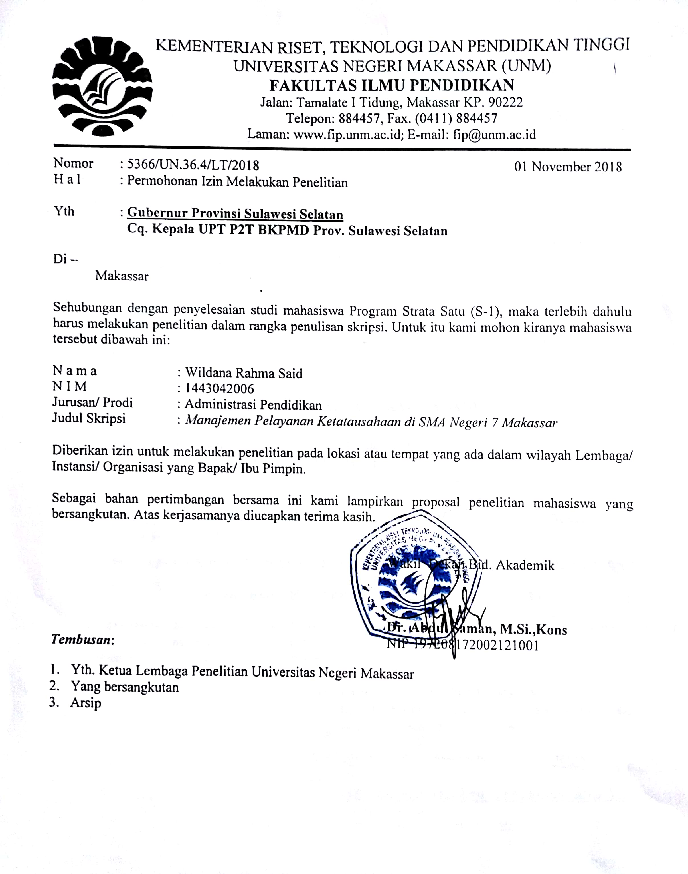

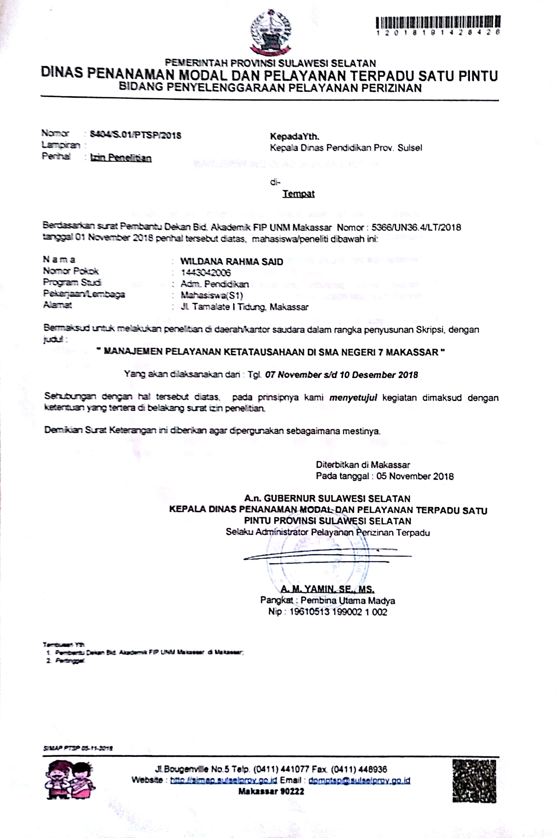
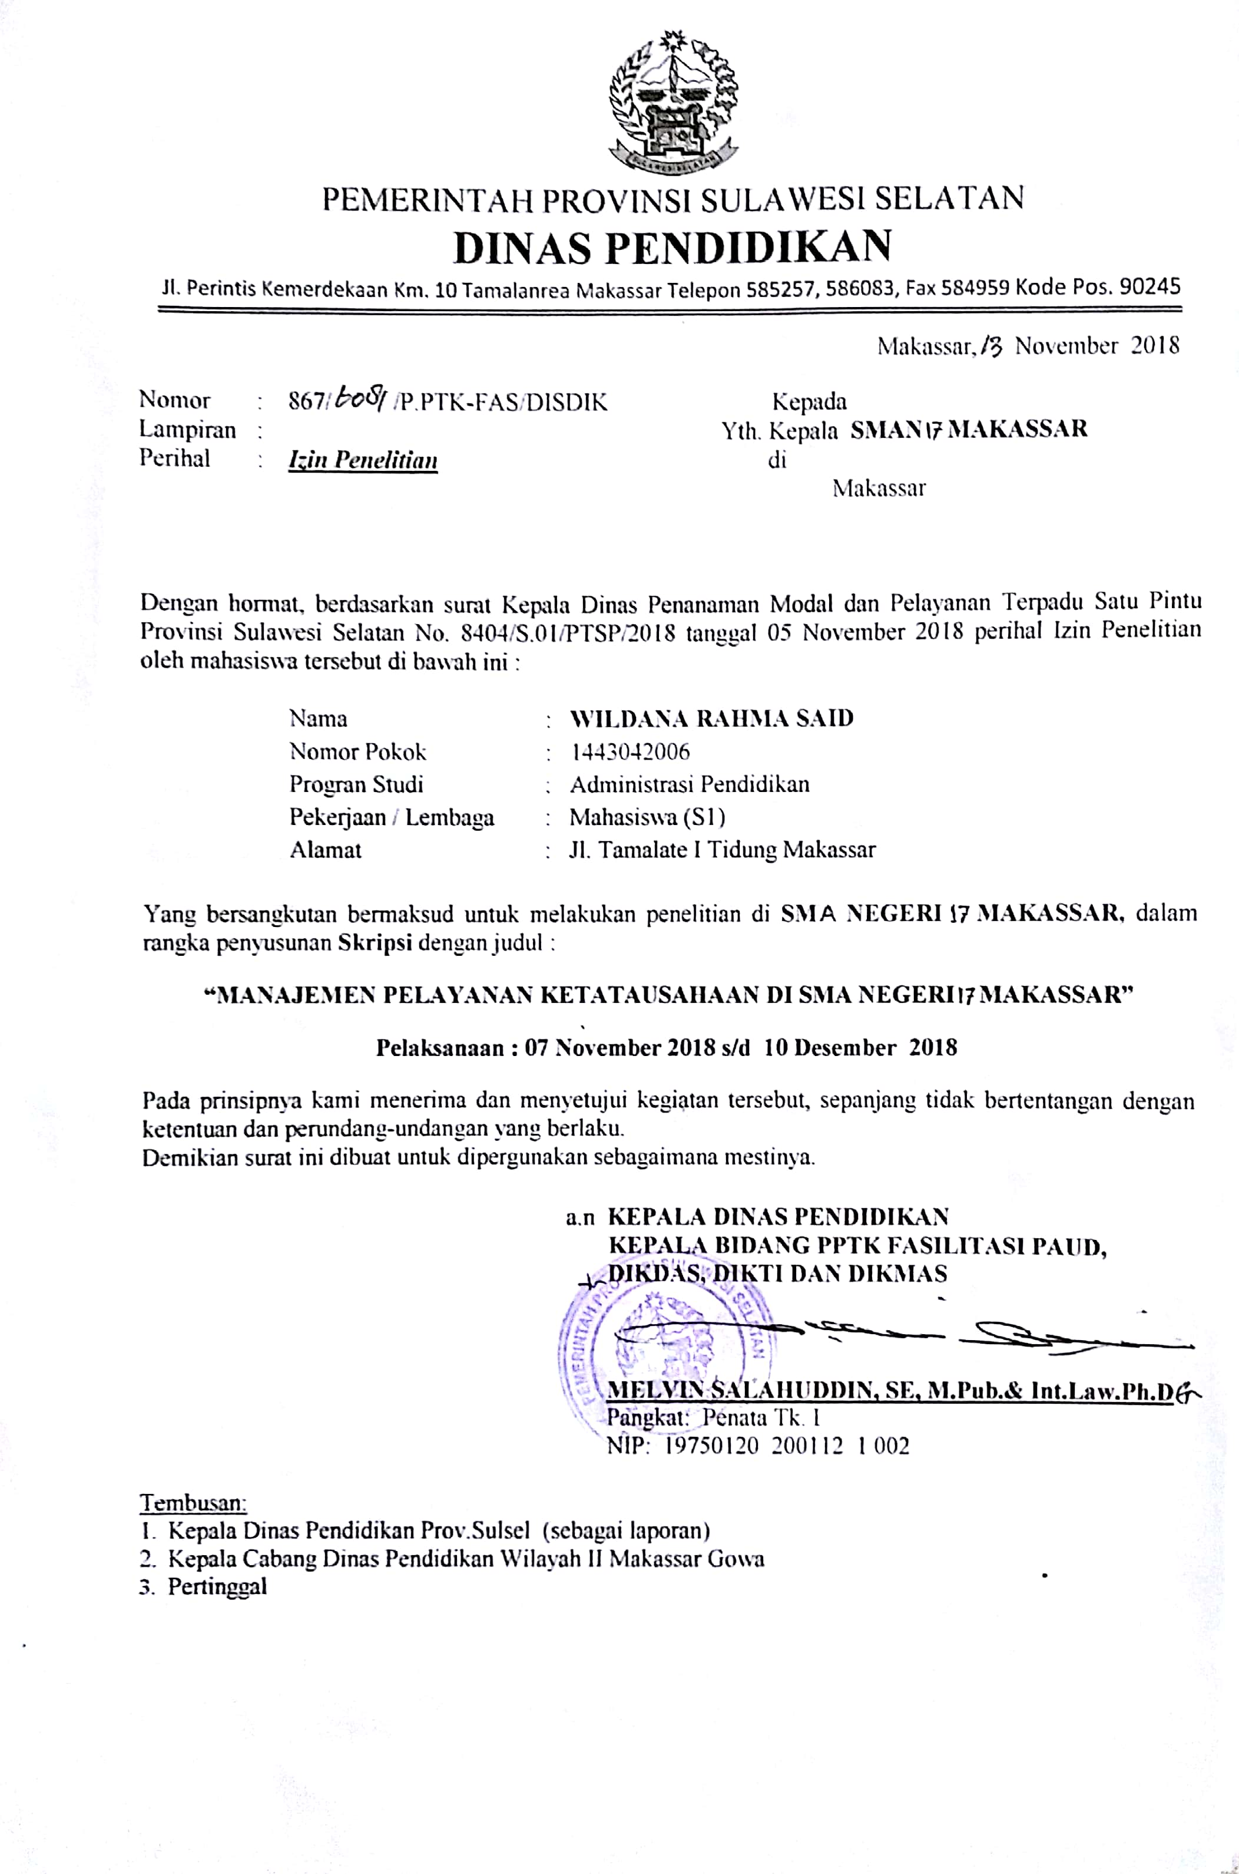
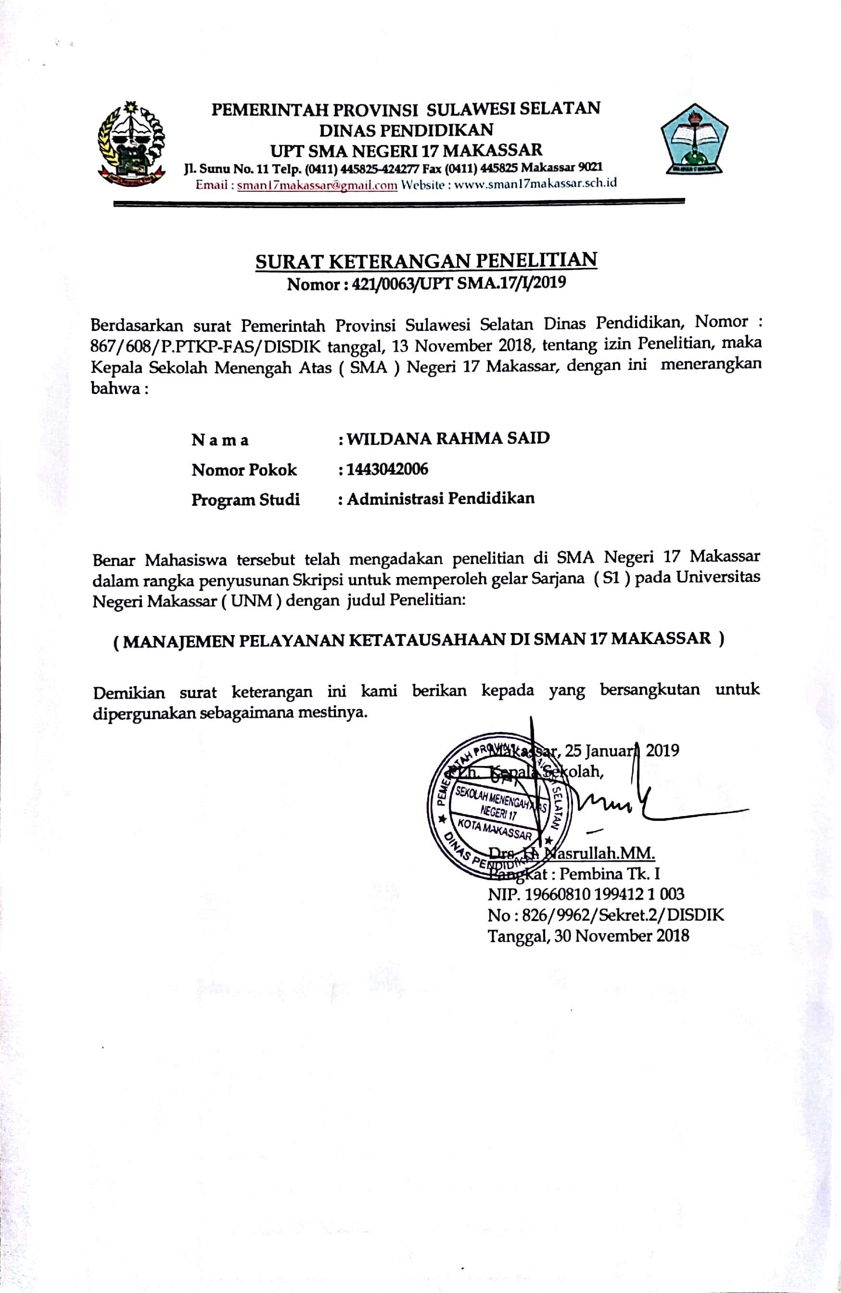
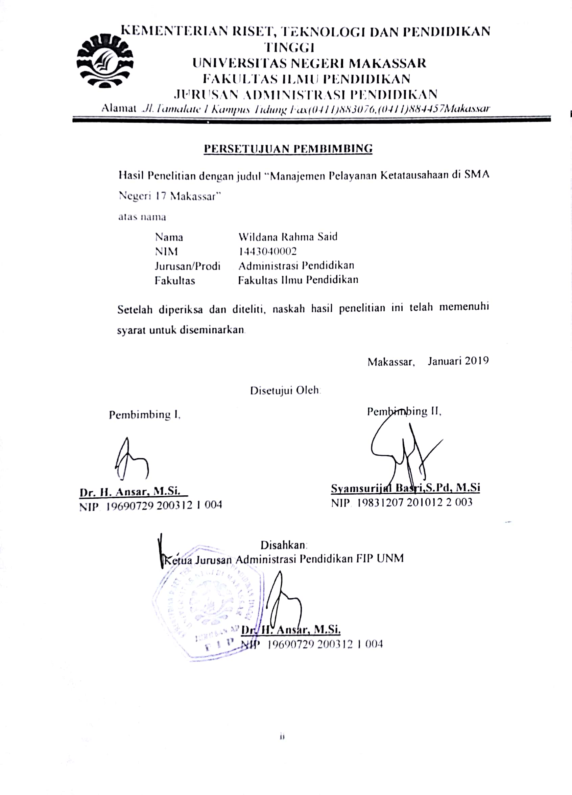
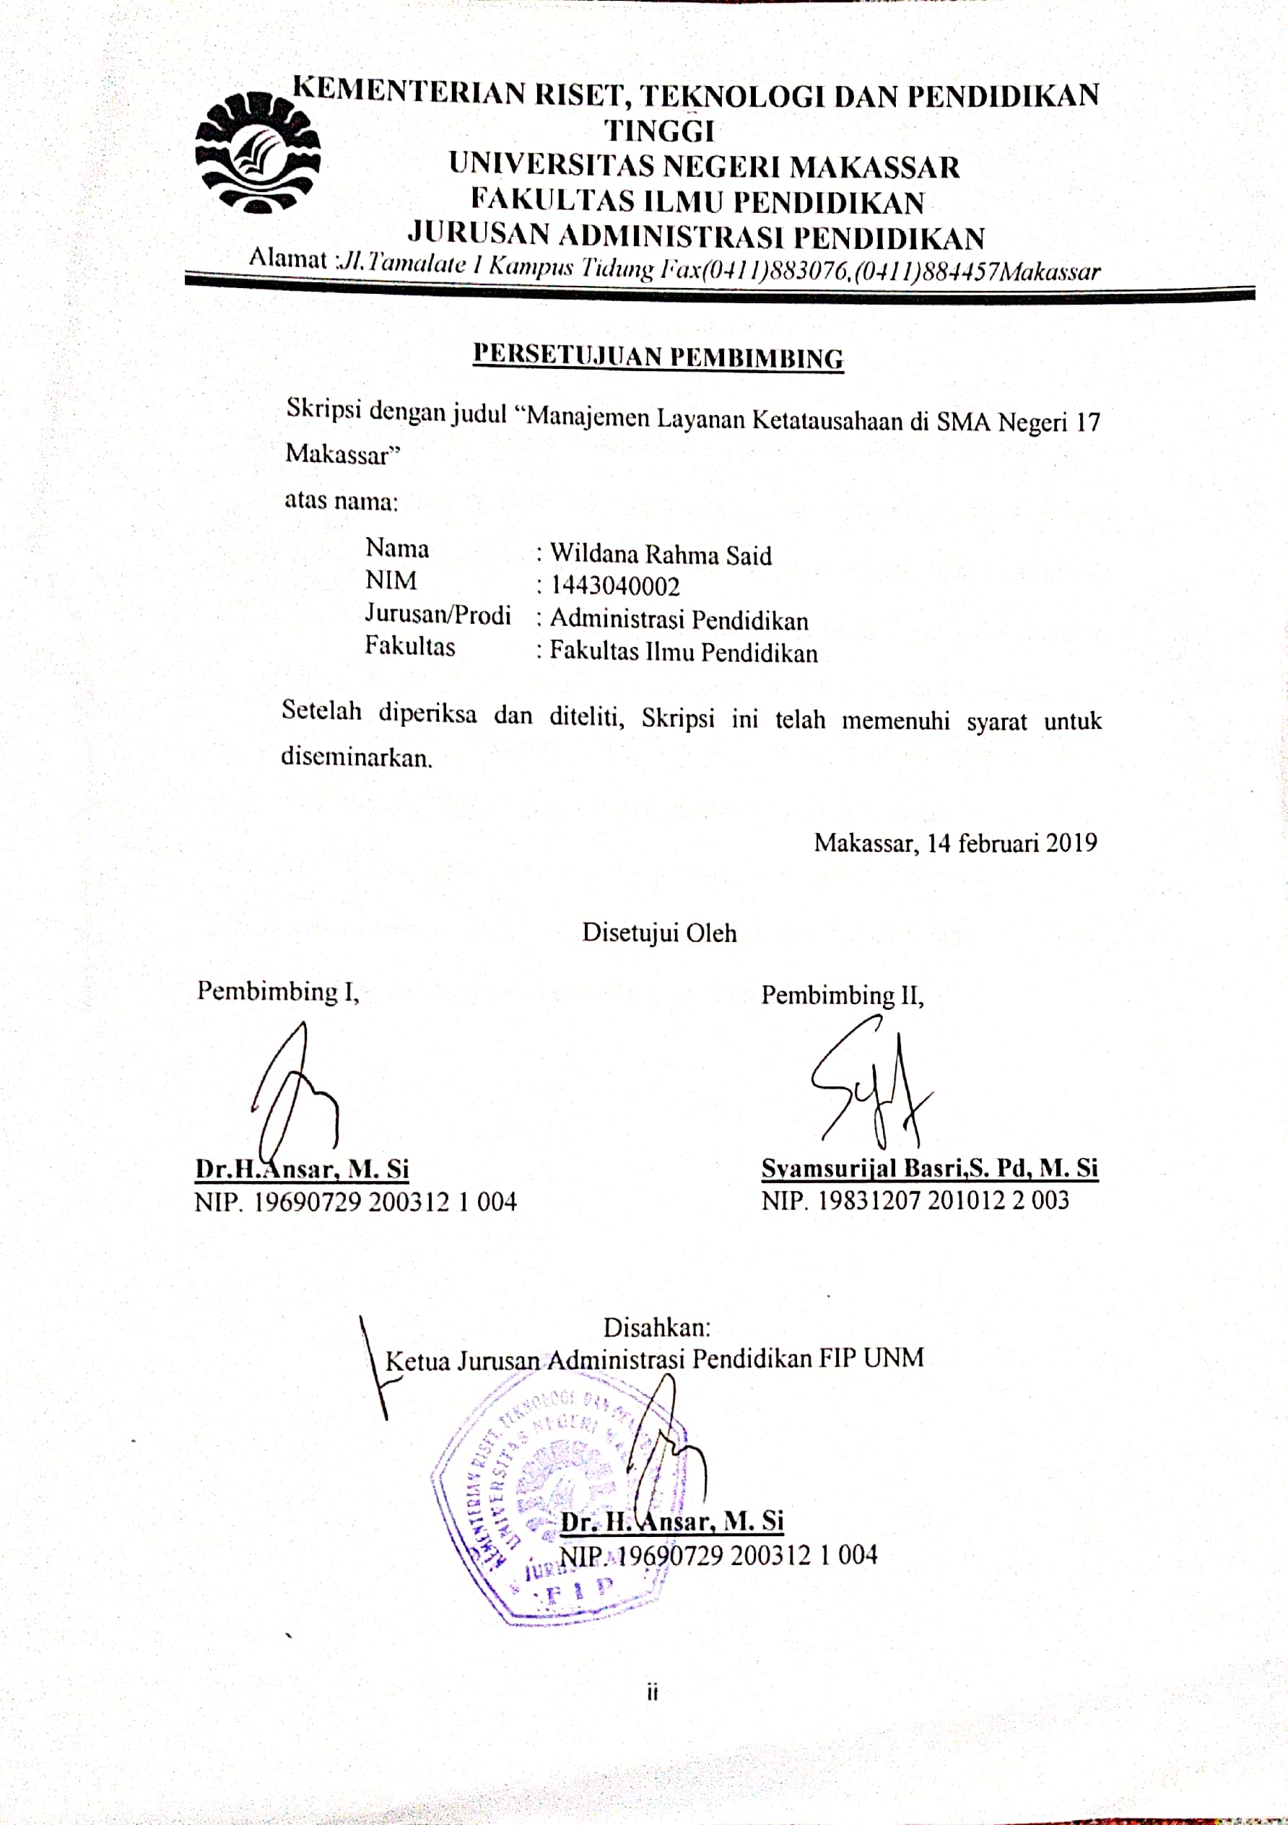

RIWAYAT HIDUP

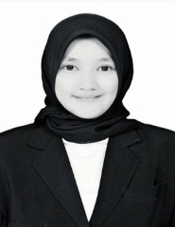
Wildana Rahma Said, Lahir di Ujung Pandang pada tanggal 18 September 1995, Beragama islam, yang merupakan anak ke-2 dari pasangan Bapak Muhammad Said dengan Ibu Murni. Penulis memiliki satu orang Saudara laki-laki bernama Muhammad Harisa Said., Penulis memulai jenjang pendidikan di Sekolah Dasar pada tahun 2002 di SD Negeri Layang 1 Kota Makassar dan selesai pada tahun 2008, kemudian melanjutkan pendidikan di SMP Negeri 7 Makassar dan menempuh pendidikan Sekolah Menengah Atas di SMK Negeri 4 Makassar pada tahun 2011. Pada tahun 2014 penulis diterima sebagai salah satu mahasiswa pada jurusan Administrasi Pendidikan, Fakultas Ilmu Pendidikan, Universitas Negeri Makassar dengan Program Strata 1 (S1).

